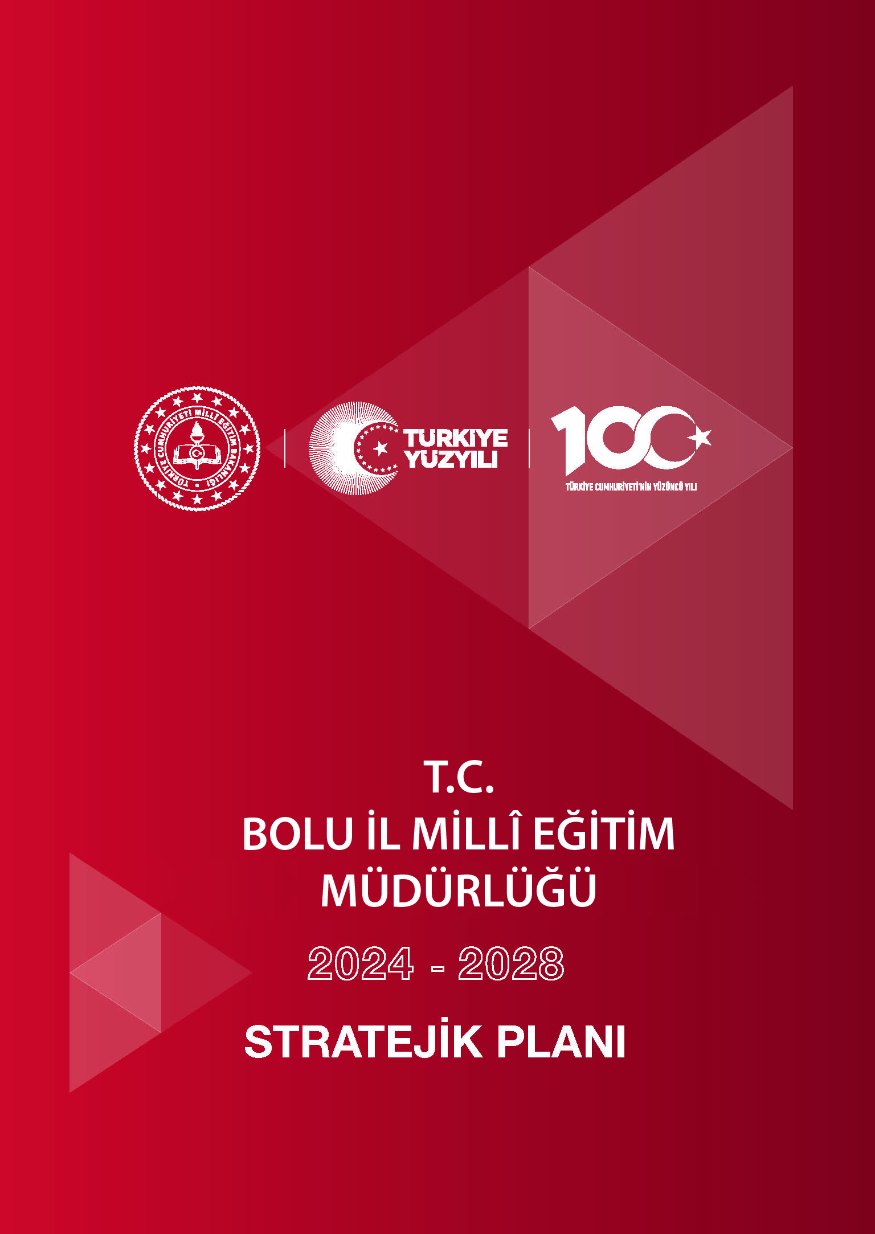

T. C.
YENİÇAĞA İLÇE MİLLİ EĞİTİM
MÜDÜRLÜĞÜ
2024-2028
STRATEJİK PLANI

[Belgeden bir alıntı veya ilginç bir noktanın özetini yazın. Metin kutusunu belgede istediğiniz yere yerleştirebilirsiniz. Kısa alıntı metin kutusunun biçimlendirmesini değiştirmek için Çizim Araçları sekmesini kullanın.]

İÇİNDEKİLER

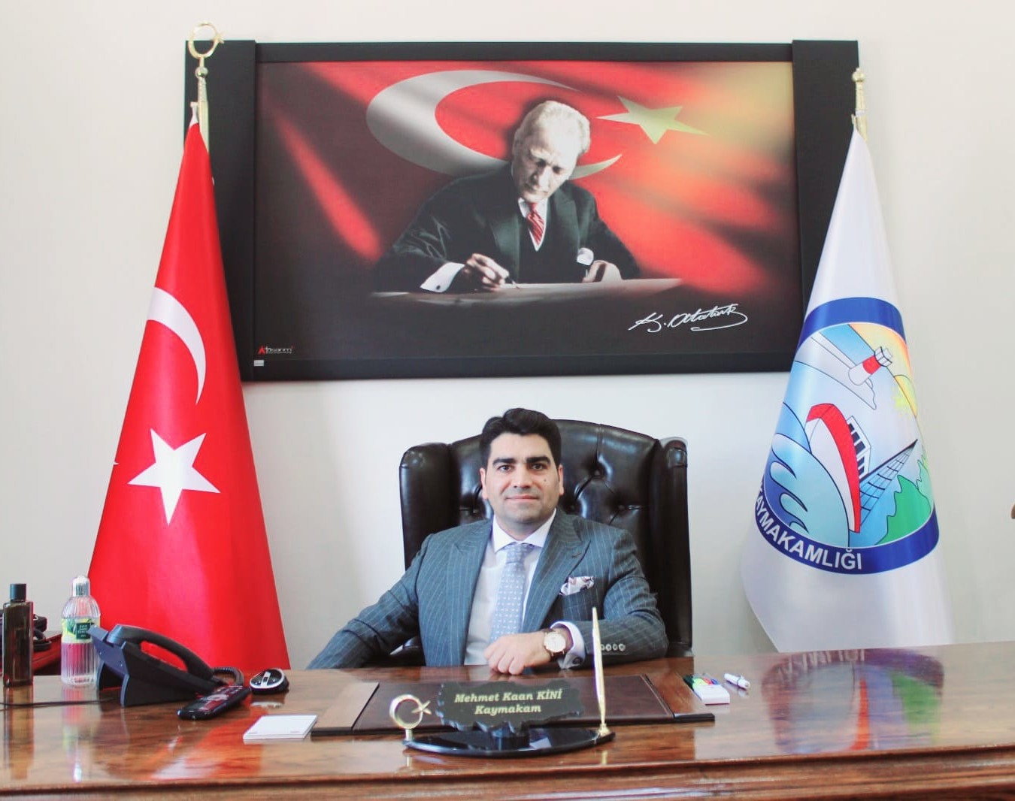
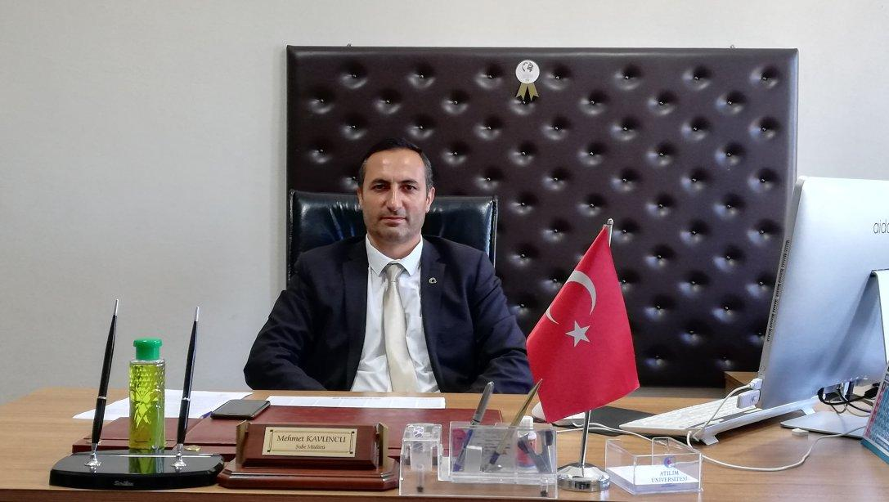

NUŞ

Hayatın her safhasında “Değişmeyen tek şey değişimin kendisidir.” gerçeğinden yola çıkarak çağın gerekleri ile uyumlu bir eğitim öğretim anlayışını sistematik biçimde devam ettirebilmemiz, içinde bulunduğumuz 21. yüzyılın hızına uygun olarak belirlediğimiz stratejik
Eğitim, sonucu belirlenmiş bir etkinliktir. Eğitim olayında hedefler vardır ve eğitim sonucunda hedeflere ulaşılmaya çalışılır. Bilimde son belirlenmiş bir durum söz konusu değildir, evrenseldir. Eğitim de bir bilim ise, en azından eğitimsel hedeflerimiz de evrenselleştirilebilir. Çocukların, gençlerin ve yetişkinlerin eğitimlerini, araştırmalara dayalı ilkeler doğrultusunda ele almak üzere araştırma merkezlerinin kuruluşu, eğitimin gelişmesi, uygulamada çeşitli görev ve işlevler için farklı yoğun programların uygulanması, gelecekle ilgili planlamaların yapılması kaçınılmaz olmuştur.
Bakanlığımız, 5018 sayılı Kamu Mali Yönetimi ve Kontrol Kanununda öngörülen “Kamu İdarelerinde Stratejik Planlamaya İlişkin Usul ve Esaslar Hakkında Yönetmeliğin yayımlanmasını müteakiben, 2006/55 sayılı Genelge ile Stratejik planlama sürecini başlatmıştır. Genelge ve diğer mevzuat doğrultusunda 2009 yılına kadar hazırlanması gereken Bolu Milli Eğitim Müdürlüğü Stratejik Planı 2010 -2014 yıllarını kapsayacak ve 5 yıllık olarak hazırlanmıştır.
Bu stratejik Plan, Plan-Bütçe bağını kurarak gerçekçi bütçe talepleri için katkı sağlar, Kaynakların stratejik önceliklere göre dağıtılmasına yardımcı olur. Mali Disiplini sağlamaya yöneliktir. İç ve Dış paydaşların amaçlar etrafında birleşmesini katılımcılıkla sağlayarak, kurumun var oluş amacına yönelmesine katkıda bulunur. Yapılan her faaliyetin raporlanmasını sağlayarak performans geliştirme çalışmalarına imkân sağlar. Aynı zamanda hesap verme sorumluluğunun kurumsal kültür haline gelmesine katkıda bulunur. Kurumlar arasında işbirliği ve yardımlaşma anlayışına bağlı olarak tespiti yapılan paydaş beklentilerinin plana yansıtılması hedeflenmiş ve öncelik verilmiştir.
Bu çalışmanın yürütülmesinde, meydana gelmesinde emeği geçenleri kutluyorum.

Mehmet KAVUNCU
İlçe Milli Eğitim Müdür V.
İÇİNDEKİLER
ŞEKİLLER VE TABLOLAR LİSTESİ 6
STRATEJİK PLAN HAZIRLIK SÜRECİ 8
DURUM ANALİZİ 12
KURUMSAL TARİHÇE 13
UYGULANMAKTA OLAN STRATEJİK PLANIN DEĞERLENDİRİLMESİ 14
YASAL YÜKÜMLÜLÜKLER VE MEVZUAT ANALİZİ 15
ÜST POLİTİKA BELGELERİ ANALİZİ 19
PROGRAM-ALT PROGRAM ANALiZi 21
FAALİYET ALANLARI İLE ÜRÜN VE HİZMETLERİN BELİRLENMESİ 25
PAYDAŞ ANALİZİ 27
KURUM İÇİ ANALİZ 29
İNSAN KAYNAKLARI YETKİNLİK ANALİZİ 30
KURUM KÜLTÜRÜ ANALİZİ 33
FİZİKİ KAYNAK ANALİZİ 36
TEKNOLOJİ VE BİLİŞİM ALT YAPISI ANALİZİ 37
MALİ KAYNAK ANALİZİ 38
PESTLE ANALİZİ 38
GZFT ANALİZİ 46
TESPİTLER VE İHTİYAÇLARIN BELİRLENMESİ 49
GELECEĞE BAKIŞ 50
MİSYON, VİZYON VE TEMEL DEĞERLER 51
AMAÇ VE HEDEFLERE İLİŞKİN MİMARİ 51
MALİYETLENDİRME 77
İZLEME VE DEĞERLENDİRME 81
MEB 2024-2028 STRATEJİK PLANI 82
İZLEME VE DEĞERLENDİRME MODELİ 82
İZLEME VE DEĞERLENDİRME SÜRECİNİN İŞLEYİŞİ 83
PERFORMANS GÖSTERGELERİ 84

ŞEKİLLER VE TABLOLAR LİSTESİ

Tablo 1. MEM Stratejik Planlama Ekibi 10
Tablo 2.Yeniçağa İlçe Milli Eğitim Müdürlüğünce Kullanılan Mevzuat Durumu 16
Tablo 3.Program-Alt Program Analizi 21
Tablo 4.Müdürlüğümüz Personelinin Kademelere Göre Eğitim Durumları 31
Tablo 5.Müdürlüğümüzün 2022-2023 İnsan Kaynakları İl Geneli Sayısal Verileri Hata! Yer işareti tanımlanmamış.
Tablo 6.İlçemiz Okulöncesi Okullaşma Oranları Hata! Yer işareti tanımlanmamış.
Tablo 7.İlçemiz Eğitim Kademeleri Okullaşma Oranları Hata! Yer işareti tanımlanmamış.
Tablo 8.Resmi Okullarda Derslik Başına Düşen Öğrenci Sayıları Hata! Yer işareti tanımlanmamış.
Tablo 9.Yeniçağa İlçe Milli Eğitim Müdürlüğü Hizmet Aracı Envanteri 36
Tablo 10.Yeniçağa İlçe Milli Eğitim Müdürlüğü Teknoloji Araç-Gereç Envanteri 37
Tablo 11.Yeniçağa İlçe Milli Eğitim Müdürlüğünün Mali Kaynaklar Tablosu 38
Tablo 12. İlçe, Belde ve Köylere Göre Nüfus Dağılımı (2022 ADNKS) 44
Tablo 13.Etkileşimli Tahta Durumu 45
Tablo 14.Etkileşimli Tahta Alt Yapı Durumu 45
Tablo 15.İnternet Erişim Durumu(Yüksek Hızlı İnternet-Fiber İnternet) 45
Tablo 16.Amaç, Hedef, Gösterge ve Stratejilere İlişkin Kartlar 53
Tablo 17.Amaç ve Hedef Maliyetleri 78

Şekil 1. Stratejik Plan Hazırlık Aşamaları 8
Şekil 2.Program Konuları 9
Şekil 3.Durum Analizi Bölümleri 12
Şekil 4.2019-2023 Stratejik Planındaki Göstergelerin Gerçekleşme Durumu Hata! Yer işareti tanımlanmamış.
Şekil 5.2019-2023 Stratejik Planında Yer Alan Faaliyetlerin Gerçekleşme Durumu Hata! Yer işareti tanımlanmamış.
Şekil 6.Yeniçağa İlçe Millî Eğitim Müdürlüğü 2024-2028 Stratejik Plan İç Paydaş Verileri Hata! Yer işareti tanımlanmamış.
Şekil 7.Yeniçağa İlçe Milli Eğitim Müdürlüğü 2024-2028 Stratejik Plan Dış paydaş Anket Verileri Hata! Yer işareti tanımlanmamış.
Şekil 8.İlçe Milli Eğitim Müdürlüğü Çalışanları Anket Verileri Hata! Yer işareti tanımlanmamış.
Şekil 9.Teşkilat Yapısı 30
Şekil 10.Müdürlüğümüzün 2022-2023 İnsan Kaynakları Görev Dağılımları Hata! Yer işareti tanımlanmamış.
Şekil 11.Müdürlüğümüz Personelinin Kademelere Göre Eğitim Durumları Hata! Yer işareti tanımlanmamış.
Şekil 12.Kademelere Göre İlçemiz ve Türkiye Okullaşma Oranları 32
Şekil 13.Resmi Okullarda Derslik Başına Düşen Öğrenci Sayıları Hata! Yer işareti tanımlanmamış.

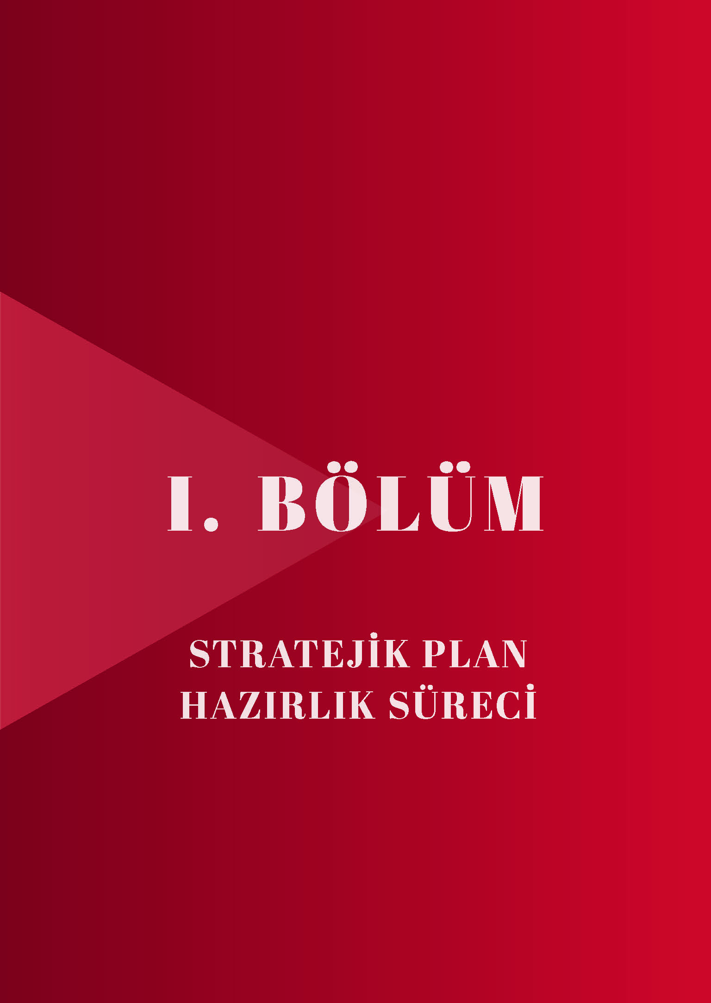

STRATEJİK PLAN HAZIRLIK SÜRECİ

Kamu Malî Yönetimi ve Kontrol Kanunu’nun “Stratejik planlama ve performans esaslı program bütçe” başlıklı 9. maddesi gereğince kamu idareleri; kalkınma planları, Cumhurbaşkanı tarafından belirlenen politikalar, programlar, ilgili mevzuat ve benimsedikleri temel ilkeler çerçevesinde geleceğe ilişkin misyon ve vizyonlarını oluşturmak, stratejik amaçlar ve ölçülebilir hedefler saptamak, performanslarını önceden belirlenmiş olan göstergeler doğrultusunda ölçmek ve bu sürecin izleme ve değerlendirmesini yapmak amacıyla katılımcı yöntemlerle stratejik plan hazırlamaktadır.

Şekil 1. Stratejik Plan Hazırlık Aşamaları
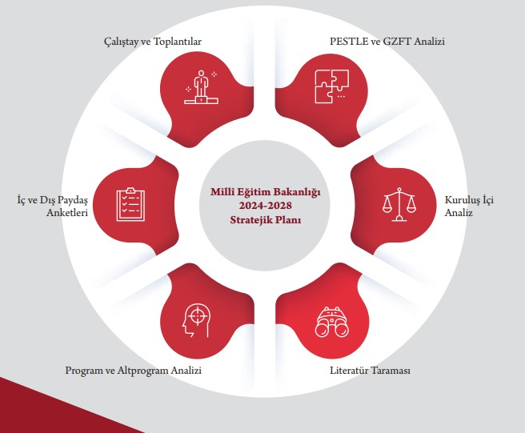

Başarılı bir stratejik planlamanın önemli adımları arasında plan hazırlık çalışmalarının belli bir sistematik yapı içerisinde yürütülmesi ve hazırlık sürecinde katılımcılığın yüksek düzeyde olması ile ekip çalışmasının sağlıklı bir şekilde gerçekleşmesi yer almaktadır. Hazırlık dönemindeki çalışmalar Strateji Geliştirme Başkanlığınca yayımlanan Millî Eğitim Bakanlığı 2024-2028 Stratejik Plan Hazırlık Programı’nda detaylı olarak ele alınmıştır.

Şekil 2.Program Konuları

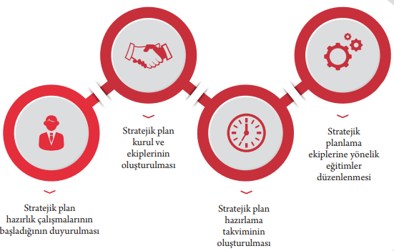

Stratejik plan hazırlık çalışmalarının başladığı, Bakanlık merkez ve taşra birimlerine 2022/21 sayılı Genelge ile duyurulmuştur. İlimizde de Genelge resmi yazı ile okul ve kurumlarımıza gönderilmiştir. Genelge’de, stratejik yönetim anlayışının öneminden, planlamanın yasal dayanağından, MEB’in 2010-2014, 2015-2019 ve 2019-2023 Stratejik Planları ile kaydettiği ilerlemelerden bahsedilmiştir. Ayrıca, strateji geliştirme kurul ve stratejik planlama ekibi ile Millî Eğitim Bakanlığı 2024-2028 Stratejik Plan Hazırlık Programı Genelge eki olarak yer verilmiştir. Hazırlık Programı’nda ise 2024-2028 dönemi stratejik planı için Millî Eğitim Bakanlığı Stratejik Planlama Modeli’ne yer verilmiştir. Bu modelde, hazırlık döneminde planın tüm birimlerce sahiplenilmesi, planlama sürecinin organizasyonu, ihtiyaçların tespiti, zaman planlaması gibi unsurlar ve durum analizinin yöntemleri ile geleceğe bakış kısmını oluşturan misyon, vizyon ve temel değerler kavramları, stratejik planın yıllık uygulama dilimleri olan performans programının hazırlanması ve uygulama sonuçlarının izlenip değerlendirilmesi gibi ana hatlar yer almaktadır. Millî Eğitim Müdürlüğünün 2024–2028 Stratejik Planı; literatür taraması, geniş katılımlı toplantılar, kapsamlı durum analizi raporu (program ve alt program analizi, üst politika belgelerinin analizi, mevzuat analizi, faaliyet alanları ile ürün ve hizmetlerin belirlenmesi, PESTLE ve GZFT analizleri, uygulanmakta olan stratejik planın değerlendirilmesi, iç ve dış paydaşların görüşlerinin alınması, kuruluş içi analiz ile tespit ve ihtiyaçların belirlenmesi) doğrultusunda hazırlanmıştır.

Hazırlık Programı’nın yayımlanmasının ardından Müdürlüğümüzde Strateji Geliştirme Kurulu ve Stratejik Planlama Ekibi oluşturulmuştur.

Strateji Geliştirme Kurulu: Strateji Geliştirme Kurulu, stratejik planlama çalışmalarını takip etmek ve ekiplerden bilgi alarak çalışmaları yönlendirmek üzere İlçe Milli Eğitim Müdürü başkanlığında, şube müdürü ile ortaöğretim kurumları müdürlerinin katılımıyla oluşturulmuştur.

MEB Stratejik Planlama Ekibi: Şube Müdürünün başkanlığında, İlçe MEM Araştırma, Stratejik Planlama ve Kalite Geliştirme Ekibi ile her şubeden ilgili bir personelin katılımı ile İlçe MEM Stratejik Planlama Ekibi kurulmuştur. Bu ekibe Tablo 1’de yer verilmiştir.

Tablo 1. MEM Stratejik Planlama Ekibi
ADI SOYADI | UNVANI | GÖRE YERİ
İSMAİL ÖZBAKAN | Şube Müdürü | Strateji Geliştirme Şube M.
BÜŞRA ÖZGÜR SARICA | Öğretmen | Özel Büro
İRFAN DOĞAN | Şef | İnsan Kaynakları(Özlük)
EROL KARADAŞ | Şef | Özel Eğitim ve Rehberlik
EMRE AYDEMİR | Memur | Özel Öğretim Kurumları

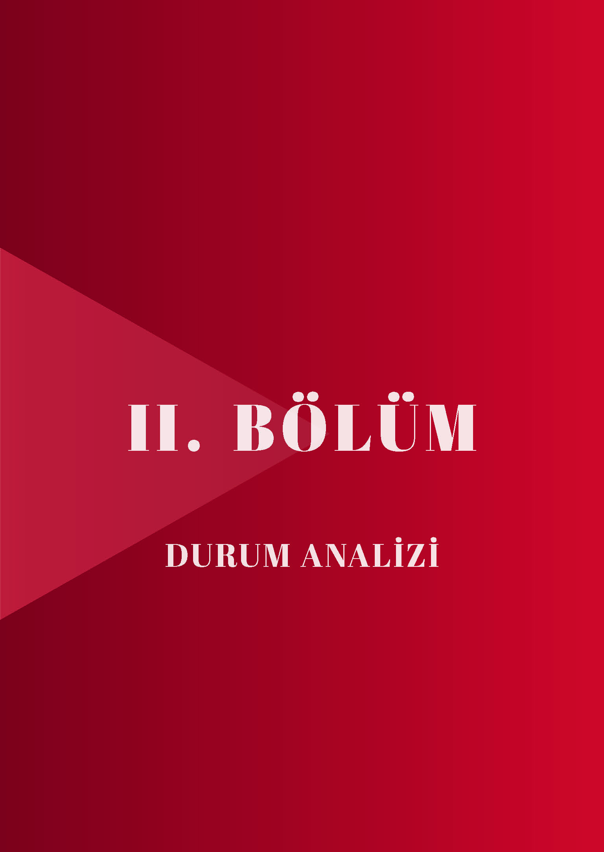

DURUM ANALİZİ

Katılımcı ve esnek bir planlama yaklaşımı olan stratejik planlama; kurumların mevcut durum, misyon ve temel ilkelerinden hareketle geleceğe dair oluşturulan vizyona uygun hedefler saptayarak başarılarını izleme ve değerlendirme sürecidir. Bu işleyiş, “Kamu İdareleri İçin Stratejik Planlama Kılavuzu (Sürüm 3.1, 2021)” temel alınarak hazırlık süreci, durum analizi, geleceğe bakış, amaç, hedef ve performans göstergesi ile stratejilerin belirlenmesi, izleme ve değerlendirme süreçlerinden oluşmaktadır. Müdürlüğün geleceğe yönelik amaç, hedef ve stratejiler geliştirebilmesi ve karar alma süreçlerine rehberlik edebilmesi için mevcut durumda hangi kaynaklara sahip olduğu, geçmiş dönemlerdeki başarıları, hangi alanlarda hedeflerine ulaşıp ulaşmadığı; ulaşamadı ise bunların nedenleri, hangi yönlerinin gelişmeye açık olduğu, kontrolü dışındaki olumlu ya da olumsuz gelişmelerin neler olduğunun değerlendirildiği durum analizi bölümünde;

Şekil 3.Durum Analizi Bölümleri
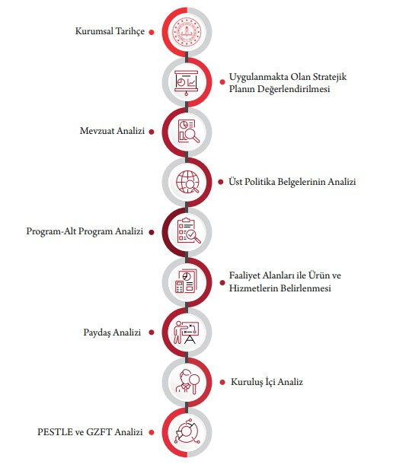
Sonuçlarına yer verilmiştir.

KURUMSAL TARİHÇE

Yeniçağa İlçe Milli Eğitim Müdürlüğünün Tarihçesi
1-Cumhuriyet Dönemi Öncesi Eğitim
Yeniçağa’da 1920 yılında eski yazı ile öğretime başlanmış, 1928 yılında Harf inkılâbı ile birlikte Yeni Türk harfleriyle öğretime devam edilmiştir. 1936 Yılında yatılı ve iki katlı ilkokul öğretime açılmıştır.
2- Cumhuriyet Döneminde Eğitim
Okul Öncesi Eğitim: Okul öncesi eğitimin ilk zamanlar İlköğretim okulların bünyesindeki Anasınıflarında devam ederken 2007 Yeniçağa Nene Hatun Anaokulu hizmete girmiştir.
İlköğretim: 1928 yılında harf inkılâbı ile yeni Türk harflerine geçilmesiyle eğitime başlanmış, ilk olarak 1910 yılında Reşadiye’de ilkokul açılmıştır. Bu okul kasabanın ihtiyacını karşılayamayınca 1936 Yılında iki katlı yatılı ilkokul binası yapılarak öğretime açılmıştır. Bu bina 1944 Depreminde yıkılmış Yerine iki binadan oluşan Yeniçağa Merkez İlkokulu yapılmıştır. 1960 yılında bu binanın yerine beş derslikli bir bina yapılmıştır. Zamanla yetersiz hale gelen binanın yerine Yeniçağa’nın hayır sever işadamı Yaşar Çelik tarafından İki katlı sekiz derslikli Kendi adına bir ilköğretim okulu yaptırmıştır. 1990 yılında 1966 yılında Yeniçağa’nın Camiatik Mahallesi’ne ilk olarak ortaokul yapılmış, daha sonra 1983 yılında İlköğretim okulu olarak eğitim öğretime devam etmiştir. 1998 Yılında ortaokul binası yıkılarak yerine Yeniçağa’nın hayırsever işadamı Yaşar Çelik tarafından Mehmet Çelik ilköğretim okulu yaptırılmıştır. 1995 yılında İlçemiz Gölyüzü Mahallesi’ne Şair Dertli İlköğretim Okulu üçüncü ilköğretim okulu açılmıştır.

Ortaöğretim: Gelişen ihtiyaçlara göre Yeniçağa’ya İlk lise 23 Eylül 1983 tarihinde Çok programlı lise olarak açılmıştır. 2008 yılında ise Yeniçağa Otelcilik ve Turizm Meslek Lisesi hizmet vermeye başlamıştır. 2014 te yeni adı Mesleki Ve Teknik And. Lisesi olmuştur.

Mesleki Ve Teknik Öğretim: 17.10.1989 tarihinde Gerede Çıraklık Eğitim Merkezi’ne bağlı olarak eğitim öğretim başlanmış 12.09.1992 yılında Gerede’nin şubesi olmaktan çıkmış ve Yeniçağa Çıraklık Eğitim Merkezi adı ile bağımsız olarak faaliyetlerine devam etmiştir. Mesleki ve Teknik Eğitim yönetmeliğinin yürürlüğe girmesi ile 2001 yılında okulun adı Yeniçağa Mesleki Eğitim merkezi olarak değişmiştir.

Halk Eğitim Merkezi: Yeniçağa’da ilk Halk eğitim Merkezi 27 Şubat 1992 tarih ve 2812 sayılı bakanlık onayı ile açılmıştır. Kendi binasında hizmet vermektedir.

Yüksek Öğretim: Yeniçağa’da bir yüksek öğretim kurumu bulunmaktadır. Ancak hayırsever İşadamı Yaşar Çelik tarafından bir yüksek öğretim binası yaptırılmıştır.
Öğretmenevi ve Akşam Sanat Okulu: İlçemizde 1992 tarihinde açılmış olup 11 yatak kapasitelidir.

UYGULANMAKTA OLAN STRATEJİK PLANIN DEĞERLENDİRİLMESİ

Bir önceki stratejik plan döneminde uygulanan Yeniçağa İlçe Milli Eğitim Müdürlüğü 2019-2023 Stratejik Planı 5 yıllık dönemde başarıyla uygulanmıştır.

Grafik 1: 2019-2023 Stratejik Planındaki Göstergelerin Gerçekleşme Durumu

Grafiğe göre performans göstergelerinin % 90’nında 2023 yılı hedeflerine büyük oranda ulaşılmış ya da hedefler aşılmıştır. Göstergelerin % 5,’inde ise 2023 hedefine yakın makul artışlar kaydedilmiştir. % 3’ünde 2018 yılına göre ilerleme sağlanmakla birlikte hedeften uzak bir görünüm sergilenmiştir. Göstergelerin yine % 2’sinde ise 2018 yılına göre gerileme gözlenmiştir. 2018 hedefinin altında kalan göstergelerin genellikle Bakanlık uygulamalarından kaynaklı alt yapı ve mevzuat çalışmaları ile Covid-19 salgının olduğu düşünülmektedir.

Aynı şekilde 2019-2023 Stratejik planı kapsamında Eylem Planındaki faaliyetlerin gerçekleşme durumuna bakıldığında da aynı durum görünmektedir. Aşağıdaki grafikte detaylarına bakıldığında faaliyetlerin gerçekleşmeme durumları belirtilmiştir.

Grafik 2: 2019-2023 Stratejik Planında Yer Alan Faaliyetlerin Gerçekleşme Durumu

Alt yapı eksikliği ve Mevzuat
61,7
Yasal Düzenleme
%2,2
Ödenek Yetersizliği

Talep ve Katılım olmaması
%17,9
Salgın
%14,6

18 faaliyetin (%60) için alt yapı eksikliği ve mevzuat nedeniyle, 6 faaliyetin (%20) yeterli talep ve katılımın olmamasından, 9 faaliyetin (%30) salgından, 3 faaliyetin (%10) yeterli ödenek olmamasından, 2 faaliyetin (%6,6) yasal düzenleme eksikliğinden gerçekleştirilemediği görülmektedir.

YASAL YÜKÜMLÜLÜKLER VE MEVZUAT ANALİZİ

Milli Eğitim Bakanlığı İl İlçe Milli Eğitim Müdürlükleri Yönetmeliğinde Milli Eğitim Müdürlüğünün başlıca görevleri şu şekilde belirtilmiştir.
MADDE 5 – (Değişik: RG-20/9/2015-29481)
İl millî eğitim müdürlüğü, illerde (merkez ilçeler dahil) doğrudan il millî eğitim müdürüne bağlı birimler/bürolar ile şube müdürü kadro sayısına göre birleştirilerek veya ayrılarak teşkilatlandırılan şube müdürlükleri; ilçe millî eğitim müdürlüğü ise ilçelerde, doğrudan ilçe millî eğitim müdürüne bağlı özel büro ile şube müdürü kadro sayısına göre birleştirilerek veya ayrılarak teşkilatlandırılan şube müdürlükleri eliyle millî eğitim hizmetlerini yürütür.
MADDE 6 – (1) (Değişik: RG-20/9/2015-29481)
Millî eğitim müdürleri, Bakanlığın eğitim politikaları ve stratejik planlarını, mevzuat ve programlar doğrultusunda yönetmek, yönlendirmek, denetlemek ve koordine ederek etkin ve verimli bir şekilde yerine getirmek ile görevli ve sorumludurlar. Millî eğitim müdürleri, bu görevlerini il ve ilçe yöneticileri arasında yapacakları iş bölümü çerçevesinde yürütür.
(2) İl millî eğitim müdür yardımcıları, sorumluluklarına verilen görevleri yapmak, hizmetler arasında uyumlu işbirliği ve çalışma düzenini sağlamak, il müdürlüğü adına toplantılara katılmak, yazışmaları ve belgeleri il müdürü adına imzalamak, il müdürlüğüne vekâlet etmek ve millî eğitim müdürü tarafından verilen diğer görevleri yürütmekle görevli ve sorumludurlar.
(3) (Değişik:RG-20/9/2015-29481) İl/ilçe millî eğitim şube müdürü, sorumluluğuna verilen hizmetleri yürütmek millî eğitim müdürlüğü adına toplantılara katılmak, doğrudan millî eğitim müdürüne bağlı birimler/bürolar hariç, birimlerle/bürolarla ilgili yazışmaları ve belgeleri millî eğitim müdürü adına imzalamak, ilçe millî eğitim müdürlüğüne vekâlet etmek ve millî eğitim müdürü tarafından verilen diğer görevleri yürütmekle görevli ve sorumludurlar.
(4) (Değişik:RG-20/9/2015-29481) Millî eğitim müdürlüklerinde bulunan tesis müdürleri, tesislerle ilgili millî eğitim müdürünün vereceği görevleri mevzuat çerçevesinde yürütürler.
(5) (Ek:RG-20/9/2015-29481) Doğrudan millî eğitim müdürüne bağlı birimlerin/büroların yönetimi, sevk ve idaresinden yetkilendirilenler ve sorumlu olarak görevlendirilenler; sorumluluklarına verilen hizmetleri yürütmek, birimleri/büroları ile ilgili konularda millî eğitim müdürü adına toplantılara katılmak, yazışmaları ve belgeleri imzalamak ve millî eğitim müdürü tarafından verilen diğer görevleri yürütmekle görevli ve sorumludurlar.
(6) (Ek:RG-20/9/2015-29481) Birimlerin/büroların yönetimi, sevk ve idaresinden sorumlu olanlar, kendilerine bağlı personelin görev dağılımlarının dengeli bir şekilde yapılmasından sorumludur.
(7) (Ek:RG-20/9/2015-29481) Personel, kendisine verilen görevlerin mevzuata uygun olarak hızlı, etkin ve verimli bir şekilde yürütülmesinden amirlerine karşı sorumludur.
Milli Eğitim Müdürlüğümüzce en çok kullanılan mevzuat bilgisi aşağıdaki tabloda verilmiştir.
Tablo 2.Bolu Milli Eğitim Müdürlüğünce Kullanılan Mevzuat Durumu
NO | SAYI | TARİH | MEVZUATIN ADI | İŞLEVİ
1 | 1739 | 1973 | Milli Eğitim Temel Kanunu | Milli eğitimin genel amaçlarını, ilkelerini, eğitim kademelerini açıklar.
2 | 222 | 1961 | İlköğretim ve Eğitim Kanunu | Okulöncesi ve İlköğretim okullarının niteliğini, okul yapım ve onarım işlerini, okul gider ve gelirlerini, çalışma esaslarını, eğitim öğretim süreçlerini, ilköğretimde görevlilerin görev tanımlarını açıklar.
3 | 430 | 1964 | Millî Eğitim Bakanlığına Bağlı Yüksek ve Orta Dereceli Okullar Öğretmenleri ile İlkokul Öğretmenlerinin Haftalık Ders Saatleri ile Ek Ders Ücretleri Hakkında Kanun | Öğretmenlerinin Haftalık Ders Saatleri ile Ek Ders Ücretlerini açıklar.
4 | 3308 | 1986 | Meslekî Eğitim Kanunu | Çırak, kalfa ve ustaların eğitimi ile okullarda, yükseköğretim kurumlarında ve işletmelerde yapılacak mesleki eğitime ilişkin esasları düzenler.
5 | 7354 | 2022 | Öğretmenlik Meslek Kanunu | Eğitim ve öğretim hizmetlerini yürütmekle görevli öğretmenlerin atamaları ve mesleki gelişimleri ile kariyer basamaklarında ilerlemelerini düzenlemektir.
6 | 5018 | 2003 | Kamu mali Yönetimi ve Kontrol Kanunu | Kalkınma planları ve programlarda yer alan politika ve hedefler doğrultusunda milli eğitim kaynaklarının etkili, ekonomik ve verimli bir şekilde elde edilmesi ve kullanılmasını, hesap verebilirliği ve malî saydamlığı sağlamak üzere, kamu malî yönetiminin yapısını ve işleyişini, milli eğitim bütçelerinin hazırlanmasını, uygulanmasını, tüm malî işlemlerin muhasebeleştirilmesini, raporlanmasını ve malî kontrolü düzenler.
7 | 1 | 2018 | Cumhurbaşkanlığı Teşkilatı Hakkında Cumhurbaşkanlığı Kararnamesi | Milli Eğitim Bakanlığının görev ve yetkilerini düzenler.
8 | 32160 | 2023 | Millî Eğitim Bakanlığı Teftiş Kurulu Yönetmeliği | Millî Eğitim Bakanlığı Teftiş Kurulunun, müfettiş ve müfettiş yardımcılarının görev, yetki ve sorumlulukları ile çalışma usul ve esaslarını düzenler.
9 | 31833 |  | Aday Öğretmenlik ve Öğretmenlik Kariyer Basamakları Yönetmeliği | Millî Eğitim Bakanlığına bağlı resmî eğitim kurumlarında görev yapan aday öğretmenlerin yetiştirilmeleri ile öğretmenlerin kariyer basamaklarında ilerlemelerine ilişkin usul ve esasları düzenler.

NO | SAYI | TARİH | MEVZUATIN ADI | İŞLEVİ
10 | 31775 | 2022 | Millî Eğitim Bakanlığı Personeli Hizmet İçi Eğitim Yönetmeliği | Millî Eğitim Bakanlığının merkez, taşra ve yurt dışı teşkilatı personeli ile talepleri hâlinde özel öğretim kurumları eğitim personelinin mesleki gelişim ihtiyacının karşılanmasına yönelik eğitimlerin planlanması, uygulanması, yönetimi, izlenmesi ve değerlendirilmesine ilişkin usul ve esasları belirler.
11 | 31386 | 2021 | Millî Eğitim Bakanlığına Bağlı Eğitim Kurumlarına Yönetici Seçme ve Görevlendirme Yönetmeliği | Millî Eğitim Bakanlığına bağlı resmî eğitim kurumları yöneticiliklerini ikinci görev olarak yürüteceklerin görevlendirilmelerine ilişkin usul ve esasları düzenler.
12 | 30471 | 2018 | Özel Eğitim Hizmetleri Yönetmeliği | Türk Millî Eğitiminin genel amaçları ve temel ilkeleri doğrultusunda, özel eğitim ihtiyacı olan bireylerin eğitim haklarından yararlanmalarını sağlamaya yönelik usul ve esasları düzenler.
13 | 30388 | 2018 | Milli Eğitim Bakanlığı Hayat Boyu Öğrenme Kurumları Yönetmeliği | Millî Eğitim Bakanlığına bağlı hayat boyu öğrenme kurumlarının kuruluş, görev, yönetim, eğitim, öğretim ve işleyişi hakkındaki yöntem ve ilkeler ile diğer resmî ve özel kurum ve kuruluşlar, belediyeler, meslek kuruluşları, dernekler, vakıflar ve gönüllü kuruluşlarca hayat boyu öğrenme kurumlarının iş birliğinde özel öğretim kurumları mevzuatı dışında açılacak kurslarda yönetim, eğitim, öğretim, üretim, rehberlik, gözetim ve denetime ilişkin usul ve esasları düzenler.
14 | 30236 | 2017 | Millî Eğitim Bakanlığı Rehberlik ve Psikolojik Danışma Hizmetleri Yönetmeliği | İl ve ilçe düzeyinde rehberlik ve psikolojik danışma hizmetlerinin ve bu hizmetlerin verildiği özel ve resmî eğitim kurumları ile rehberlik ve araştırma merkezlerinin rehberlik ve psikolojik danışma hizmetlerine ilişkin görev ve işleyişi ile ilgili usul ve esasları düzenler.
15 | 30221 | 2017 | Okul Servis Araçları Yönetmeliği | Okul öncesi eğitim ve zorunlu eğitim kapsamında bulunan öğrenciler ile kreş, gündüz bakımevleri ve çocuk kulüplerine devam eden çocukların taşıma faaliyetlerini düzenli ve güvenli hale getirmek, taşıma yapacak gerçek ve tüzel kişilerin yeterlilik ve çalışma şartları ile denetim işlemlerine ilişkin usul ve esasları belirler.
16 | 29329 | 2015 | Milli Eğitim Bakanlığı Öğretmenlerin Atama ve Yer Değiştirme Yönetmeliği | Eğitim-öğretim hizmetlerinin etkin ve verimli bir şekilde yürütülebilmesi için aday öğretmenliğe ve öğretmenliğe yapılacak atamalar ile öğretmenlerin yer değiştirmelerine ilişkin usul ve esasları düzenler.

NO | SAYI | TARİH | MEVZUATIN ADI | İŞLEVİ
17 | 30090 | 2017 | Millî Eğitim Bakanlığı Eğitim Kurumları Sosyal Etkinlikler Yönetmeliği | Her tür ve seviyedeki resmî ve özel (Değişik ibare: RG-1/9/2018-30522) örgün ve hayat boyu öğrenme kurumlarında; öğretim programlarının yanında öğrenci ve kursiyerlerde özgüven ve sorumluluk duygusu geliştirmeye, yeni ilgi alanları oluşturmaya, millî, manevî, ahlaki, insanî ve kültürel değerleri kazandırmaya yönelik bilimsel, sosyal, kültürel, sanatsal ve sportif alanlarda öğrenci kulübü ve toplum hizmeti kapsamındaki sosyal (Ek ibare: RG-12/9/2019-30886) etkinlikler ile kamu kurum ve kuruluşları, uluslararası kuruluşlar ve sivil toplum kuruluşları tarafından eğitim kurumlarında yapılacak sosyal etkinliklerin usul ve esaslarını düzenlemektir.
18 | 29116 | 2014 | Milli Eğitim Bakanlığı Taşıma Yoluyla Eğitime Erişim Yönetmeliği | Millî Eğitim Temel Kanunu ile tanınan eğitim hakkından yoksun kalması muhtemel ilköğretim, ortaöğretim ve özel eğitim okul/kurumlarına devam eden öğrenciler ile yaygın eğitim hizmetinden yararlanan özel eğitim kursiyerlerinin resmî okul/kurumlarda taşıma yoluyla eğitime erişimlerini sağlamak için gerekli usul ve esasları belirler.
19 | 28758 | 2013 | Milli Eğitim Bakanlığı Ortaöğretim Kurumları Yönetmeliği | Millî Eğitim Bakanlığına bağlı resmî ve özel örgün ortaöğretim kurumlarında eğitim, öğretim, yönetim ve işleyişe ilişkin usul ve esasları düzenler.
20 | 29072 | 2014 | Milli Eğitim Bakanlığı Okul Öncesi Eğitim ve İlköğretim Kurumları Yönetmeliği | Millî Eğitim Bakanlığına bağlı resmî ve özel, okul öncesi eğitim ve ilköğretim kurumlarının Türk Millî Eğitiminin genel amaç ve temel ilkelerine uygun olarak görev ve işleyişi ile ilgili usul ve esaslarını düzenler.
21 | 28296 | 2012 | Millî Eğitim Bakanlığı Özel Eğitim Kurumları Yönetmeliği | Özel eğitim okulları ile özel eğitim ve rehabilitasyon merkezlerindeki eğitim ve öğretim, yönetim engelli bireylere uygulanacak destek eğitim programları, engel grupları ve dereceleri ile özel eğitim okulunun özel eğitim ve rehabilitasyon birimi ve özel eğitim ve rehabilitasyon merkezlerinde engelli bireylere uygulanacak destek eğitim giderlerinin karşılanmasına ilişkin usul ve esasları belirler.

NO | SAYI | TARİH | MEVZUATIN ADI | İŞLEVİ
22 | 28199 | 2012 | Milli Eğitim Bakanlığı Okul-Aile Birliği Yönetmeliği | Millî Eğitim Bakanlığına bağlı okul ve eğitim kurumlarında okul-aile birliklerinin kuruluş, işleyiş, görev, yetki ve sorumluluklarına ilişkin usul ve esasları düzenler.
23 | 6738897 | 2019 | Millî Eğitim Bakanlığı  Ortaöğretime Geçiş Yönergesi | Millî Eğitim Bakanlığına bağlı resmî ve özel ortaöğretim kurumlarına geçiş işlemleri ile ilgili usul ve esasları düzenler.
24 | 15508138 | 2019 | Millî Eğitim Bakanlığı Destekleme ve Yetiştirme Kursları Yönergesi | Millî Eğitim Bakanlığına bağlı resmî ve özel örgün eğitim kurumlarında öğrenim gören istekli öğrenciler ile örgün ve açık ortaöğretim kurumlarından mezun olanlara verilecek destekleme ve yetiştirme kursları ile ilgili usul ve esasları düzenler.
25 | 22916715 | 2019 | Millî Eğitim Bakanlığına Bağlı Kurumlarda Görev Yapan Personelin Bilimsel Toplantılara Katılım Yönergesi | Bakanlık merkez ve taşra teşkilatı ile resmî eğitim ve öğretim kurumlarında görev yapan personelin mesleki becerilerini geliştirmeleri, alan bilgisi ve mesleki gelişimlerini artırmaları, alanlarındaki yeni gelişmeleri takip etmeleri için ulusal ve uluslararası bilimsel toplantılara katılımlarına yönelik usul ve esasları düzenlemektir.
26 | 1563891 | 2020 | Millî Eğitim Bakanlığı Sosyal Etkinlik İzinleri Yönergesi | Millî Eğitim Bakanlığına bağlı her tür ve derecedeki eğitim kurumlarında kamu kurum ve kuruluşları, uluslararası kuruluşlar, üniversiteler, sivil toplum kuruluşları ve diğer kuruluşlar tarafından yapılacak sosyal etkinlik izinlerine ilişkin usul ve esasları düzenlemektir.
27 | 1843555 | 2014 | İl Milli Eğitim Müdürlükleri Araştırma Geliştirme (AR-GE) Birimleri Yönergesi | İl millî eğitim müdürlükleri araştırma geliştirme (AR-GE) birimlerinin kuruluş ve işleyişine yönelik usul ve esasları düzenler.

ÜST POLİTİKA BELGELERİ ANALİZİ

Stratejik plan yapılırken üst politika belgelerinin dikkate alınması plan içeriğine ilişkin bir taban oluşturur. Üst politika belgeleri, diğer tüm sektörlerde olduğu gibi eğitim sektörüne de makro bakış açısı getiren ve bu perspektiften gelişim sağlanması için tüm kamu kurum ve kuruluşları için bağlayıcı nitelikte olan belgelerdir.
Yeniçağa İlçe Milli Eğitim Müdürlüğünün 2024-2028 yıllarını kapsayan stratejik planı hazırlanırken aşağıdaki şu üst politika belgelerinden yararlanılacaktır.
1- On Birinci Kalkınma Planı
2- 2024 Cumhurbaşkanlığı Yıllık Planı
3- 2023-2025 Orta Vadeli Hükümet Programı
4- 2024-2028 Milli Eğitim Bakanlığı Stratejik Planı
5- 2021-2025 Doğu Marmara kalkınma Ajansı Stratejik Planı
6- 2020-2024 Bolu İl Özel İdaresi Stratejik Planı
7- 2020-2024 Bolu Milli Eğitim Müdürlüğü Stratejik Planı
Yeniçağa İlçe Milli Eğitim Müdürlüğünün 2024-2028 Stratejik Planı hazırlanırken Millî Eğitim Bakanlığı’nın 2024-2028 Stratejik Planı temel politika belgesi olarak kabul edilmiştir. Bu nedenle planlama çalışmaları Bakanlık ile eş güdüm içinde yapılacaktır.
Doğu Marmara kalkınma Ajansının 2021-2025 Stratejik Planı’nda eğitim ile ilgili hedefler şu şekilde belirtilmiştir:
✓ Mesleki ve teknik eğitimde bölüm/müfredat planlaması sanayi ile eş güdümlü yapılacaktır.
✓ Mesleki ve teknik eğitim kurumları ile sektörler arasında iş birlikleri geliştirilecek ve hami okul uygulaması yaygınlaştırılacaktır.
✓ Mesleki ve teknik eğitimde alan yönlendirme/beceri sınav özgün uygulaması pilot olarak uygulanacaktır.
✓ Eğitimde dijital dönüşüm faaliyetleri yürütülecektir.
✓ Mesleki eğitim kurumlarına yönelik kapasite geliştirme eğitimleri alt tematik alanlarda düzenlenecektir.
✓ Bölge'de mesleki ve teknik eğitimin kurumsal kapasitesinin geliştirilmesi, algı ve imajının iyileştirilmesi sağlanacak.
✓ Mesleki ve teknik eğitimde yer alan öğretmen ve öğrencilere yönelik seminer serisi düzenlenecektir.
✓ Mesleki ve teknik eğitimde yer alan öğretmen ve öğrencilere yönelik teknik saha ziyaretleri organize edilecektir.
✓ Mesleki ve teknik eğitimde farkındalık geliştirme konferansları gerçekleştirilecektir.
✓ Mesleki ve teknik eğitim kurumlarının uluslararası fonlardan faydalanması sağlanacaktır.
İl Özel İdaresi 2020-2024 Stratejik Planı 9. stratejik amacında eğitim ve sağlıkta kalitenin artırılması ile ilgili şu hedeflere yer vermiştir:
✓ Hedef 9.1. Okul öncesi eğitimde öğrencilerimizin bilişsel, duygusal ve fiziksel olarak çok boyutlu gelişimleri sağlanacaktır. Bu doğrultuda; plan döneminde her yıl yeni derslikler yaptırmak ve mevcut altyapı standardını onarım programlarıyla %20 oranında yükseltmek.
✓ Faaliyet 9.1.1. İlimizde anaokulu olmayan mahallelere plan döneminde anaokulu yapımı Özel İdare bütçesi imkânları dâhilinde desteklenecektir.
✓ Faaliyet 9.1.2 Anaokulu yapımı için arsa üretiminde kullanılmak üzere kamulaştırma yapılması.
✓ Hedef 9.2. Temel eğitimde okulların niteliğini artıracak yenilikçi uygulamalara yer verilecektir. Bu doğrultuda; plan döneminde her yıl yeni derslikler yaptırmak ve mevcut altyapı standardını onarım programlarıyla %20 oranında yükseltmek.
✓ Faaliyet 9.2.1 Her yıl gerekli altyapı ve ihtiyaç duyulan yeni dersliklerin yapılmasını sağlamak.
✓ Faaliyet 9.2.1. Okul ve mahalle spor kulüpleri ile bölgesel değişim programları ve şartları elverişsiz okulların öğrenci ve öğretmenlerinin desteklenmesi için finansman sağlanması,
✓ Faaliyet 9.2.2. Temel eğitim okullarında spor salonu bulunmayan okullarımızdan öğrenci yoğunluğu en fazla olan yerlerde spor salonu yapılması.

PROGRAM-ALT PROGRAM ANALiZi

Performans Esaslı Program Bütçe Sistemi kapsamında Millî Eğitim Bakanlığı’nın sorumluluğunda bulunan program ve alt programlara aşağıda yer verilmiştir. Bu kapsamda yer alan programlar;
1. Engellilerin Toplumsal Hayata Katılımı ve Özel Eğitim
2.Hayat Boyu Öğrenme
3.Ortaöğretim
4.Ölçme, Seçme ve Yerleştirme
5.Temel Eğitim
6.Uluslararası Eğitim İş Birlikleri ve Yurt Dışı Eğitim şeklinde olup söz konusu Programlara ilişkin Alt Programların gösterge gerçekleşmelerine yönelik değerlendirmeler yapılmıştır.
Değerlendirmeye tabii tutulan göstergelerin başarılı olanları dışında makul ya da iyileştirmesi gerekenler spesifik olarak belirtilirken hangi ihtiyaçlar doğrultusunda neler yapılabileceği öneri mahiyetinde sunulmuştur.

Tablo 3.Program-Alt Program Analizi
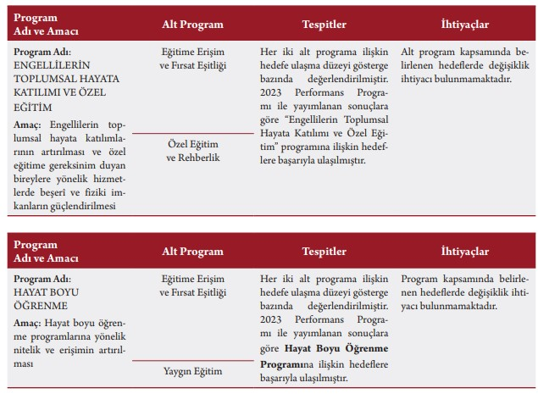

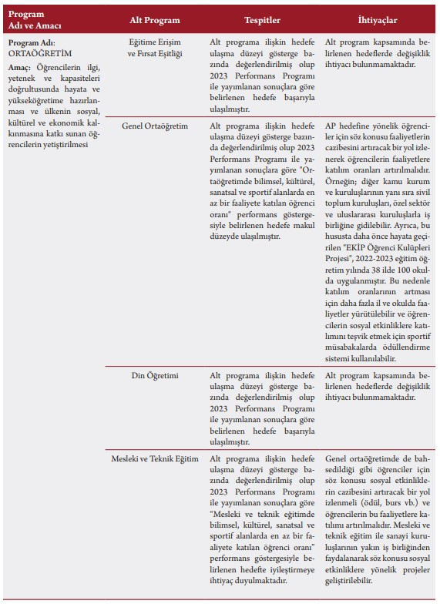

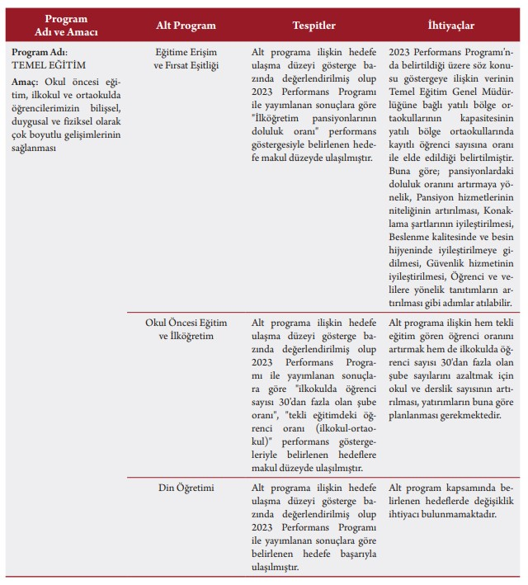

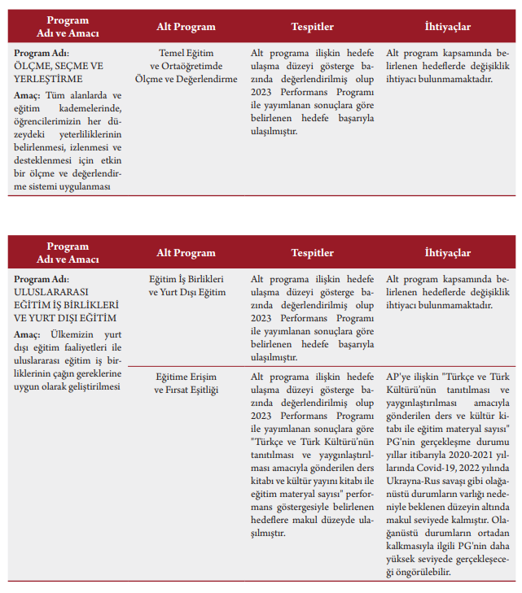

FAALİYET ALANLARI İLE ÜRÜN VE HİZMETLERİN BELİRLENMESİ

Müdürlüğümüz tarafından sunulan hizmetlerin nitelik ve niceliğine, organizasyonuna çalışma usullerine ve iş süreçlerine yönelik olarak Standart Dosya Planındaki işler ve kod dağılımları incelenmiş,
Bakanlığımızın ve Müdürlüğümüzün Kamu Hizmet Standartları ve Kamu Hizmet Envanteri gözden geçirilmiştir. Kurumuzun faaliyet alanları ve sunmuş olduğu hizmetler aşağıdaki gibi belirlenmiştir.
Stratejik Planlama, Ar-Ge, Yönetim, Basın ve Halkla İlişkiler
- Eğitim politikaları-stratejik planlama
- Yönetim-yönlendirme
- Koordinasyon-iş birliği
- Halkla ilişkiler-iletişim
- Eğitim hizmetlerinde verimlilik
- Okul ve kurum kültürünü, öğrenme süreçlerini, eğitim moral ortamını geliştirme
- Etkili ve öğrenci merkezli eğitimi geliştirmek ve iyi uygulamaları teşvik
- İyi uygulama örneklerini teşvik
- Kutlama veya anma gün ve haftalarının programları
- İl/ilçe düzeyinde iş takvimini hazırlama, performans programı işleri
- Hizmetlerin etkililiği ile vatandaş ve çalışan memnuniyetine ilişkin çalışmalar
- Bütçe, okul-aile birlikleri ve istatistik ile ilgili iş ve işlemler
- Eğitime ilişkin AR-GE, stratejik planlama ve kalite geliştirme faaliyetleri
- Eğitime ilişkin projeler hazırlama, uygulama
- Malî, hukukî ve fikrî haklar konusundaki uyuşmazlıklara ilişkin iş ve işlemler
Eğitim-Öğretim
- Eğitim öğretim programlarının uygulanması, uygulama rehberleri hazırlanması
- Eğitimde fırsat eşitliğini sağlama
- Eğitime erişimi teşvik edecek ve artıracak çalışmalar
- Standartlar geliştirmek ve uygulamak
- Kurumlar arasındaki kalite ve sayısal farklılıkları giderecek tedbirler
- Öğrenci velileri ve diğer tarafların eğitime desteklerini sağlama
- Öğrenci- kursiyer iş ve işlemleri
- Öğrencilerin yatılılık ve burslulukla ilgili işlemleri
- Öğrencilerin ve kursiyerlerin başarısını artıracak çalışmalar
- Öğrencilerin eğitim sistemi dışında bırakılmamasını sağlayacak tedbirler
- Yurt dışında eğitim alan öğrencilerle ilgili iş ve işlemler
- Öğrencilerin okul dışı etkinliklerine ilişkin çalışmalar
- Sporcu öğrencilere yönelik hizmetler
- Yükseköğretimle ilgili iş ve işlemler
- Mesleki ve teknik eğitim-istihdam ilişkisini yerelde sağlama ve geliştirme
- Çıraklık eğitimi ile ilgili iş ve işlemleri yapmak
- Bilim sanat merkezleri ve rehberlik araştırma merkezleriyle ilgili iş ve işlemler
- Madde bağımlılığı, şiddet ve benzeri konularda toplum temelli destek sağlama
- Örgün eğitim alamayan bireylerin bilgi ve becerilerini geliştirici tedbirler
- Hayat boyu öğrenmenin imkân, fırsat, kapsam ve yöntemlerini geliştirme
- Yetişkinlere yönelik yaygın meslekî eğitim verilmesi
- Öğrenme fırsat ve imkânlarını destekleyici çalışmalar yapma
- Açık öğretim sistemi ile ilgili uygulamalar
- Edinilen bilgilerin denkliğine ilişkin iş ve işlemler
- Mesleki Yeterlilik Kurumuyla ilgili iş ve işlemler
- Özel eğitime ihtiyacı olanlarla ilgili iş ve işlemler
- Sınavların uygulanması ile ilgili organizasyon ve sınav güvenliği
- Resmi-özel eğitim kurumlarının işlemleri
- Eğitim kurumlarını açılması, kapanması ve isim verilmesi
Denetim, Düzenleme, Değerlendirme, Kontrol
- Rehberlik-denetim
- İzleme-değerlendirme
- Adlî ve idarî davalar ile icra iş ve işlemleri
İnsan Kaynakları, Özlük, Personel İşleri
- Özlük, emeklilik, disiplin, ödül, güvenlik soruşturması ve arşiv araştırması işlemleri
- Personelin hizmet içi eğitimleri, pasaport ve yurt dışı iş ve işlemleri
- Eğitim çalışanlarının norm kadro, atama, askerlik, alan değişikliği vb. işleri
Barınma, Sosyal, Kültürel, Sportif ve Sanatsal Faaliyetler, Sağlık
- Beceri ve hobi kursları ile kültürel faaliyetlerle ilgili iş ve işlemler
- Çocuk, genç ve aileler ile ilgili eğitim ve sosyo-kültürel etkinlikler
- Sosyal, kültürel, sportif ve izcilik etkinliklerine ilişkin iş ve işlemler
Alt Yapı, Donatım, Yatırım, Teknoloji, Destek Hizmetleri
- Ders kitapları, öğretim materyalleri ve eğitim araç-gereçlerine ilişkin işlemler
- Eğitim ortamlarının fiziki imkânlarını geliştirme
- Kurumlarının hizmet, verimlilik ve donatım standartlarını uygulama
- Bilgi işlem ve otomasyon, eğitim bilişim ağı ve uzaktan eğitim ile ilgili işler
- Yayın faaliyetleri, ders araç ve gereçleri ile donatım ihtiyaçları işleri
- Döner sermaye, satın alma, tahakkuk ile taşınır ve taşınmazlara ilişkin iş ve işlemler
- Depo, lojmanlar ve yemekhane iş ve işlemleri ile genel evrak ve arşiv hizmetleri
- Öğretmenevleri ve sosyal tesislerle ilgili iş ve işlemler
- Temizlik, güvenlik, ısınma, aydınlatma, onarım ve taşıma gibi işlemler
- Yapım programları ile ek programlara, ihalelere ve onarımlara ilişkin iş ve işlemler
- Eğitim kurumlarıyla ilgili kiralama işleriyle bu kurumların diğer kamu kuruluşları veya
- Kamu-özel ortaklığıyla yapılması iş ve işlemleri
- Özel projelerle, yapıların mimarî ve mühendislik projelerinin yapılmasına ilişkin işler
- Eğitim kurumlarının depreme karşı tahkiklerini yapmak ve yaptırmak, güçlendirilecek
- Taşınabilir okulların yaptırılmasına ilişkin iş ve işlemleri yürütmek
- Eğitim kurumlarının tahsis, kamulaştırma ve depreme dayanıklılıkla ilgili işleri
Yasal yükümlülükler dikkatle incelendiğinde kurumumuz tarafından sunulan hizmetlerin kapsam alanının eğitim-öğretim hizmetleri ile eğitim-öğretime destek hizmetlerinden oluştuğu görülmektedir. Müdürlüğümüz bu hizmetleri kamu kurumlarından sivil toplum kuruluşlarına, özel sektörden, eğitim çalışanlarına, velilere, öğrencilere, kantin işletmecilerine ve servis şoförlerine kadar uzanan paydaş kesimine sunmakta, aynı zamanda bu paydaşların hizmetlerinden de yararlanmaktadır.

PAYDAŞ ANALİZİ

Geleceğe dair vizyon belgesinde katılımcılık, stratejik planlamanın temel unsurlarından biridir. Paydaş; Müdürlüğün ürün ve hizmetleri ile ilgisi olan, Müdürlükten doğrudan veya dolaylı, olumlu ya da olumsuz yönde etkilenen veya Müdürlüğü etkileyen kişi, grup veya kurumlardır. Paydaşlar, iç ve dış paydaşlar olarak sınıflandırılır. İç paydaş, İdareden etkilenen veya idareyi etkileyen idare içerisindeki kişi ve gruplardır.

Müdürlüğümüz paydaş analizi yapılırken sırasıyla önce paydaşların tespiti, paydaşların önceliklendirilmesi, paydaşların değerlendirilmesi paydaş görüş ve önerilerinin alınması ve değerlendirilmesi aşamaları izlenmiştir. Paydaşların Müdürlük hakkındaki görüş ve önerilerinin alınması aşamasında anket,mülakat ve toplantı gibi yöntemler kullanılmıştır.

Anket çalışmasına Müdürlük çalışanlarımız, okul yöneticileri, öğretmenlerin oluşturduğu 70 iç paydaşımız katılım sağlamıştır. Üniversite, belediye, kamu kurum ve kuruluşları, sivil toplum kuruluşları çalışanları ve veliler gibi 10 dış paydaşımız ankete katılım sağlamıştır.

Grafik 3: Yeniçağa İlçe Millî Eğitim Müdürlüğü 2024-2028 Stratejik Plan İç Paydaş Verileri

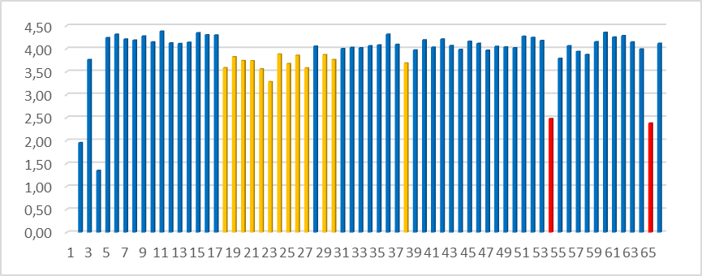

İç paydaş anketleri değerlendirildiğinde, 3.65 aritmetik ortalama ile müdürlük çalışanları, okul yöneticileri ve öğretmenlerin Yeniçağa İlçe Milli Eğitim Müdürlüğünden memnun göründükleri söylenebilir. Aritmetik ortalaması genel ortalamanın altında olan maddeler ise “çalıştığım kurumda/okulda çoğu zaman gereksiz işlerle uğraşıyorum” ve “iki ya da daha fazla kişiden emirler alabiliyorum” olarak görünmektedir.
Genel aritmetik ortalamanın üstünde olan maddeler ise, “çalıştığım kurum/okul erişilebilirdir.”, “çalıştığım kurum /okul çevreye duyarlıdır.”, “çalıştığım kurum/okul insan haklarına saygılıdır.”, “çalıştığım kurum/okul etik değerlere bağlıdır.”, “çalıştığım kurumda/okulda görevimle ilgili çalışmalarda yeterince başarılı olduğumu düşünüyorum.”, “işimle ilgili ne kadar yetkiye sahip
olduğumu biliyorum.”, “çalıştığım kurumun/okulun hedeflerine ulaşması beni gerçekten ilgilendiriyor.” olarak görünmektedir.

Grafik 4: : Yeniçağa İlçe Milli Eğitim Müdürlüğü 2024-2028 Stratejik Plan Dış paydaş Anket Verileri

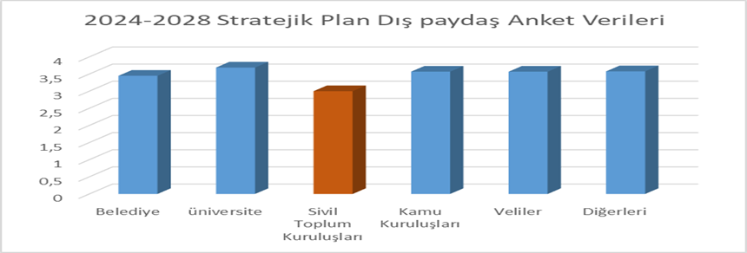

Dış paydaş anket verileri incelendiğinde genel aritmetik ortalamanın 3.45 olarak gerçekleştiği görülmektedir. Belediye, üniversite, kamu kuruluşları, veliler ve diğer dış paydaşlar aritmetik ortalamanın üstünde bir memnuniyet gösterirken, sivil toplum kuruluşları 2.8 ortalama ile aritmetik ortalamanın altında bir memnuniyet göstermiştir.

KURUM İÇİ ANALİZ

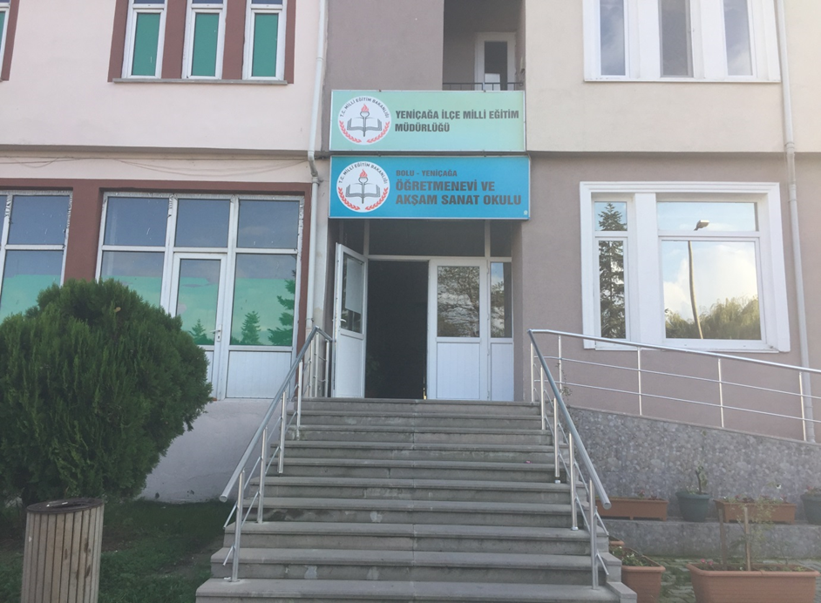

İlçe Milli Eğitim Müdürlüğümüz, Asilbey Mah. Hükümet Meydanı No:7/2 Yeniçağa/BOLU adresinde bulunmaktadır.
Müdürlük binamız 1991 yılında tamamlanarak hizmete girmiştir. Kurumumuz, Yeniçağa ilçe merkezinde Öğretmenevi ve Akşam Sanat Okulu Müdürlüğüne ait binada hizmet vermektedir.
Bina Taban 252m2 üzerine oturmuş olup, binamız zemin + 3 katlıdır, 6 oda, 1 toplantı odası, 1 hizmetli odası ile hizmet vermektedir.
Kapalı alan m²: Taban 252m2 üzerine oturmuş olup, binamız zemin + 3 katlıdır. (252x4= 1008m2)

Şekil 1 .Teşkilat Yapısı

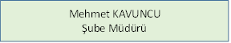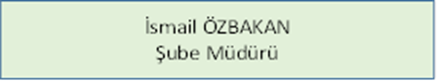

İNSAN KAYNAKLARI YETKİNLİK ANALİZİ

Müdürlüğümüz, 1 müdür, 2 şube müdürü, 2 şef, 1 V.H.K.İ. 1 memur, 1 şoför, 2 hizmetli, olmak üzere toplam 11 personel ile hizmetlerini sürdürmektedir. Ayrıca özel büroda 1 öğretmen görevlendirme ile çalışmaktadır.

Tablo 4: Müdürlüğümüz Personelinin Kademelere Göre Eğitim Durumları

PERSONELİN KADEMELERE GÖRE EĞİTİM DURUMU
 | PERSONELİN KADEMELERE GÖRE EĞİTİM DURUMU
 | İLKOKUL | ORTAOKUL | LİSE | ÖN LİSANS | LİSANS | YÜKSEK LİSANS | DOKTORA
YENİÇAĞA | 1 | 2 | 2 | 5 | 96 | 16 | 0
TOPLAM | 1 | 2 | 2 | 5 | 96 | 16 | 0

Yukarıda İlçe Milli Eğitim Müdürlüğü personelinin eğitim durumu verilerinin yer aldığı tablo incelendiğinde personelin %80’nin Lisans, %13.6’sının yüksek lisans, %3,3’ünün ön lisans, %5’nin lise , , %2,4’nün ortaokul, %1,2’nin ilkokul mezunu olduğu dikkat çekmektedir. Bu veriler daha önceki yıllarla kıyaslandığında özellikle yüksek lisans mezunlarında yıllık %10 artış gözlenmektedir.

Tablo 5: Müdürlüğümüzün 2022-2023 İnsan Kaynakları Sayısal Verileri

YENİÇAĞA İLÇE MİLLİ EĞİTİM MÜDÜRLÜĞÜ 2022-2023 İNSAN KAYNAKLARI
S.N | ÜNVAN | PERSONEL SAYISI
 |  | 2019 | 2023
1 | İlçe Milli Eğitim Müdürü | 1 | 1
2 | Şube Müdürü | 2 | 2
3 | Kurum Yöneticisi | 12 | 12
4 | Öğretmen | 88 | 90
5 | Hizmetli | 11 | 13
6 | Memur | 1 | 1
7 | İşçi | 2 | 2
8 | Şef | 2 | 2
9 | Şoför | 1 | 1
10 | Veri Hazırlama ve Kontrol İşletmeni | 1 | 1
TOPLAM |  | 121 | 128

Müdürlüğümüzün bir önceki plan dönemine göre toplam personel sayısına bakıldığında bu plan döneminde az bir artış görülmektedir. Artışlar öğretmen, hizmetli kadrolarında olurken, yönetici, memur ve şef kadrolarında artış görülmemektedir.

Tablo 6: İlçemiz Okulöncesi Okullaşma Oranları

YENİÇAĞA OKULÖNCESİ EĞİTİM ORANLARI
DÖNEM | 3-5 YAŞ | 4-5 YAŞ | 5 YAŞ
2018-2019 | 60 | 63 | 70
2022-2023 | 65 | 70 | 85

Tablo 7: İlçemiz Eğitim Kademeleri Okullaşma Oranları

YENİÇAĞA İLİÇESİ EĞİTİM KADEMELERİNE GÖRE OKULLAŞMA ORANLARI
DÖNEM | OKULÖNCESİ | İLKOKUL | ORTAOKUL | ORTAÖĞRETİM
2018-2019 | 64,3 | 99,1 | 99,3 | 96,2
2022-2023 | 74,32 | 100 | 100 | 100

Tablo 8: Resmi Okullarda Derslik Başına Düşen Öğrenci Sayıları

OKUL TÜRÜ | ÖĞRENCİ SAYISI | DERSLİK SAYISI | YENİÇAĞA ORANLARI | TÜRKİYE ORANLARI
İlkokul | 256 | 21 | 12 | 20
Ortaokul | 226 | 20 | 11 | 26,7
Ortaöğretim | 252 | 14 | 18 | 28,9

Grafik 5: Resmi Okullarda Derslik Başına Düşen Öğrenci Sayıları

KURUM KÜLTÜRÜ ANALİZİ

Müdürlüğümüzde kurum kültürü analizi yapılırken katılım, iş birliği, bilginin yayılımı, , öğrenme, kurum içi iletişim, paydaşlarla ilişkiler, değişime açıklık, stratejik yönetim ile ödül ve ceza sistemi ile alınmıştır.

Katılım, bir işin başarıyla yapılmasındaki önemli faktörlerden birisidir. Bir kurumda özellikle yeni uygulama ve projelerde çalışanların katılımı, direnç ve çatışma yerine istek ve motivasyon sağlar. İlçe Milli Eğitim Müdürlüğünde yapılan memnuiyet anketi sonuçlarına göre, “Çalıştığım kurumda/okulda işimle ilgili yaptığım öneriler yeterli ölçüde dikkate alınır.” Maddesine 4,06 ortalama ile çalışanlar memnuniyetini belirtmişlerdir. Yine “Çalıştığım kurumda/okulda karar alma süreçlerine ilgili paydaşlar dahil edilir.” Maddesine 4,2 ortalama ile çalışanlar memnuniyetini belirtmişlerdir. Görüldüğü gibi, anket verilerinde katılım ile ilgili memnuniyetin yüksek olduğu söylenebilir. Ayrıca sosyal etkinlik, yardımlaşma, destek olma gibi faaliyetlerde Müdürlük çalışanları arasında yeterli düzeyde çalışmalar yapılmaktadır.

İş birliği, kurumun gücünü ve yeterliğini temsil eder. İlçe Milli Eğitim Müdürlüğünde yapılan memnuiyet anketi sonuçlarına göre, “Çalıştığım kurumda/okulda birimler arası etkili bir koordinasyon mevcuttur.” Maddesine 4,03 ortalama ile çalışanalar memnuniyetini belirtmişlerdir. Yine, “Çalıştığım kurumda/okulda çalışanlar birbirleriyle bilgi ve deneyimlerini paylaşırlar.” Maddesine 4,08 ortalama ile çalışanlar memnuniyetini belirtmişlerdir. Görüldüğü gibi, anket verilerinde iş birliği ile ilgili memnuniyetin yüksek olduğu söylenebilir.

Bilginin yayılımı, kuruma hız ve dinamiklik kazandırır. İlçe Milli Eğitim Müdürlüğünde yapılan memnuiyet anketi sonuçlarına göre, “Çalıştığım kurumda/okulda işimle ilgili gelişmeler hakkında yöneticim tarafından bilgilendirilirim.” Maddesine 4,20 ortalama ile çalışanlar memnuniyetini belirtmişlerdir. Görüldüğü gibi, anket verilerinde bilginin yayılımı ile ilgili memnuniyetin yüksek olduğu söylenebilir. Kurumda çalışanların işleri ile ilgili bilgilendirmelerinin sadece yöneticilerce yapılmadığını, kurumda hizmet içi eğitim, uzaktan eğitim faaliyetlerinin olduğunu da göz ardı etmemek gerekir.

Öğrenme, bir kurumu ayakta tutan, yeni gelişme ve değişimlere açık olmasını sağlayan özelliklerin başında gelir. Özellikle çalışanların iş başında eğitimleri ön plandadır. Müdürlüğümüz personeli belli aralıklarla merkezi eğitimlere yüz yüze ya da uzaktan katılım sağlamaktadır. Memnuniyet anketi sonuçlarına göre, çalışanlar “Çalıştığım kurumun/okulun hizmet içi imkânları” maddesine 3.80 ortalama ile memnuniyetlerini ifade etmişlerdir. “Çalıştığım kurumun/okulun kendimi geliştirmem için bana yardımcı olduğunu düşünüyorum” maddesine 3.90 ortalama ile cevap vermişlerdir. “Çalıştığım kurumda/okulda aldığım eğitimin işime katkı sağladığını düşünüyorum” maddesine 4.20 ortalama ile çalışanlar cevap vermişlerdir.

Kurum içi iletişim, kurum içinde sosyal ve kültürel faaliyetler istenen düzeyde olmasa da çalışanların kendi arasındaki, çalışanların yöneticilerle olan iletişimi ve yöneticilerin kendi aralarındaki iletişimi güçlü görülmektedir. Bu konuda çalışanların “Çalıştığım kurumda/okulda personel arasında etkili bir iletişim vardır” maddesine 4,10 ortalama ile cevap vermişlerdir. Yine “Çalıştığım kurumda/okulda yöneticiler ile çalışanlar arasında iyi bir uyum vardır” maddesine 4,12 ortalama ile cevap vermişlerdir.

Paydaşlarla ilişkiler, kurumların da aynı insanlarda olduğu gibi sosyal bir ortamı vardır. İnsanlar diğer insanlarla ilişkilerini iyi tutuğu oranda mutlu olurken, kurumlar da diğer kurumlarla yani paydaşlarla olan ilişkilerini iyi tutmak isterler. Ortak çalışmalar ve projeler gerçekleştirirler. Bu paydaşlar iç ve dış paydaş olmak üzere iki bölümde incelenebilir. Okul müdürleri, öğretmenler, öğrenciler, yöneticiler, diğer çalışanlar iç paydaş olarak görülürken; veliler ve müdürlüğümüzün iletişimde olduğu ve ortak çalışmalar yaptığı kamu kurum ve kuruluşları ile sivil toplum kuruluşları dış paydaş olarak değerlendirilmiştir.
Buna göre yapılan ankete çalışmasına göre, iç paydaş memnuniyet ortalaması 3.65 olarak kayıtlara geçerken, dış paydaş memnuiyet ortalaması da 3.52 olarak belirtilmiştir.

Değişime açıklık, hem insanlar için hem de kurumlar için çağımızda önemli hale gelmiştir. Özellikle bilim ve teknolojideki gelişmeler hem insanı hem de kurumları değişime direnen değil, değişime açık olma ile başarılı kılmaya zorlamıştır. Müdürlüğümüzde yapılan anket çalışmasına göre, “Çalıştığım kurum/okul yenilikçidir” maddesini çalışanlar 4,10 ortalama ile cevaplamışlardır. “Çalıştığım kurum/okul farklı görüşlere açıktır” maddesine çalışanlar 4,20 ortalama ile cevaplamışlardır. “Çalıştığım kurumda/okulda farklı ve yeni fikirler desteklenir.” Maddesine çalışanlar 4,20 ortalama cevaplamışlardır.

Stratejik yönetim, hem öngörülebilir hem de mümkün olmayan beklenmedik durumlar için planlama yapmaktan başka bir şey değildir. Stratejik yönetim söz konusu olduğunda, bir organizasyonun küçük veya büyük olması önemli değildir. En küçük şirketlerin bile kendi sektörlerinde ne kadar etkili olduklarını bilmeleri ve gelecek için arzu ettikleri sonuca ulaşmak için uygun önlemleri almaları gerekir.

Bir strateji planlamak, önemli bir amaca ulaşmaya çalışırken çok sayıda risk ve kaynak değerlendirmesini, risklere karşı koyma yollarını ve kaynakların etkin kullanımını içerir. Bir organizasyon genellikle bir amaç düşünülerek kurulur ve bu amaç, varlığının amacını tanımlar. İç kaynaklarını ve dış ortamını, hedefe rasyonel olarak beklenen zamanda ulaşılacak şekilde hizalamak zorundadır.

Bu nedenle Yeniçağa İlçe Milli Eğitim Müdürlüğü de stratejik yönetimin gerekliliklerini yerine getirmeye çalışarak, stratejik planı yapar ve uygulamaya çalışır. Bu kapsamda anket çalışmasında yer alan stratejik yönetime has özellikleri içeren maddelere göre, “Çalıştığım kurumda/okulda çalışma arkadaşlarım ekip çalışmasına yatkındır.” Maddesini çalışanlar 4,16 ortalama ile cevaplamışlardır. “Çalıştığım kurumda/okulda bağlı bulunduğum yöneticinin yönetim becerisi yeterli düzeydedir” maddesine çalışanlar 4,16 ortalama ile cevap vermişlerdir. “Çalıştığım kurumda/okulda işimle ilgili sorumluluk ve yetkiler dengelidir” maddesini çalışanlar 4,03 ortalama ile cevaplamıştır. “Çalıştığım kurum/okul geleceğe yönelik planları gerçekleştirmede yol gösterici misyon ve vizyona sahiptir” maddesini çalışanlar 4,06 ortalama ile cevaplamıştır. “Çalıştığım kurumda/okulda işimle ilgili belirgin, planlanmış hedefler ve amaçlar vardır” maddesini çalışanlar 4,28 ortalama ile cevaplamıştır. “Kurum faaliyetleri stratejik plan dikkate alınarak yürütülür” maddesini çalışanlar 3,90 ortalama ile cevaplamıştır.

Stratejik yönetim ile ilgili çalışanların anket maddelerine verdikleri cevaplar yeterli ve memnuniyet verici düzeyde görülebilir.

Ödül ve ceza sistemi, asırladır uygulanan bir sistemdir. Bu yönetim sistemlerinde cezadan çok ödül ile motivasyon sağlama yönüne gitmektedir. Personelin ödüllendirme işleri genelde İnsan Kaynakları Bölümü tarafından yine mevzuata uygun olarak yürütülmektedir. Yeniçağa İlçe Milli Eğitim Müdürlüğü olarak ödül ve ceza uygulama istatistiklerine bakıldığında ödül alan personel sayısının ceza alan personel sayısından fazla olduğu görülmektedir.

Nitekim Yeniçağa İlçe Milli Eğitim Müdürlüğünde yapılan memnuiyet anket çalışmasında “Çalıştığım kurumda/okulda ödül sisteminin etkin işlediğini düşünüyorum” maddesini çalışanlar 3,50 ortalama ile cevaplamıştır. “Çalıştığım kurumda/okulda çalışmalarım sonucunda takdir dildiğimi hissederim” maddesini çalışanların 3,90 ortalama ile cevapladıkları görülmektedir.

FİZİKİ KAYNAK ANALİZİ

İlçe genelinde Yeniçağa Milli Eğitim Müdürlüğüne ait 5 bina olup hepsi aktif olarak okul, yurt, pansiyon ve kurum hizmet binası olarak kullanılmaktadır. Tüm binalarımızın internet ve diğer alt yapı çalışmaları tamamlanmış durumdadır. Doğal gaz çalışmaları ilçemizde tamamlanmıştır.

İlçemizin deprem bölgesi olması nedeniyle okul binalarımızda deprem güçlendirmeleri bir önceki plan döneminde başlatılmış olup 5 binamızda güçlendirme çalışmaları tamamlanmıştır.

İlçemizde 1 okulumuzda öğrencilerimize pansiyon hizmeti verilmektedir. Bu pansiyonda 180 öğrenci barınabilecek kapasiteye sahiptir. Pansiyon hizmetinden 140 erkek öğrenci yararlanmaktadır. Pansiyonlardaki doluluk oranını %78’tir.

Müdürlüğümüzde kullanılan araç bilgileri aşağıdaki tabloda belirtilmiştir.

Tablo 8 İlçe Milli Eğitim Müdürlüğü Hizmet Aracı Envanteri

SIRA NO | KURUMU | ARAÇ PLAKASI | ARAÇ KAPASİTESİ | ARACIN CİNSİ (otomobil, pickup, minibüs vs) | ARAÇ MARKA/MODEL
1 | YENİÇAĞA MEM | 14 FM 198 | 4 | Kamyonet | Fıat Fiorina-2014

TEKNOLOJİ VE BİLİŞİM ALT YAPISI ANALİZİ

FATİH Projesi kapsamında 3.Faz etkileşimli tahta keşif ve montaj işleri devam etmektedir. 2024 yılı sonuna kadar tamamlanması planlanmaktadır.

İlçe Milli Eğitim Müdürlüğünün sahip olduğu bilişim ve teknik donanımı gösterir tablo aşağıda belirtilmiştir.

Tablo 9 .Yeniçağa İlçe Milli Eğitim Müdürlüğü Teknoloji Araç-Gereç Envanteri

No | Teknik Donanım | Adedi
1 | Bilgisayar | 75
2 | Yazıcı-tarayıcı | 14
3 | Telefon | 15
4 | Fotokopi Makinesi | 13
5 | Baskı Makinesi | 0
6 | Projeksiyon | 5
7 | Akıllı Tahta | 25
8 | Ses Sistemi | 1
9 | Diz Üstü Bilgisayar | 10
10 | Fotoğraf Makinesi | 2
11 | Ses Kayıt Cihazı | 1
12 | Tarayıcı | 0
13 | Evrak İmha Aracı | 5
14 | Pointer | 3
15 | Projeksiyon Perdesi | 2
16 | Tablet | 2

MALİ KAYNAK ANALİZİ

Bakanlık tarafından gönderilen Yeniçağa İlçe Milli Eğitim Müdürlüğünün bütçe ödenekleri Yeniçağa Mal Müdürlüğüne gelmektedir. Buradan tüm okul ve eğitim kurumlarının maaş, ek ders, SGK, özlük giderleri, telefon, internet, elektrik ve doğalgaz giderleri ödenmektedir. Ayrıca küçük onarım ile mal ve hizmet alımları genel bütçe kapsamında buradan ödenmektedir.
Okul ve eğitim kurumlarının yatırım programına alınan yapım ve büyük onarım ödenekleri Bolu İl Özel İdaresine aktarılarak harcamaları Bolu Milli Eğitim Müdürlüğünce yapılmaktadır.
Okul ve kurumlarımızda bulunan kantinlerden alınan il ve ilçe payları da Milli Eğitim Müdürlüğünün gelirleri arasında yer almaktadır. Özetle Yeniçağa İlçe Milli Eğitim Müdürlüğünün finans kaynakları Genel Bütçe ve Kantin gelirleridir.

Tablo 10 .Yeniçağa İlçe Milli Eğitim Müdürlüğünün Mali Kaynaklar Tablosu

KAYNAKLAR | 2020 | 2021 | 2022 | 2023 | TOPLAM KAYNAK
Genel Bütçe | 1.577.722,07 | 1.243.768,42 | 1.013.168,56 | 6.670.207,88 | 10.504.766,963
Özel Bütçe | - | - | - | - | -
İl Özel İdaresinden Ayrılan | - | - | - | - | -
Sosyal Güvenlik Kurumları | - | - | - | - | -
Bütçe Dışı Fonlar | - | - | - | - | -
Döner Sermaye | - | - | - | - | -
Vakıf ve Dernekler | - | - | - | - | -
Dış Kaynak | - | - | - | - | -
İl MEM Kantin Kira Gelirleri | 330,20 | 701,82- | 1.359,72 | 2.375,09 | 4766,83
TOPLAM | 1 578 052,27 | 1 244 470,24 | 1 014 528,28 | 6 672 582,97 | 10 509 533,793

PESTLE ANALİZİ

Politik Etkenler; Müdürlüğümüzün politikaları; Milli Eğitim Bakanlığı politikalarına paralel olarak yürütülmektedir. Belediye ile Müdürlük arasında istenen düzeyde iş birliği ve koordinasyon sağlanamamaktadır. Yerel anlamda daha çok Kaymakamlık ve sivil toplum kuruluşlarının desteği ile eğitim hizmetleri yürütülmektedir.
Uluslararası projeler Erasmus+ kapsamında Okul Eğitimi Akreditasyonu ve Mesleki Eğitim Akreditasyonu kapsamında öğrenci hareketliliği devam etmektedir. Okul eğitimi kapsamında İlçe Müdürlüğünce belirlenen 1 okulumuzdan 4 öğrenci ve 2 öğretmen Almanya’da tek yönlü sosyal, kültürel ve akademik faaliyetler gerçekleştirmiştir. 2023-2024 eğitim öğretim yılında yapılacak olan yurt dışı hareketlilikleri için ön hazırlıklar yapılmıştır.

Ekonomik etkenler, Tarıma ve hayvancılığa dayalı bir ilçe olan Yeniçağa sürekli göç veren bir yerleşim birimi konumunda olduğundan gelişememektedir. Halkın büyük bölümü nakliyecilikle uğraşması Nakliye şirketlerinin merkezi İstanbul ili olması ilçemizden göçü artırmaktadır.
İlçe nüfusunun yaklaşık %60’ı nakliyecilikle uğraşmaktadır. %20’si sanayi ve geriye kalan %20’si de esnaflık, tarım, hayvancılık ve ormancılıkla uğraşmaktadır. Nüfusun %95’i okur- yazar olup, çoğunluğu ilk ve orta dereceli okuldan mezundur.
Sanayi alt yapısındaki sorunlar, yatırımcı-girişimci sayısının az oluşu ve özendirici önlemlerin yetersizliği nedenleriyle arzu edilen düzeyde yatırım yapılamamakta, çevre illerden girişimci ve yabancı sermaye çekilmesi de mümkün olmamaktadır. İlçedeki mevcut sanayi tesisleri ilçe merkezinde yoğunlaşmıştır. Sanayinin büyük ölçüde küçük ve orta ölçekli işletmelerden oluştuğu Yeniçağ’da faaliyette bulunulan önemli sanayi dalları; dokuma-giyim eşyası ve çiçek toprağı üretim sektörleridir. Yeniçağa Organize Sanayi Bölgesinde kamulaştırma işlemlerine henüz başlanmamıştır.
İlçemizde yeterli miktarda olmayan tarla arazisi, küçük parçalar halindedir. Tarla bitkileri olarak ekili alanların büyük bir kısmını tahıllar oluşturmaktadır. Yetiştirilen tahılların başında buğday gelmektedir. Buğdayı sırasıyla; arpa, yulaf, çeltik ve mısır izlemektedir. Baklagillerden nohut, fasulye, fiğ ve burçak yetiştirilmektedir. Yumru bitkilerden patates, soğan yetiştirilmekte olup, bunlardan patates İlimiz için önemli ekonomik değere sahiptir. İlimizde ayrıca çeşitli meyve ve sebze bitkileri de üretilmektedir. Organik tarımın geliştirilmesine yönelik çalışmalar devam etmektedir. İlçemizde çitçilerimize destek veren tarım kredi kooperatifi bulunmaktadır.

Sosyal etkenler, Türkiye İstatistik Kurumu tarafından açıklanan verilere göre, Adrese Dayalı Nüfus Kayıt Sistemi (ADNKS) sonuçlarına göre 2022 yılsonu itibarıyla, Yeniçağa nüfusu 6838 kişidir.

Tablo 11. İlçe, Belde ve Köylere Göre Nüfus Dağılımı (2022 ADNKS)
İL ADI | İLÇE ADI | TOPLAM |  |  | İLÇE MERKEZLERİ |  |  | BELDE VE KÖYLER
 |  | TOPLAM | ERKEK | KADIN | TOPLAM | ERKEK | KADIN | TOPLAM | ERKEK | KADIN
BOLU | YENİÇAĞA | 6.838 | 3.430 | 3.408 | 4.625 | 2.343 | 2.282 | 2.213 | 1.087 | 1.126

İlçe nüfusunun yaklaşık %60’ı nakliyecilikle uğraşmaktadır. %20’si sanayi ve geriye kalan %20’si de esnaflık, tarım, hayvancılık ve ormancılıkla uğraşmaktadır. Nüfusun %95’i okur- yazar olup, çoğunluğu ilk ve orta dereceli okuldan mezundur.
Yeniçağa, kültürel yaşam açısından renkli, folklorik değerleri (giysileri, oyunları, yöresel el sanatları ve aşçılık) ile tanınmıştır. Nüfusun %40’ini kırsal kesimde, %60’i şehir merkezlerinde yaşadığı İlçemizde geleneksel kültür pek çok yerleşme yerinde korunmaktadır.
İlçede halkın çoğunluğu nakliye ve sanayi üzerine çalıştıklarından, sosyal ve kültürel içerikli faaliyetler pek fazla düzenlenmemektedir. Her yıl Temmuz ayında ve komite tarafından belirtilen tarihte, Kültür Bakanlığı himayesinde ve İlçe Kaymakamlığı’nca düzenlenen Şair Dertli Günü Kutlamaları yapılmıştır. Köylerde uzun kış aylarında geleneksel sohbetler düzenlenmekte, oyunlar oynanmaktadır. Beldenin “ilçe” hüviyetine kavuşması ve memur sayısının artması ile ilçede sosyal ve kültürel içerikli faaliyetlerde bir canlanma görülmeye başlanmıştır. İlçemizde yoğun inşaat faaliyetleri hızla sürmektedir. Bu gün için ilçede 1482 adet daire tipi ve müstakil konut ile 100’den fazla işyeri mevcuttur. 291 dükkândan oluşan küçük ölçekli bir sanayi sitesi mevcut olup, halen %40 verim ile çalışmaktadır.
İlçede önemli ölçüde konut sıkıntısı çekilmemektedir. Yapımı devam eden inşaatların bitmesi halinde de, ilçede konut sorunu çözümlenmiştir.

İlçemiz D-100 Uluslararası Karayolu üzerinde, kuzeyinde Mengen güneyinde Dörtdivan, doğusunda Gerede ve batısında Bolu bulunmak üzere Yeniçağa Gölü’ nün kıyısında düz bir alan üzerinde kurulmuştur.
İlçemize bağlı 16 köyümüz ve merkezde 3 mahallemiz bulunmaktadır. 5 Eylül 1991 tarihinde faaliyete geçmiş olan ilçe teşkilatı; Mal Müdürlüğü, İlçe Milli Eğitim Müdürlüğü, Tarım İlçe Müdürlüğü, Tapu Sicil Müdürlüğü, Nüfus Müdürlüğü, Özel İdare Müdürlüğü, İlçe Müftülüğü teşkilatlarından oluşmuştur.
1993 yılı Ekim ayında da Adliye Teşkilatı ilave olmuştur. Bu kuruluşlar İlçe Belediyesi’ne ait kaloriferli kiralık bir binada hizmet vermektedirler. İlçemizde Emniyet Teşkilatı 1997 yılı başında kurularak faaliyete geçmiş olup, ilçe merkezinde kolluk hizmetleri bu birim tarafından yürütülmektedir. İlçeye bağlı 16 köyde güvenlik ve asayiş hizmetleri İlçe Jandarma Komutanlığı’nca yürütülmektedir. Askerlik Şubesi’yle ilgili iş ve işlemler, Gerede Askerlik Şubesi Başkanlığı’nca yürütülmektedir.
İlçemize en uzak mesafede bulunan köyümüz 14 km. dir. Köylerimiz genelde 3 grup köy olarak toplanmıştır. Köyler arası mesafe 3-4’er km. dir. Köylerimizde toplam 30 mahallemiz vardır. Yeni kurulmuş bulunan ilçemizde teşkilatlı olan resmi kurumlar vatandaşa her türlü hizmetin götürülmesinde yardımcı olmaktadır. Köy muhtarları ile zaman zaman değişik konularda ve köylerinin sorunları ve ihtiyaçları ile ilgili görüş alışverişinde bulunulmaktadır.
Sorunların çözümü için öneriler alınmakta olup mahallinde çözülmesi mümkün olmayan sorunlar il merkezine intikal ettirilmektedir. İlçemizde ve ilçemiz köylerinde önemli sorunlar bulunmamaktadır.

İlçemizde kurulan pazarlar ve panayırlar; hem yöresel ürünlerin sergilenmesini sağlamakta, hem de geleneksel tutum ve davranışların sergilenmesine olanak sağlamaktadır. İlçe merkezlerinde düğün alayları, düğün yapma, çeyiz serme, kına gecesi gelin, alma ve benzeri gelenekler sürdürülmektedir. İlçemizde Kız çocuklarının okullaşma oranları Türkiye ortalamasına göre oldukça yüksek görülmektedir. İlçemizde boşanma oranlarının ve parçalanmış aile oranlarının son yıllarda arttığı tespit edilmiştir. Özellikle parçalanmış aile çocuklarının eğitiminde ve okul başarısında sorunlar yaşandığı gözlenmektedir.

Toplumsal dirliği sağlayan en önemli oluşumlardan biri de yaylacılık geleneğidir. Yeniçağa halkı kış aylarında kentte, bahar aylarında köyde, yaz aylarında yaylada yaşamlarını sürdürmektedir. Yayla bayramları, halk tarafından önemli kişiler adına yapılan törenler, turizm, sanat, eğlence ağırlıklı şenlik veya festivaller hem gelenekleri yaşatan hem de kent kültürü ile kırsal kesim kültürünü bir arada tutan etkinliklerdir.

Bilimsel ve teknolojik etkenler, 2023 yılı itibarıyla ilçemizde görev yapan tüm öğretmenler Fatih Projesi kapsamında uzaktan öğretim yöntemiyle “Etkileşimli Sınıf Yönetimi” eğitimini aldı. Fatih Projesi bileşenlerini verimli bir şekilde kullanabilmek üzere bilgilendirmeleri sağlanmıştır.

Tablo 12 .Etkileşimli Tahta Durumu

Okul Türü | Okul Adedi | Etkileşimli Tahta Adedi
Ortaöğretim Grubu | 2 | 69
Temel Eğitim Grubu | 2 | 71
Toplam | 4 | 140

Tablo 13.Etkileşimli Tahta Alt Yapı Durumu
Okul Türü | Adet
Tamamlanan | 140
Yapımı devam Eden | 0
Bakanlıkça İhale edilmemiş | 0

Yasal etkenler, Milli Eğitim Bakanlığı mevzuatı çok olan bakanlıklardan biri olması ve eğitim alanında son dönemlerde dünyada ve ülkemizde bilim ve teknolojilerdeki değişim hızı nedeniyle mevzuatında da sık sık güncellemeler, yenilikler yapmak zorunda kalmaktadır. Özellikle personel atama, ortaöğretim, temel eğitim, okul öncesi, özel eğitim, özel öğretim, mesleki eğitim konularında yeni yasal düzenlemeler olmaktadır.

Çevresel etkenler, son yıllarda küresel ısınma sorunundan ilçemiz de nasibini almaktadır. 1926 yılından bu yana ilçemizde ölçülen en yüksek sıcaklık 38 derece iken 2023 yılında rekor kırılarak 40 dereceye çıkmıştır. İlçemiz dağlarla çevrili bir ovada yerleşim alanı üzerine kuruludur. İlçemizin Kuzey Anadolu Fay Hattı üzerinde olmasına bağlı olarak bir dez avantaj oluşturmaktadır. Yeni yerleşim alanları şehrin batısına doğru daha çok yayılım göstermektedir.

GZFT ANALİZİ

2024-2028 dönemi stratejik planı için oluşturulan GZFT Analizi, kurumumuz çalışanları, ilçe milli eğitim müdürlükleri ve Merkezdeki okul ve kurumların yöneticileriyle toplantılarla ve yazılı görüş alınarak yapılmıştır. Bu bölümde; Müdürlük çalışanları, ilçe milli eğitim müdürlükleri ve Merkezdeki okul ve kurumların yöneticileriyle neleri güçlü ve zayıf yönler olarak gördükleri, ne gibi fırsat ve tehditlerin olduğu belirlenmiştir. Görüşler sonucunda ortaya çıkan ortak noktalar aşağıda sıralanmıştır.
Bu çalışmaların yanı sıra dış paydaşların da toplantılar ve anketler yoluyla görüşleri alınmış, ortaya çıkan sonuçlar GZFT analizine yansıtılmıştır.

GÜÇLÜ YÖNLER
1.ilçemizin okulöncesi eğitim okullaşma oranının %80 olması
2.ilçemizde ikili öğretimin olmaması
3.İlimizin Kuzey Anadolu Fay Hattı üzerinde olması ve okul binalarının %100’nün depreme hazır hale getirilmiş olması
4. Sınıf mevcutlarının 30 standartının altında olması.
5.Müdürlüğümüzün dış paydaşlarla iletişiminin iyi olması
6.Müdürlüğümüzün basın yayın organlarının iyi çalışması, sosyal medya ve web sitesi üzerinden tanıtımlarını başarıyla yürütmesi
7. Tüm okullarımızda internetin olması.
8.okul doğal gaz dönüşümlerinin tamamlanmış olması
9. İlçemizde bağımsız Anaokulu bulunması
10.İlçemizde İlgi ve ihtiyaçlara cevap verebilecek çeşitlilikte okul ve program türünün varlığı
11. İlçemizde Hayat boyu öğrenme kapsamındaki kursların çeşitliliği ve yaygınlığı
12. Yatılılık ve bursluluk imkânları
13. Öğretmen başına düşen öğrenci sayısının istenen seviyede olması
14. Okur-yazar oranlarının Türkiye ortalamasının üzerinde olması,
15. Özel eğitim alanında her kademede eğitim kurumlarımızın olması,
16.Kurumda birimler arasında ve bağlı kurumlar arasında koordinasyon ve iletişim sorununun olmaması,
17.Okullaşma oranlarının tüm öğretim kademelerinde Türkiye ortalamasının üzerinde olması,
18.Derslik başına düşen öğrenci sayısının tüm eğitim kademelerinde Türkiye ortalamasının altında olması,
19.Birleştirilmiş sınıflı okulumuzun olmaması,
20. Okullarda demokratik ortam olması.
21. Müdürlüğümüzün kendine ait tam teşekküllü bir hizmet binasına sahip olması,
22.Son yıllarda Müdürlüğümüz tarafından organize edilen sosyal, kültürel, sanatsal ve sportif faaliyetlerde artış olması

ZAYIF YÖNLER
1.Müdürlük çalışanlarına yönelik sosyal, kültürel, sanatsal ve sportif faaliyetlerin istenen düzeyde yapılamaması
- 2. Özel eğitime ihtiyaç duyan çocuklarımız için ne bağımsız bir okul ne bağımsız bir iş eğitim merkezinin olmaması.

3. Müdürlükte, okul ve kurumlarda yardımcı personel sayısının iş niteliğine uygun olmaması
4. Müdürlük bahçesinde personele ait dinleme alanı ve yerlerinin olmaması
5. Müdürlüğe ait bir minibüs aracının olmaması
6.Müdürlük bina çıkışında araç çıkışı olabileceğine dair ana yol üzerinde gerekli uyarı levhaları ve kasislerin bulunmaması
7.Müdürlük binasında personel ve misafirlerin yaralanabileceği mini bir kütüphane ya da kitaplık bulunmaması

FIRSATLAR
1.Eğitim ve öğretime yönelik teşviklerin varlığı
2.Geniş bir paydaş kitlesinin varlığı
3. Eğitime erişimin artması
4.Kaliteli eğitim ve öğretime ilişkin talebin artması
5.Gelişen teknolojilerin eğitimde kullanılabilirliğinin artması
6.Üst politika belgelerinde eğitimin öncelikli alan olarak yer alması
7.Hayırseverlerin eğitim ve öğretime katkı sağlaması
8. Yeniçağa’nın öğretmen atamalarında ulaşım ve coğrafi konum bakımından tercih edilmesi.
9. İlçemizdeki okulların etkinliklere yatkın olması
10.İlçemizin Bolu’ya ulaşımınınn kolay olması.
11.İlçemizin İstanbul ve Ankara gibi büyük şehirlere yakın olması,
12. Kurum çalışanlarının birlik beraberlik içinde olma isteği.

TEHDİTLER
1.Nüfus hareketleri ve kentleşmede yaşanan hızlı değişim
2.Özel sektörün eğitim yatırımlarının yeterli düzeyde olmaması
3.Mesleki yöneltmede öğrencilerin ilgi ve yeteneklerinin velilerce dikkate alınmaması
4.Bireylerde oluşan teknoloji bağımlılığı
5.İnternet ortamında oluşan bilgi kirliliği, doğru ve güvenilir bilgiyi ayırt etme güçlüğü
6.Toplumda kitap okuma, spor yapma, sanatsal ve kültürel faaliyetlerde bulunma alışkanlığının az olması
7.Merkezi sınavların olması
8.Okullara yeterli ödeneklerin gelmemesi
9. Medya ve televizyonlarda verilen mesajların ve örneklerin Türk Milli Eğitimin Genel Amaçlarına uygun olmaması.
10.Eğitimdeki olumsuz haberlerin medyada ön plana çıkarılması
11.Öğretmenlik mesleğinin toplum nazarında itibarının azalması,
12.İl-İlçe Milli Eğitim Müdürlükleri Yönetmeliğinin yetersiz olması,
13.Eğitime ilişkin süreçlerde birçok kurum ve kuruluşun rol oynaması
14.Mesleki ve teknik eğitime ilişkin olumsuz algı
15.Dış etkenlerin (politikacıların, sendikaların ve STK’ların) okul yönetimlerine müdahalede bulunmaları
16.Zararlı madde kullanımının artması
17.Eğitim ve öğretimin finansmanında yerel yönetimlerin katkısının yetersiz olması
18.İlçemizin deprem kuşağında yer alması
19. Parçalanmış aile sayısının fazla olması,

TESPİTLER VE İHTİYAÇLARIN BELİRLENMESİ
Durum Analizi Aşamaları | Tespitler/Sorun Alanları | İhtiyaçlar/Gelişim Alanları
Uygulanmakta Olan Stratejik Planın Değerlendirilmesi | Salgın nedeni ile özellikle sosyal, kültürel, sanatsal ve sportif faaliyetler yapılamadı. | Sosyal, kültürel, sanatsal ve sportif projelerin Ar-Ge koordinesinde yerel projelerle desteklenmesi
Mevzuat Analizi | Mevzuat kalabalığı ve mevzuat çelişmeleri tespit edildi. | Personelin mevzuat değişiklikleri ile bilgilendirmelerinin belli aralıklarla yapılması
Üst Politika Analizi | Belediyenin stratejik planında eğitime yer verilmemiş | Belediye ile eğitime destek konulu bir protokol imzalanması
Program-Alt Program Analizi
Paydaş Analizi | Dış paydaşlarda en düşük memnuniyet oranı sivil toplum kuruluşlarına ait | Sivil toplum kuruluşları ile belli aralıklarla bilgilendirme toplantıları ve etkinlikler yapılması.
İnsan Kaynakları Yetkinlik Analizi | 2828 Sayılı Sosyal Hizmetler Kanuna göre atanan kişi sayısının fazla olması | 2828 Sayılı Sosyal Hizmetler Kanuna göre atanan kişi sayısının azaltılması
Kurum Kültürü Analizi | Müdürlükte sosyal, kültürel faaliyetler yeterli değil | Sosyal, kültürel, sanatsal ve sportif projelerin Ar-Ge koordinesinde yerel projelerle desteklenmesi
Fiziki kaynak Analizi | Okul binalarının %100’ü depreme dayanıklı hale getirildi | Müdürlük binası ihtiyacı ve personel dinlenmesi için yerlerin yapılması,
Teknoloji ve Bilim Alt Yapısı Analizi | Bilim müzesi ve dene yap atölyesi yok. | TÜBİTAK, Sanayi ve Ulaştırma Bakanlığı ile görüşmeler yapılarak Bilim müzesi ve dene yap atölyelerinin yapılması
Mali Kaynak Analizi | Yeterli ödenek gelmiyor. | Bakanlıktan ödenek aktarılması için yönetimsel bazda görüşmelerin yapılması
PESTLE Analizi | Belediye ile Müdürlük arasında istenen düzeyde iş birliği ve koordinasyonun olmaması | Belediye ile sıkı bir iletişim kurularak her konuda işbirliği yapılması

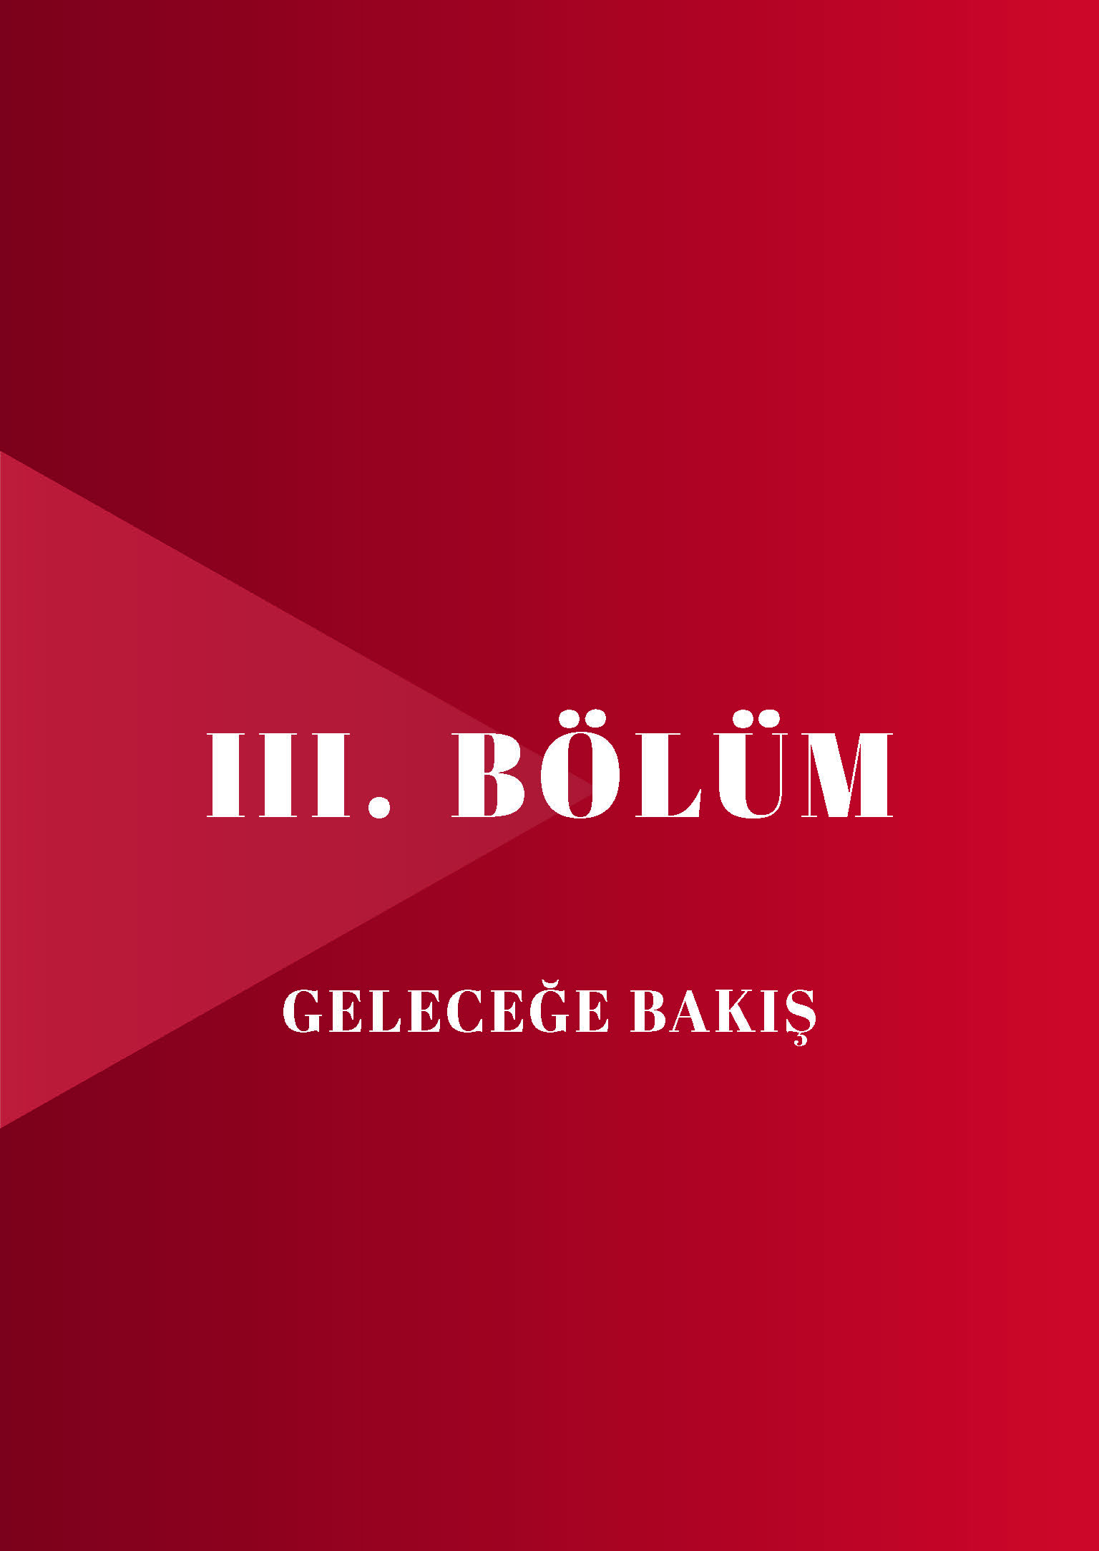

GELECEĞE BAKIŞ

Geleceğe bakış bölümünde misyon, vizyon ve temel değerler; amaçlar, hedefler, performans göstergeleri ve stratejiler yer almaktadır.

MİSYON, VİZYON VE TEMEL DEĞERLER

Misyon, vizyon ve temel değerlerimiz aşağıda yer almaktadır.
Misyonumuz
Çağın gerektirdiği bilgi, beceri, davranış ve ekip ruhu ile donanmış bir kurum olarak, okul ve kurumlar arasında eşgüdüm içinde, tüm farklılıkları dikkate alarak bireylerin zihinsel, bedensel, sosyal ve Türkçe dil gelişimini destekleyip, kalite ve hizmeti ön planda tutarak, bilgiyi üreten, millî, manevi ve kültürel değerlerine bağlı, mutlu ve sağlıklı bireyler yetiştirmek için eğitim ve öğretim hizmetlerini ilçe düzeyinde planlamak, yürütmek ve denetimini yapmak.

Vizyonumuz
İstiklalden istikbale, Türkiye Yüzyılı’nı inşa edecek, eğitim öğretimin her alanında artı değer oluşturarak, öğrenmeyi öğrenen mutlu çocuklar yetiştirmek.
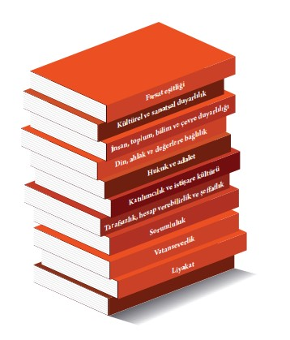
Temel Değerlerimiz

1. Fırsat eşitliği
2. Kültürel ve sanatsal duyarlılık
3. İnsan, toplum, bilim ve çevre duyarlılığı
4. Din, ahlak ve değerlere bağlılık
5. Hukuk ve adalet
6. Katılımcılık ve istişare kültürü
7. Tarafsızlık, hesap verebilirlik ve şeffaflık
8. Sorumluluk
9. Vatanseverlik
10. Liyakat

AMAÇ VE HEDEFLERE İLİŞKİN MİMARİ
Amaç 1 | Temel Eğitimde bütün öğrenciler için fırsat eşitliği ve eğitime erişimin sağlandığı, öğretim süreçleri ve eğitim ortamlarının etkin kullanıldığı bir ekosistem inşa ederek öğrencileri çağın gerektirdiği evrensel yeterliliklere sahip, millî ve manevi değerleri benimsemiş sağlıklı ve mutlu bireyler olarak yetiştirmek.
Hedef 1.1 | Temel eğitimde fırsat eşitliğini sağlayarak eğitime erişimi artırmaya yönelik iyileştirmeler hayata geçirilecektir.
Hedef 1.2 | Okul öncesi eğitim desteklenerek erişim imkânları artırılacaktır.
Hedef 1.3 | Temel eğitimde bilimsel, sosyal, sportif, kültürel, sanatsal ve toplumsal hizmet gibi alanlarda etkinliklere katılım oranı artırılacak ve sürekli öğrenmeye teşvik etmek amacıyla öğrencilere okuma kültürü kazandırılacaktır.
Hedef 1.4 | İlkokul ve ortaokulda öğrenme kayıplarını azaltmaya yönelik destekleyici mekanizmalar güçlendirilecektir.
Hedef 1.5 | Kaliteli eğitime erişimde fırsat eşitliğini sağlamak amacıyla ulaşım, beslenme ve barınma hizmetlerinin niteliği artırılacaktır.

 | Amaç 2 |  | Çağın ihtiyaç duyduğu bilgi, beceri ve yetkinlikleri kazandıran, teknolojiyi üreten, tarih bilinci ve bilimle geleceği kurgulayan, nitelikli insan kaynağı yetiştiren, ekonomiye katkı sunan, değerleriyle bireyi hayata hazır kılan bir ortaöğretim yapısı ile öğrenciler yetiştirmek.
 | Hedef 2.1 |  | Öğrencilerin yetkinliklerini ve niteliklerini geliştirmeye yönelik bireysel özellikleri de dikkate alınarak yapılacak çalışmalarla devamsızlık ve sınıf tekrarları azaltılacak ve eğitime katılımları artırılacaktır
 | Hedef 2.2 |  | Ortaöğretim sistemi, öğrencilere değişen dünyanın gerektirdiği başta okuma kültürü olmak üzere bilgi, beceri, yetkinlik ve yeterlilikleri kazandıran bir yapıya kavuşturulacaktır.
 | Hedef 2.3 |  | İmam hatip okullarında bilgi, beceri ve yeterlilikler odağında, akademik başarı ve değerlere yönelik çalışmalar, proje ve sosyal etkinlikler yaygınlaştırılacaktır
Amaç 3 |  | Bireyin bilgi, beceri ve yetkinliklerini geliştirmek amacıyla bireysel, toplumsal ve istihdam odaklı bir yaklaşımla örgün eğitim yanında veya dışında eğitim imkânları sunmak.
Hedef 3.1 |  | Farklı yeteneklere, özelliklere, ihtiyaçlara ve birikimlere sahip tüm bireylerin yaygın eğitimden aktif olarak yararlanabilmeleri amacıyla eğitimde kapsayıcılık sağlanacaktır.

Amaç 4 | Farklılıkları dikkate alan bir özel eğitim anlayışıyla öğrencilerin, eğitim ve yaşam süreçlerindeki potansiyellerini en üst düzeye çıkaracak ve özel gereksinimli bireylerin toplumla bütünleşmelerini sağlayacak bilgi ve beceriler kazandırmaya, ilgi ve yetenekleri doğrultusunda gelişimlerini desteklemeye yönelik fiziki, beşerî ve teknolojik imkânlarını güçlendirmek.
Hedef 4.1 | Öğrencilerin bireysel özelliklerine ve öğrenme ihtiyaçlarına uygun fiziksel ve beşerî iyileştirmeler sağlanarak eğitime erişimleri artırılacaktır.
Hedef 4.2 | Özel eğitim ihtiyacı olan öğrencilerin kendi ilgi ve yetenekleri doğrultusunda sosyal ve akademik gelişimleri desteklenecektir.

Amaç 5 | Türkiye Yüzyılı inşasında millî, manevi ve kültürel değerlerini özümsemiş; çağın gereklerine uygun bilgi, beceri, tutum ve davranışlar ile demokratik anlayışa ve millî şuura sahip şahsiyetli üretken nesiller yetiştirmek.
Hedef 5.1 | Eğitim öğretim programları çağın gerektirdiği beceriler, güncel gelişmeler, Türkçenin doğru ve güzel kullanımını destekleyecek şekilde millî-manevi değerler temelinde çocukların seviyesine uygun şekilde güncellenerek, e-İçeriklerle bir bütün olarak sunulan ders kitapları ve eğitim araçlarının dağıtılması ve tanıtılması sağlanacaktır
Hedef 5.2 | Teknolojinin eğitim sistemine daha fazla uyarlanması amacıyla dijital içeriklerin kullanımı artırılacak ve dijital öğretmen yeterlikleri doğrultusunda öğretmenlerin dijital becerileri geliştirilecektir.
Hedef 5.3 | Bireyin gelişimini temel alan, uzun vadeli öğrenme sürecini içeren yeterlik temelli ölçme, izleme ve değerlendirme süreçleri takip edilecektir.

Amaç 6 | Ülkemizin uluslararası alanda görünürlüğünü artıracak eğitim diplomasisi çalışmalarıyla yurt dışında yaşayan vatandaşlara, soydaşlara ve ülke vatandaşlarına yönelik eğitim-öğretim faaliyetlerini yaygınlaştırmak, eğitim iş birlikleri geliştirmek.
Hedef 6.1 | Yurt dışında Bakanlığımıza bağlı olarak faaliyet gösteren okul/kurumlar ile Türkçe ve Türk Kültürü dersleri kapsamında verilen eğitimin niteliği ve kapasitesi artırılacaktır.
Amaç 7 | Türkiye yüzyılı vizyonu doğrultusunda, fiziki ve teknolojik altyapısıyla güçlü, nitelikli personelle, eğitime erişimi ve eğitimde kaliteyi artıracak, etkin ve hesap verebilen kurumsal yapıyı geliştirmek.
Hedef 7.1 | Öğretmenlik mesleğinin niteliği ve toplumsal statüsü güçlendirilecektir.

Tablo 14 .Amaç, Hedef, Gösterge ve Stratejilere İlişkin Kartlar
Amaç 1 | Temel Eğitimde bütün öğrenciler için fırsat eşitliği ve eğitime erişimin sağlandığı, öğretim süreçleri ve eğitim ortamlarının etkin kullanıldığı bir ekosistem inşa ederek öğrencileri çağın gerektirdiği evrensel yeterliliklere sahip, millî ve manevi değerleri benimsemiş sağlıklı ve mutlu bireyler olarak yetiştirmek.
Hedef 1.1 | Temel eğitimde fırsat eşitliğini sağlayarak eğitime erişimi artırmaya yönelik iyileştirmeler hayata geçirilecektir.
Amacın İlgili Olduğu | TEMEL EĞİTİM
Program/Alt Program Adı | Eğitime Erişim ve Fırsat Eşitliği
Performans Göstergeleri | Hedefe Etkisi % | Plan Dönemi Başlangıç Değeri | 2024 | 2025 | 2026 | 2027 | 2028
PG-1.1.1.1. İlkokul okullaşma oranı (%) | 15 | 95 | 96 | 97 | 98 | 99 | 100
PG-1.1.1.2. Ortaokul okullaşma oranı (%) | 15 | 94 | 96 | 97 | 98 | 99 | 100
Sorumlu Birim | Temel Eğitim Şube Müdürlüğü
İş Birliği Yapılacak Birim(ler) | Strateji Geliştirme Hizmetleri, İnşaat Emlak Hizmetleri, Özel Öğretim Kurumları Hizmetleri, Temel Eğitim Hizmetleri.
Stratejiler | S-1.1.1 Okula kayıt konusunda mevcut durum gözden geçirilerek daha güçlü ve işlevsel yasal düzenlemelerin uygulanması sağlanacaktır.  S-1.1.2 Tüm öğrencilerimize fırsat eşitliği içinde eğitimlerine devam edebilmeleri için uygulanan ücretsiz ders kitabı ve öğrenci taşıma hizmetleri gibi uygulamalara iyileştirilerek devam edilecektir.  S-1.1.3 Öğrencilerin şubelere dağılımının dengeli bir şekilde sağlanması için kontrol mekanizmaları hayata geçirilecektir.  S-1.1.4 Okula kayıt bölgelerinin sıkı denetimleri yapılarak, ikamet dışı adres beyanlarının önüne geçilmesi sağlanacaktır.
Riskler | • Yurt içi ve yurt dışı göç hareketlerinin nüfus dağılımını istikrarsızlaştırması  • Mevcut yasal düzenlemelerin özel öğretimle ilgili yeterli uygulama alanı sunamaması
Maliyet Tahmini | 15.000 TL
Tespitler | • Yurt içi nüfus hareketleri sonucunda bazı bölgelerde sürekli olarak derslik ihtiyacının oluşması  • Çocuğun bütüncül gelişimini destekleyen mekanizmaların olmaması  • Özel öğretim kurumlarına devam eden öğrenci oranlarının OECD ortalamasının altında kalması
İhtiyaçlar | • Okul/kurum standartlarının belirlenerek ihtiyaçların giderilmesi  • Dezavantajlı bölgelerde öğretmenlerin daha çok desteklenmesini sağlayacak teşvik mekanizmalarının geliştirilmesi  • Özel sektörün eğitim yatırımlarını desteklenmesi için ortamlar hazırlanması  - Özel sentörün ve hayırseverlerin eğitime yatırım yapmasını sağlayıcı tedbirlerin alınması

Amaç 1 | Temel Eğitimde bütün öğrenciler için fırsat eşitliği ve eğitime erişimin sağlandığı, öğretim süreçleri ve eğitim ortamlarının etkin kullanıldığı bir ekosistem inşa ederek öğrencileri çağın gerektirdiği evrensel yeterliliklere sahip, millî ve manevi değerleri benimsemiş sağlıklı ve mutlu bireyler olarak yetiştirmek.
Hedef 1.2 | Okul öncesi eğitim desteklenerek erişim imkânları artırılacaktır
Amacın İlgili Olduğu | TEMEL EĞİTİM
Program/Alt Program Adı | Okul Öncesi Eğitim
Performans Göstergeleri | Hedefe Etkisi % | Plan Dönemi Başlangıç Değeri | 2024 | 2025 | 2026 | 2027 | 2028
PG-1.2.1. (5) Yaş Okullaşma oranı (net%) | 30 | 80 | 85 | 88 | 90 | 93 | 95
PG-1.2.2. (3-5) Yaş Okullaşma oranı (net%) | 30 | 48 | 52 | 55 | 58 | 61 | 65
PG-1.2.3. Ebeveynine aile eğitimi verilen okul öncesi çocuk sayısı | 40 | 25 | 35 | 45 | 55 | 65 | 75
Sorumlu Birim | Temel Eğitim Genel Müdürlüğü
İş Birliği Yapılacak Birim(ler) | Strateji Geliştirme Hizmetleri, İnşaat Emlak Hizmetleri, Temel Eğitim Hizmetleri.
Stratejiler | S-1.2.1 Alternatif erişim modelleri yaygınlaştırılacaktır.  S-1.2.2 İhtiyaç düzeyinde fiziki mekân kapasitesi artırılacaktır.  S-1.2.3 Okul öncesi eğitimde kırtasiye ödeneği düzenli olarak okul öncesi eğitim kurumlarına aktarılarak aileye düşen maliyet azaltılacaktır.  S-1.2.4 Özel okul öncesi kurumlarına devam eden öğrenci oranını artırmaya yönelik destek mekanizmaları geliştirilecektir.  S-1.2.5 Okul öncesi eğitim de okul-aile iş birliği geliştirilecektir.
Riskler | • Erken çocukluk eğitimi veren kurumların tek bir çatı altında toplanması için mevzuat düzenlemesinin gerçekleşmemesi  • İhtiyaçların karşılanmasına yönelik mali kaynakların yetersiz kalması  • Okul öncesi kurumsal kapasitenin ihtiyaçlarının plan döneminde karşılanamaması
Maliyet Tahmini | 5.000.TL
Tespitler | • Erken çocukluk eğitim standartlarının olmaması  • Erken çocukluk eğitimi veren kurumların tek bir çatı altında bulunmaması  • Erken çocukluk eğitimi özelinde yardımcı personele ihtiyaç duyulması
İhtiyaçlar | • Erken çocukluk eğitimin standartlarının belirlenmesi  • Erken çocukluk eğitimi veren kurumların tek bir çatı altında toplanması  • Erken çocukluk eğitiminde yardımcı personel istihdamını destekleyen mevzuat düzenlemesinin yapılması  • Okul öncesi eğitimin kurumsal kapasitesinin artırılması

Amaç 1 | Temel Eğitimde bütün öğrenciler için fırsat eşitliği ve eğitime erişimin sağlandığı, öğretim süreçleri ve eğitim ortamlarının etkin kullanıldığı bir ekosistem inşa ederek öğrencileri çağın gerektirdiği evrensel yeterliliklere sahip, millî ve manevi değerleri benimsemiş sağlıklı ve mutlu bireyler olarak yetiştirmek.
Hedef 1.3 | Temel eğitimde bilimsel, sosyal, sportif, kültürel, sanatsal ve toplumsal hizmet gibi alanlarda etkinliklere katılım oranı artırılacak ve sürekli öğrenmeye teşvik etmek amacıyla öğrencilere okuma kültürü kazandırılacaktır.
Amacın İlgili Olduğu | TEMEL EĞİTİM
Program/Alt Program Adı | İlkokul-Ortaokul
Performans Göstergeleri | Hedefe Etkisi % | Plan Dönemi Başlangıç Değeri | 2024 | 2025 | 2026 | 2027 | 2028
PG-1.3.1. İlkokullarda bilimsel, kültürel, sanatsal ve sportif alanlarda en az bir faaliyete katılan öğrenci oranı % | 15 | 80 | 90 | 91 | 92 | 93 | 94
PG-1.3.2. Ortaokullarda bilimsel, kültürel, sanatsal ve sportif alanlarda en az bir faaliyete katılan öğrenci oranı % | 15 | 91 | 93 | 94 | 95 | 96 | 97
PG-1.3.3. İlkokullarda ders dışı eğitim çalışmalarına devam eden öğrenci oranı % | 10 | 57 | 58 | 59 | 60 | 61 | 62
PG-1.3.4. Ortaokullarda ders dışı eğitim çalışmalarına devam eden öğrenci oranı % | 10 | 92 | 92 | 93 | 93 | 94 | 94
PG-1.3.5 İlkokullarda öğrenci başına okunan kitap sayısı | 10 | 47 | 48 | 50 | 52 | 54 | 56
PG-1.3.6 Ortaokullarda öğrenci başına okunan kitap sayısı | 20 | 13 | 15 | 17 | 20 | 24 | 30
PG-1.3.7 Okuma kültürünü artırmaya yönelik düzenlenen etkinliklere katılan öğrenci oranı | 10 | 14 | 15 | 16 | 17 | 18 | 19
PG-1.3.8 Geleneksel çocuk oyunlarına yönelik bahçe düzenlemesi yapılan okul oranı (%) | 10 | 0 | 20 | 40 | 60 | 80 | 100
Sorumlu Birim | Temel Eğitim Genel Müdürlüğü
İş Birliği Yapılacak Birim(ler) | Strateji Geliştirme Hizmetleri, Temel Eğitim Hizmetleri.
Stratejiler | S-1.3.1 Temel eğitim okulları arasında yarışmalar ve etkinlikler düzenlenecektir.  S-1.3.2 Okul bahçeleri geleneksel çocuk oyunlarına yönelik düzenlenecek ve E-okul sisteminde bulunan sosyal etkinlik modülünde geleneksel çocuk oyunlarının izleme ve değerlendirme çalışması gerçekleştirilecektir.  S-1.3.3 Öğrencilerin insan, şehir, kültür ve medeniyet arasındaki ilişkiyi kavrayarak kendi yaşadığı şehri yakından tanıması, imkân ve özelliklerini öğrenerek mekân ve zaman ilişkisi bağlamında keşfetmesi, şehrinin soyut ve somut kültürel mirasını, değerlerini bilmesi ve koruması için okul içi ve okul dışı etkinlikler planlanacaktır.  S-1.3.4 Öğrencilerin bilimsel, kültürel, sanatsal, sportif, toplum hizmeti etkinliklerine katılımı artırmak amacıyla çok yönlü destekleme ve izleme-değerlendirme mekanizmaları hayata geçirilecek, sağlıklı beslenme ve fiziksel aktivitelerine yönelik çalışmalar yürütülecektir.  S-1.3.5 Türkiye Yüzyılı perspektifinden ülkemizin gelecek vizyonu doğrultusunda yeni eserlerin, bilim, kültür, sanayi ve teknoloji alanındaki gelişmelerin tanıtımı yapılacak; ders dışı eğitim ortamlarının ziyaret edilmesi sağlanacaktır.  S-1.3.6 Okul bahçeleri geleneksel çocuk oyunlarına yönelik düzenlenecek ve e-Okul Sistemi’nde bulunan sosyal etkinlik modülünde geleneksel çocuk oyunlarının izleme ve değerlendirme çalışması gerçekleştirilecektir
Riskler | • Bazı yönetici ve öğretmenlerin isteksiz olması  • Mali ihtiyaçların teminindeki kaynak yetersizliği  • Okul dışı zamanlarda öğrencilere yönelik sanatsal, sportif, kültürel, sosyal vb. eğitim faaliyetlerini yürütecek yetkin personel eksikliği
Maliyet Tahmini | 4.000 TL
Tespitler | • Öğrencilerin ders dışında öğrenme etkinliklerini destekleyecek yenilikçi ve yaratıcı düşünme becerilerini geliştirecek fırsatların yetersiz olması  • Okulların çevrelerinde bulunan ve öğrencilerin gelişimlerine katkı sunabilecek kurum ve kuruluşlarla yeterince etkileşim içinde olmaması  • Obezite ve dijital bağımlılık problemi
İhtiyaçlar | • İlgili kurum ve kuruluşlarla iş birliğinin artırılması  • Okul dışı zamanlarda öğrencilerin sosyal, sportif, kültürel açıdan fırsat eşitliği temelinde desteklenme ihtiyacı  • Öğrencileri sosyal, sportif, kültürel eğitim faaliyetlerine yönlendirecek teşvik mekanizmalarının güçlendirilmesi  • Sosyal etkinliklerin not ile değerlendirileceği bir sistem oluşturulması  • Okul bahçelerinde geleneksel oyun alanı ve dijital içerik ihtiyacı

Amaç 1 | Temel Eğitimde bütün öğrenciler için fırsat eşitliği ve eğitime erişimin sağlandığı, öğretim süreçleri ve eğitim ortamlarının etkin kullanıldığı bir ekosistem inşa ederek öğrencileri çağın gerektirdiği evrensel yeterliliklere sahip, millî ve manevi değerleri benimsemiş sağlıklı ve mutlu bireyler olarak yetiştirmek.
Hedef 1.4 | İlkokul ve ortaokulda öğrenme kayıplarını azaltmaya yönelik destekleyici mekanizmalar güçlendirilecektir
Amacın İlgili Olduğu | TEMEL EĞİTİM
Program/Alt Program Adı | İlkokul-Ortaokul
Performans Göstergeleri | Hedefe Etkisi % | Plan Dönemi Başlangıç Değeri | 2024 | 2025 | 2026 | 2027 | 2028
PG-1.4.1. Destekleme ve yetiştirme kurslarına katılan öğrenci oranı % | 20 | 41 | 42 | 44 | 46 | 48 | 50
PG-1.4.2. İlkokullarda yetiştirme programına öğrenci katılım oranı % | 10 | 2 | 2 | 2,5 | 2,6 | 2,7 | 2,9
PG-1.4.3. İlkokullarda 20 gün ve üzeri devamsızlık yapan öğrenci oranı % | 10 | 0,4 | 0,3 | 0,3 | 0,2 | 0,2 | 0,1
PG-1.4.4. Ortaokullarda 20 gün ve üzeri devamsızlık yapan öğrenci oranı % | 10 | 1 | 0,8 | 0,6 | 0,4 | 0,2 | 0,1
PG-1.4.5. İlkokullarda sürekli devamsız öğrenci sayısı | 10 | 6 | 5 | 4 | 3 | 2 | 1
PG-1.4.6. Ortaokullarda sürekli devamsız öğrenci sayısı | 10 | 8 | 6 | 5 | 4 | 3 | 2
PG-1.4.7. İmam Hatip ortaokullarında destekleme ve yetiştirme kurslarından yararlanan öğrenci sayısı | 10 | 20 | 23 | 30 | 35 | 40 | 45
PG-1.4.8. İmam Hatip ortaokullarında 20 gün ve üzeri devamsız öğrenci sayısı | 10 | 6 | 5 | 4 | 3 | 2 | 1
PG-1.4.9. İmam Hatip ortaokullarında sürekli devamsız öğrenci sayısı | 10 | 8 | 7 | 6 | 5 | 4 | 3
Sorumlu Birim | Temel Eğitim Genel Müdürlüğü
İş Birliği Yapılacak Birim(ler) | Strateji Geliştirme Hizmetleri, Temel Eğitim Hizmetleri.
Stratejiler | S-1.4.1 Destekleme yetiştirme kurslarına yönelik ihtiyaç analizleri doğrultusunda nitelik artırma çalışmaları yapılacaktır.  S-1.4.2 İlkokullarda mevcut yetiştirme programlarının tamamlanamamasına sebep olan durumlar incelenerek buna yönelik tedbirler geliştirilecektir.  S-1.4.3 Adres kayıt bölgesi özelinde devamsız öğrenciler ve devamsızlık nedenleri analiz edilerek ailelere yönelik bilgilendirme çalışmaları yapılacaktır.  S-1.4.4 Temel eğitimde etkin ve etkili bir eğitim sisteminin oluşturulabilmesi için veriye dayalı izleme ve değerlendirme yapılacaktır.  S-1.4.5 Evde ya da hastanede eğitim alan öğrencilerin durumlarının, e-Okul Yönetim Bilgi Sistemine eksiksiz bir şekilde işlenmesi ve eğitim hizmetlerine yönelik gerekli planlamanın yapılması sağlanacaktır.
Riskler | • Kademeler arası geçişlerde uygulanan sınav yöntemlerinin aileleri gelişim temelli değerlendirme anlayışından uzaklaştırması  • Öğrencilerin okula devamının sağlanması hususunda okul aile iş birliğinin yetersiz kalması  • Öğrencilerin okula devamını sağlamaya yönelik düzenlemelerin yetersiz kalması  • Öğrenme kayıplarının telafi edilmesi amacıyla düzenlenen programlarda öğrenme süreçlerinin istenen seviyede olmaması
Maliyet Tahmini | 3.000 TL
Tespitler | • Destekleme ve yetiştirme kurslarında devamsızlık oranının ve kapanan kurs sayısının fazla olması gibi durumlar sebebiyle nitelik artırmaya duyulan ihtiyaç  • İlkokullarda yetiştirme programına dâhil edilmesi gereken öğrenci sayısının programı tamamlayan öğrenci sayısından fazla olması  • Öğrenme kayıplarını önlemeye yönelik mekanizmaların yetersiz kalması  • Devamsızlığı önlemeye yönelik yasal ve politik uygulamaların hayata geçirilememesi
İhtiyaçlar | • Aktif bir kariyer rehberlik sistemine ihtiyaç duyulması  • Öğrenciler üzerinde sınav baskısı oluşturmayacak bir geçiş sisteminin oluşturulmasına ihtiyaç duyulması  • Öğrenme kayıplarını telafi edecek güçlü mekanizmalara ihtiyaç duyulması

Amaç 1 | Temel Eğitimde bütün öğrenciler için fırsat eşitliği ve eğitime erişimin sağlandığı, öğretim süreçleri ve eğitim ortamlarının etkin kullanıldığı bir ekosistem inşa ederek öğrencileri çağın gerektirdiği evrensel yeterliliklere sahip, millî ve manevi değerleri benimsemiş sağlıklı ve mutlu bireyler olarak yetiştirmek.
Hedef 1.5 | Kaliteli eğitime erişimde fırsat eşitliğini sağlamak amacıyla ulaşım, beslenme ve barınma hizmetlerinin niteliği artırılacaktır.
Amacın İlgili Olduğu | TEMEL EĞİTİM
Program/Alt Program Adı | İlkokul-Ortaokul
Performans Göstergeleri | Hedefe Etkisi % | Plan Dönemi Başlangıç Değeri | 2024 | 2025 | 2026 | 2027 | 2028
PG-1.5.1. İlkokullarda taşımalı eğitim hizmetinden yararlanan öğrenci oranı % | 15 | 11 | 11,5 | 11,6 | 11,7 | 11,8 | 11,9
PG-1.5.2. Ortaokullarda taşımalı eğitim hizmetinden yararlanan öğrenci oranı % | 15 | 12 | 12,5 | 12,7 | 12,8 | 12,9 | 13
PG-1.5.3. İlkokullarda öğle yemeği hizmetinden yararlanan öğrenci oranı % | 15 | 11 | 11,5 | 11,6 | 11,7 | 11,8 | 11,9
PG-1.5.4. Ortaokullarda öğle yemeği hizmetinden yararlanan öğrenci oranı % | 15 | 12,5 | 12,6 | 12,7 | 12,8 | 12,9 | 13
PG-1.5.5. İmam Hatip ortaokullarında Taşımalı eğitimden yararlanan öğrenci oranı % | 20 | 11,4 | 11,5 | 11,6 | 11,7 | 11,8 | 11,9
PG-1.5.6. İmam Hatip ortaokullarında öğle yemeği hizmetinden yararlanan öğrenci oranı % | 20 | 11 | 11,5 | 11,6 | 11,7 | 11,8 | 11,9
Sorumlu Birim | Temel Eğitim Genel Müdürlüğü
İş Birliği Yapılacak Birim(ler) | Strateji Geliştirme Hizmetleri, Temel Eğitim Hizmetleri, Destek Hizmetleri, Din Öğretimi Hizmetleri
Stratejiler | S-1.5.1 Taşıma yoluyla eğitime erişimde gerekli tedbirler alınacak ve bu kapsamdaki öğrencilerin öğle yemeklerini uygun, sağlıklı ve temiz ortamlarda yemesi sağlanacaktır.  S-1.5.2 Savunma Sanayi Başkanlığı ile imzalanan TEDİS (Taşımalı Eğitimi Denetleme ve İzleme Sistemi) protokolü ile taşımalı eğitimin konforu ve güvenliği artırılacaktır.  S-1.5.3 Beslenme hizmetlerinde görevli olan personele yönelik eğitimler artırılacaktır.  S-1.5.4 Pansiyonlarda sanatsal, sportif, kültürel, sosyal vb. olanaklar artırılacaktır.
Riskler | • Taşıma, barınma ve beslenme hizmetlerine yönelik mali kaynakların yetersiz kalması  • Trafik kazalarının ülkemizde çok olması
Maliyet Tahmini | 11.200.000 TL
Tespitler | • Paydaş görüşleri ile alınan değerlendirmelerde taşıma, barınma ve beslenme hizmetlerinin yetersiz olması  • Aileler tarafından pansiyon hizmetleri yerine taşımalı eğitimin tercih edilmesi  • Bakanlığımıza ait veya tahsisli bazı okul binalarının eğitim ve öğretim amacı dışında kullanılması
İhtiyaçlar | • Taşınan öğrenci sayısının azaltılarak taşıma hizmetlerinin niteliğinin artırılması gerekmektedir.  • Beslenme hizmetlerinin niteliğinin artırılması

Amaç 2 | Çağın ihtiyaç duyduğu bilgi, beceri ve yetkinlikleri kazandıran, teknolojiyi üreten, tarih bilinci ve bilimle geleceği kurgulayan, nitelikli insan kaynağı yetiştiren, ekonomiye katkı sunan, değerleriyle bireyi hayata hazır kılan bir ortaöğretim yapısı ile öğrenciler yetiştirmek.
Hedef 2.1 | Öğrencilerin yetkinliklerini ve niteliklerini geliştirmeye yönelik bireysel özellikleri de dikkate alınarak yapılacak çalışmalarla devamsızlık ve sınıf tekrarları azaltılacak ve eğitime katılımları artırılacaktır
Amacın İlgili Olduğu | ORTAÖĞRETİM HİZMETLERİ
Program/Alt Program Adı | Eğitime Erişim ve Fırsat Eşitliği
Performans Göstergeleri | Hedefe Etkisi % | Plan Dönemi Başlangıç Değeri | 2024 | 2025 | 2026 | 2027 | 2028
PG-2.1.1 Ortaöğretimde 20 gün ve üzeri devamsız öğrenci sayısı | 30 | 6 | 5 | 4 | 3 | 2 | 1
PG-2.1.2 Ortaöğretimde 9. sınıfı tekrar eden öğrenci sayısı | 30 | 3 | 2 | 1 | 0 | 0 | 0
Sorumlu Birim | Ortaöğretim Hizmetleri
İş Birliği Yapılacak Birim(ler) | Strateji Geliştirme Hizmetleri, Ortaöğretim Hizmetleri, Din Öğretimi Hizmetleri, Mesleki ve Teknik Eğitim Hizmetleri, Özel Öğretim Kurumları Hizmetleri
Stratejiler | S-2.1.1 Öğrencilerin ortaöğretime katılımlarının artırılmasına, devamsızlık ve sınıf tekrarlarının azaltılmasına yönelik çalışmalar yapılacaktır.  S-2.1.2 Özel orta öğretim kurumlarına devam eden öğrencilerin oranını artırmaya yönelik çalışmalar yapılacak ve teşvik mekanizmaları geliştirilecektir.  S-2.1.3 Ortaöğretim düzeyindeki öğrencilerin örgün eğitim içerisinde kalmalarına yönelik önlemler alınacaktır.
Riskler | • Düzensiz göç hareketleri ve kırdan kente yaşanan göçlerle ve yurt içi nüfus hareketlerinin düzensizliği  • Sosyoekonomik açıdan bölgeler arası gelişmişlik düzeyinde farklılıkların devam etmesi  • Ortaöğretim çağındaki öğrencilerin örgün eğitimden yaygın eğitim kurumlarına yöneliminin artması
Maliyet Tahmini | 3.000 TL
Tespitler | - Okul ve eğitim ortamının öğrencilerin kişisel, sosyal, sportif ve kültürel ihtiyaçlarını karşılamakta yetersiz olması  • Eğitim maliyetlerinde öngörülemeyen artışın yaşanması  • Doğal afetlerin, salgın hastalık vb. durumların eğitimi süreçlerinin sürdürebilirliğine engel oluşturması
İhtiyaçlar | • Öğrencilerin ilgi ve yeteneklerine uygun olarak yönlendirilmesi için etkin bir rehberlik sisteminin oluşturulması  • Okul aidiyetinin geliştirilmesi amacıyla öğrencilere yönelik sosyal etkinliklerin düzenlenmesi  • Okul ortamının öğrenciler için çekici hale getirilebilmesi, uygun tasarımlar yapılması ve buna yönelik finansmanın sağlanması  • Ortaöğretimde akademik başarısızlık, devamsızlık, sınıf tekrarı ve okul terkine sebep olan faktörlerin tespit edilmesi

Amaç 2 | Çağın ihtiyaç duyduğu bilgi, beceri ve yetkinlikleri kazandıran, teknolojiyi üreten, tarih bilinci ve bilimle geleceği kurgulayan, nitelikli insan kaynağı yetiştiren, ekonomiye katkı sunan, değerleriyle bireyi hayata hazır kılan bir ortaöğretim yapısı ile öğrenciler yetiştirmek.
Hedef 2.2 | Sosyal ve ekonomik sektörler ile iş birliği içinde ulusal ve uluslararası mesleki yeterliliğe, ahilik kültürüne, meslek ahlakına ve mesleki değerlere sahip; yenilikçi, girişimci, üretken, ekonomiye değer katan ehil iş gücü yetiştirilecektir
Amacın İlgili Olduğu | ORTAÖĞRETİM HİZMETLERİ
Program/Alt Program Adı | Mesleki ve Teknik Ortaöğretim
Performans Göstergeleri | Hedefe Etkisi % | Plan Dönemi Başlangıç Değeri | 2024 | 2025 | 2026 | 2027 | 2028
PG-2.4.1 Mesleki ve Teknik Eğitime bağlı liselerde destekleme ve yetiştirme kurslarına katılan öğrenci sayısı | 25 | 22 | 23 | 24 | 25 | 26 | 27
PG-2.4.2 Mesleki ve Teknik Eğitime bağlı liselerde yükseköğretime yerleşen öğrenci sayısı | 25 | 10 | 11 | 12 | 13 | 14 | 15
PG-2.4.3 İş başı eğitimine katılan atölye ve laboratuvar öğretmeni sayısı | 25 | 6 | 7 | 8 | 9 | 10 | 11
Sorumlu Birim | Mesleki ve Teknik Eğitim Hizmetleri
İş Birliği Yapılacak Birim(ler) | Strateji Geliştirme Hizmetleri, Mesleki ve Teknik Eğitim Hizmetleri,
Stratejiler | S-2.3.1 Mesleki ve teknik eğitimde sektörel ve bireysel ihtiyaçlara yanıt verebilecek çalışmalara ağırlık verilecektir.  S-2.3.2 Eğitim ortamları, modern laboratuvar, atölye ve simülasyon imkanlarıyla donatılarak öğrencilere gerçekçi ve etkili öğrenme fırsatları sunulacak, ortak kullanıma yönelik beceri eğitim merkezleri oluşturulacaktır.  S-2.3.3 Mesleki ve teknik eğitim öğretmenlerinin güncel bilgi ve becerilere sahip olmalarını sağlamak için iş birliği protokolleri ile sürekli mesleki gelişim fırsatları sağlanacaktır.  S-2.3.4 Mesleki ve teknik ortaöğretim kurumlarında kalite sisteminin yaygınlaştırılması sağlanacaktır.  S-2.3.5 Öğrenme süreçleri ahilik kültürü temelinde öğrencilerin milli ve manevi değerleri, sanatsal, sportif, sosyal ve bilimsel yetkinlikleriyle desteklenerek geliştirilecek ve araştırma, geliştirme, tasarım ve uygulamalarla güçlendirilecektir.
Riskler | • Eğitimin süreç odaklı değil sonuç odaklı görülmesi  • Sınav odaklı eğitim yaklaşımının devam etmesi  • Akademik ve bilimsel etkinliklere katılım için finansın yeterli olmaması  • MTE okulları arasında imkân ve başarı farklılıklarının devam etmesi  • Mesleki ve teknik eğitimde eğitim verilen her alanda iş birliği çalışmaları için gerekli desteğin sağlanamaması
Maliyet Tahmini | 7.000 TL
Tespitler | • Mesleki ve teknik ortaöğretim kurumları arası imkân ve başarı farklılıklarının olması  • Projelerin yürütülebilmesi için finans kaynağının yeterli olmaması ve proje yürütücülerinin yeterince desteklenememesi  • Protokoller kapsamında öğretmenlerin mesleki gelişimi için düzenlenen iş başı eğitimlerinin her alanda gerçekleşmemesi  • Mesleki eğitimde kalite sistemi kapsamında gerçekleştirilen öz değerlendirme sürecine okulların istendik düzeyde destek vermemesi
İhtiyaçlar | • Eğitim süreçlerinin niteliğinin artırılması için alternatif fon kaynaklarının kullanılması  • Mesleki eğitimin paydaşları ile iş birliklerinin artırılması  • Mesleki ve teknik eğitim alan öğrencilerin kariyer planlamalarını ilgi, istek ve kabiliyetleri doğrultusunda yapabilmeleri için mesleki ve akademik rehberlik çalışmalarına ihtiyaç duyulması  • Mesleki eğitimde kalite sisteminin yaygınlaştırılması  • Mesleki eğitimde yapılan iş birlikleri ile atölye ve laboratuvar öğretmenlerinin sektörde iş başı eğitimi almalarının sağlanması  • Proje anlayışı yerine “Proje Üreten Okul” anlayışının yerleştirilmesi

Amaç 2 | Çağın ihtiyaç duyduğu bilgi, beceri ve yetkinlikleri kazandıran, teknolojiyi üreten, tarih bilinci ve bilimle geleceği kurgulayan, nitelikli insan kaynağı yetiştiren, ekonomiye katkı sunan, değerleriyle bireyi hayata hazır kılan bir ortaöğretim yapısı ile öğrenciler yetiştirmek.
Hedef 2.3 | Mesleki ve teknik eğitim alanında eğitim-istihdam-üretim ilişkisi güçlendirilerek uluslararası iş birliği ve deneyim paylaşımı teşvik edilecektir.
Amacın İlgili Olduğu | ORTAÖĞRETİM HİZMETLERİ
Program/Alt Program Adı | İstihdama Hazırlık
Performans Göstergeleri | Hedefe Etkisi % | Plan Dönemi Başlangıç Değeri | 2024 | 2025 | 2026 | 2027 | 2028
PG-2.5.1 İşletmelerin mesleki ve teknik eğitime ilişkin memnuniyet oranı % | 30 | 80 | 85 | 86 | 87 | 88 | 90
PG-2.5.2 Mezunların mesleki ve teknik eğitime ilişkin memnuniyet oranı % | 30 | 75 | 77 | 80 | 84 | 88 | 90
PG-2.5.3 Mezunların eğitim gördükleri sektörde çalışma oranı % | 40 | 11 | 12 | 13 | 14 | 15 | 16
Sorumlu Birim | Mesleki ve Teknik Eğitim Hizmetleri
İş Birliği Yapılacak Birim(ler) | Strateji Geliştirme Hizmetleri, Ortaöğretim Hizmetleri, Mesleki ve Teknik Eğitim Hizmetleri,
Stratejiler | S-2.5.1 Mesleki ve teknik eğitim programlarının iş piyasasının ihtiyaçlarıyla uyumlu olmasını sağlamak ve öğrencilere pratik deneyim kazandırmak için işverenler ve endüstri kuruluşlarıyla iş birliği sağlanacaktır.  S-2.5.2 Yaygın veya serbest öğrenmeler yoluyla edinilen mesleki becerilerin tanınması ve belgelendirilmesine yönelik yöntemler çeşitlendirilecektir.  S-2.5.3 İş gücü piyasasının taleplerine uygun olarak alan-dal teklifleri değerlendirilerek program türü, alan-dal açma-kapatma ve nakletme işlemleri gerçekleştirilecektir.  S-2.5.4 Mesleki ve teknik eğitim programları hakkında iyi uygulamaları ve deneyimleri paylaşmak için uluslararası ortaklıklar ve ağlar geliştirilecektir.  S-2.5.5 Özel öğretimin mesleki eğitimdeki etkinliğini artırmaya yönelik özel sektörle iş birliği sağlanarak mesleki eğitim alanında yatırımları destekleyici yasal düzenlemeler yapılacak ve tedbirler geliştirilecektir.
Riskler | • Eğitim-istihdam ve üretim ilişkisinin güçlendirilmesinde rol sahibi olacak tarafların beklenen desteği sağlamaması  • Teknolojinin çok hızlı bir şekilde gelişmesi ve sektörün taleplerinin değişken olması  • Mesleki eğitim merkezlerine yönelik olumsuz algının programın tercih edilmesini engellemesi  • Uluslararası konjonktürel gelişmeler ve ekonomik göstergelerin olumsuz etkisi  • Uluslararası iş birliklerinin artırılma sürecinde ortaya çıkan bürokratik engellerin ortaya çıkması
Maliyet Tahmini | 4.000 TL
Tespitler | • Hızla değişen teknoloji sonucunda mesleki eğitimdeki eğitim araçlarının atıl duruma düşmesi  • Mesleki eğitimin paydaşlarıyla etkileşimin beklenen seviyede olmaması  • Merkezde ve yerelde yapılan iş birlikleriyle ilgili etkili bir izleme ve değerlendirme sisteminin olmaması  • Mesleki ve teknik eğitimde politika belirleme ve karar alma süreçlerinde sektör temsilcilerinin isteksiz olması  • Gelişen teknolojinin birçok meslek alanında köklü değişikliklere sebep olması ve yeni mesleklerin ortaya çıkması
İhtiyaçlar | • Mesleki ve teknik eğitimde eğitim-üretim ve istihdam ilişkisinin güçlendirilmesi için ilgili taraflarla iş birlikleri kurulması  • Mesleki ve teknik eğitimde yapılan iş birliklerinin merkezi düzeyde takip edilmesi için elektronik sistem oluşturulması  • Öncelikle Türk devletleri ve akraba toplulukları olmak üzere yabancı ülkelerle mesleki ve teknik eğitim alanında iş birliklerinin geliştirilmesi için ilgili kurumların desteğine ihtiyaç duyulması  • Mesleki eğitim merkezi programıyla ilgili toplumda farkındalığın oluşturulmasına duyulan ihtiyaç duyulması  • Proje okul yerine “Proje Üreten Okul” anlayışının yerleştirilmesi

Amaç 3 | Bireyin bilgi, beceri ve yetkinliklerini geliştirmek amacıyla bireysel, toplumsal ve istihdam odaklı bir yaklaşımla örgün eğitim yanında veya dışında eğitim imkânları sunmak.
Hedef 3.1 | Farklı yeteneklere, özelliklere, ihtiyaçlara ve birikimlere sahip tüm bireylerin yaygın eğitimden aktif olarak yararlanabilmeleri amacıyla eğitimde kapsayıcılık sağlanacaktır.
Amacın İlgili Olduğu | HAYAT BOYU ÖĞRENME
Program/Alt Program Adı | Eğitime Erişim ve Fırsat Eşitliği
Performans Göstergeleri | Hedefe Etkisi % | Plan Dönemi Başlangıç Değeri | 2024 | 2025 | 2026 | 2027 | 2028
PG-3.1.1 Dezavantajlı gruplara yönelik açılan kurslara katılan kursiyer sayısı | 20 | 31 | 32 | 35 | 37 | 40 | 42
PG-3.1.2 Hayat boyu öğrenmeye katılım Oranı % | 20 | 30 | 32 | 33 | 34 | 35 | 36
PG-3.1.3 Halk Eğitim Merkezlerinde Yürütülen protokol sayısı | 20 | 2 | 3 | 4 | 5 | 6 | 7
PG-3.1.4 Halk Eğitim Merkezlerinde Açılan Kurs sayısı | 10 | 60 | .65 | 68 | 75 | 80 | 85
PG-3.1.5 Halk Eğitim Merkezlerinde Kursiyer sayısı | 10 | 1300 | 1400 | 1450 | 1500 | 1550 | 1600
PG-3.1.6 Halk Eğitim Merkezlerinde açılan kursları tamamlama oranı % | 20 | 51 | 52 | 53 | 54 | 55 | 56
Sorumlu Birim | Hayat Boyu Öğrenme Hizmetleri
İş Birliği Yapılacak Birim(ler) | Strateji Geliştirme Hizmetleri, Hayat Boyu Öğrenme Hizmetleri, resmî kurumlar, özel kurum ve kuruluşlar, belediyeler, meslek kuruluşları, dernekler, vakıflar ve gönüllü kuruluşlar
Stratejiler | S-3.1.1 Bireylerde hayat boyu öğrenmenin kişisel ve mesleki getirileri konusunda farkındalık oluşturulması ve hayat boyu öğrenmeye katılımın artırılması sağlanacaktır.  S-3.1.2 Bireylerin öğrenme fırsatları hakkında bilgilendirilmesi ve öğrenme imkânları konusunda farkındalığının artırılmasına yönelik faaliyetler yürütülecektir.  S-3.1.3 Yenilenebilir enerji, temiz enerji ve yeşil dönüşüm gibi konularda projeler yürütülüp bu alanda sektörün ihtiyaç duyduğu işgücünün yetiştirilmesi yaygın eğitim faaliyetlerinin tamamlanmasıyla sağlanacaktır.  S-3.1.4 Hayat Boyu Öğrenme Kurumlarının ürün çeşitliliği artırılarak Bohça markası çatısı altında tüm dünyaya tanıtılması sağlanacaktır.
Riskler | • Bireylerin hayat boyu öğrenme fırsatları hakkında bilgisi zayıftır.  • Yetişkinler hayat boyu öğrenme konusunda isteksizdir.  • Olgunlaşma enstitüleri tanınmamaktadır.  • İklim değişikliği konusu, toplumun yeterince bilinçli olmadığı bir alandır.
Maliyet Tahmini | 3.000 TL
Tespitler | - Bireylerin ihtiyaç ve beklentilerine uygun hayat boyu öğrenme programlarının eksikliği  • Yetişkin eğitimi ve hayat boyu öğrenme fırsatlarının artması  • Çevre dostu eğitim materyalleri ve uygulamaların eksikliği  • Hayat boyu öğrenmenin yeşil dönüşümü sağlama anlamında kullanılmaya uygun olması
İhtiyaçlar | • Eğitime erişimde dezavantajlı durumda olan çeşitli hedef kitlelerin hayat boyu öğrenmeye erişimini artırabilmek için uzaktan eğitim teknolojilerinden yararlanması sağlanacaktır.  • Toplumun ihtiyaçlarına uygun hayat boyu öğrenme programları oluşturulacaktır.  • Eğitim kurumlarının çevre dostu uygulamaları benimsemesi yönünde politikalar oluşturulacaktır.

Amaç 4 | Farklılıkları dikkate alan bir özel eğitim anlayışıyla öğrencilerin, eğitim ve yaşam süreçlerindeki potansiyellerini en üst düzeye çıkaracak ve özel gereksinimli bireylerin toplumla bütünleşmelerini sağlayacak bilgi ve beceriler kazandırmaya, ilgi ve yetenekleri doğrultusunda gelişimlerini desteklemeye yönelik fiziki, beşerî ve teknolojik imkânlarını güçlendirmek.
Hedef 4.1 | Öğrencilerin bireysel özelliklerine ve öğrenme ihtiyaçlarına uygun fiziksel ve beşerî iyileştirmeler sağlanarak eğitime erişimleri artırılacaktır.
Amacın İlgili Olduğu | ÖZEL EĞİTİM VE REHBERLİK
Program/Alt Program Adı | Eğitime Erişim ve Fırsat Eşitliği
Performans Göstergeleri | Hedefe Etkisi % | Plan Dönemi Başlangıç Değeri | 2024 | 2025 | 2026 | 2027 | 2028
PG-4.1.1 Özel eğitim öğrenci sayısı | 20 | 9 | 10 | 11 | 12 | 13 | 14
PG-4.1.2 Destek Eğitim Odası sayısı | 20 | 4 | 5 | 6 | 7 | 9 | 10
PG-4.1.3 Kaynaştırma/bütünleştirme uygulamaları yoluyla eğitim alan öğrenci sayısı | 20 | 17 | 18 | 19 | 20 | 21 | 23
PG-4.1.4 Özel eğitim sınıflarından yararlanan öğrenci sayısı | 20 | 9 | 10 | 11 | 12 | 13 | 14
Sorumlu Birim | Özel Eğitim ve Rehberlik Hizmetleri
İş Birliği Yapılacak Birim(ler) | Strateji Geliştirme Hizmetleri, Temel Eğitim Hizmetleri, Orta Öğretim Hizmetleri, Din Öğretimi Hizmetleri, Mesleki ve Teknik Eğitim Hizmetleri
Stratejiler | S-4.1.1 Özel eğitim ihtiyacı olan bireylerin eğitim ortamlarına erişimlerini sağlamaya yönelik okul ve kurumların fiziki imkânları iyileştirilecektir.  S-4.1.2 Kaynaştırma/bütünleştirme yoluyla eğitimlerini sürdüren öğrencilere yönelik bilgi, beceri tutum ve farkındalık kazandırmak için ilgili tüm paydaşlara çevrimiçi veya yüz yüze eğitimler verilecektir.  S-4.1.3 Öğretmenlere, en son özel eğitim stratejileri, teknikler ve en iyi uygulamalar hakkında hizmet içi eğitim ve seminerler yüz yüze ve çevrim içi olarak sunulacaktır.  S-4.1.4 Okul öncesi, ilköğretim ve ortaöğretim kademesinde eğitim veren okullarda, tam zamanlı kaynaştırma/bütünleştirme yoluyla eğitimlerini sürdüren özel eğitim ihtiyacı olan öğrenciler için okul yönetimi ile okul rehberlik servisi tarafından öğrencilerin eğitime erişimi ve okula uyumu ile ilgili gerekli tedbirler alınacak, özel eğitim ihtiyacı olan ve RAM'lara yönlendirilmesi gereken öğrencilerle ilgili gerekli iş ve işlemler yerine getirilecektir.
Riskler | • Okul kurumların erişilebilirlik kriterlerine uygun olarak yeniden düzenlenmesinde mali kaynakların yetersiz olması  • Sunulacak eğitimler için paydaşların isteksiz olması  • İlgili paydaşlara sunulacak eğitimler için uzman personel sayısının ihtiyacı karşılamaması
Maliyet Tahmini | 9.000 TL
Tespitler | • Kurumların özel eğitim ihtiyacı olan öğrencilerin kullanımına yeterince uygun olmaması  • Kaynaştırma/bütünleştirme uygulamaları yoluyla eğitim hakkında yeterli düzeyde bilgi sahibi olunmaması  • Kaynaştırma/bütünleştirme uygulamalarının yürütülmesinde öğretmenlerin desteğe ihtiyaç duyması  • Özel eğitim ihtiyacı olan öğrencilerin özellikleri ve eğitim süreçleri hakkında ilgili paydaşların yeterli düzeyde bilgi sahibi olmaması
İhtiyaçlar | • Mevcut okulların tümünün özel eğitim ihtiyacı olan öğrencilerin kullanımına uygun şekilde düzenlenmesi  • İlgili paydaşların kaynaştırma/bütünleştirme uygulamaları yoluyla eğitim hakkında bilgi ve farkındalık düzeylerinin artırılması  • Kaynaştırma/bütünleştirme uygulamalarının niteliğini artırmak için özel eğitim servislerinin kurulması  • Öğretmenler, okul yöneticileri ve diğer personel ile ailelerin özel eğitim ihtiyacı olan öğrencilere yönelik bilgi, beceri, tutum ve farkındalıklarının geliştirilmesi

Amaç 4 | Farklılıkları dikkate alan bir özel eğitim anlayışıyla öğrencilerin, eğitim ve yaşam süreçlerindeki potansiyellerini en üst düzeye çıkaracak ve özel gereksinimli bireylerin toplumla bütünleşmelerini sağlayacak bilgi ve beceriler kazandırmaya, ilgi ve yetenekleri doğrultusunda gelişimlerini desteklemeye yönelik fiziki, beşerî ve teknolojik imkânlarını güçlendirmek.
Hedef 4.2 | Akademik, sosyal, duygusal ve mesleki gelişim alanlarında sunulan rehberlik hizmetleri desteklenecektir.
Amacın İlgili Olduğu | ÖZEL EĞİTİM VE REHBERLİK
Program/Alt Program Adı | Rehberlik
Performans Göstergeleri | Hedefe Etkisi % | Plan Dönemi Başlangıç Değeri | 2024 | 2025 | 2026 | 2027 | 2028
PG-4.3.1 Bağımlılıkla mücadelede gelişimsel önleyici, iyileştirici ve destek hizmetleri kapsamında verilen eğitimlere katılan öğrenci sayısı | 20 | 300 | 310 | 320 | 330 | 340 | 350
PG-4.3.2 Bağımlılıkla mücadelede gelişimsel önleyici, iyileştirici ve destek hizmetleri kapsamında verilen eğitimlere katılan öğretmen sayısı | 20 | 16 | 20 | 25 | 30 | 35 | 40
PG-4.3.3 Kariyer Rehberliği Gelişimi alanında bilgi ve becerileri artırma kapsamında verilen eğitimlere katılan öğretmen sayısı | 20 | 0 | 20 | 40 | 60 | 80 | 100
Sorumlu Birim | Özel Eğitim ve Rehberlik Hizmetleri
İş Birliği Yapılacak Birim(ler) | Strateji Geliştirme Hizmetleri, Temel Eğitim Hizmetleri, Orta Öğretim Hizmetleri, Din Öğretimi Hizmetleri, Mesleki ve Teknik Eğitim Hizmetleri
Stratejiler | S-4.3.1 Rehber öğretmen/psikolojik danışmanların mesleki gelişimlerini desteklemek amacıyla eğitimler, farkındalık artırma ve bilgilendirme çalışmaları yürütülecektir.  S-4.3.2 Gelişimsel önleyici ve iyileştirici hizmetler kapsamında öğrencilere yönelik düzenlenen eğitimler yaygınlaştırılacaktır.
Riskler | • İlgili paydaşlara sunulacak eğitimler için yeterli zaman ayrılamaması  • İlgili paydaşlara sunulacak eğitimler için uzman personel sayısının ihtiyacı karşılamaması  • Eğitim içerikleri ve materyallerin üretilmesinde maliyetlerin yüksek olması
Maliyet Tahmini | 1.000 TL
Tespitler | - Gelişen şartlar ve ortaya çıkan ihtiyaçlar doğrultusunda öğretmenlerin rehberlik ve psikolojik danışmanlık hizmetleri konusunda eksikliklerinin olması  • Rehberlik hizmetlerinin sunumuna yönelik dijital içeriklerin yeterli düzeyde olmaması  • RAM’larda sunulan hizmetlere yönelik personelin bilgi ve becerilerinin artırılması ihtiyacı
İhtiyaçlar | • Rehberlik hizmetlerinin sunumuna yönelik dijital içeriklerin hazırlanması  • Rehber öğretmen/psikolojik danışman öğretmenlerine yönelik hizmet içi eğitimlerin düzenlenmesi

Amaç 5 | Türkiye Yüzyılı inşasında millî, manevi ve kültürel değerlerini özümsemiş; çağın gereklerine uygun bilgi, beceri, tutum ve davranışlar ile demokratik anlayışa ve millî şuura sahip şahsiyetli üretken nesiller yetiştirmek.
Hedef 5.1 | Eğitim öğretim programları çağın gerektirdiği beceriler, güncel gelişmeler, Türkçenin doğru ve güzel kullanımını destekleyecek şekilde millî-manevi değerler temelinde çocukların seviyesine uygun şekilde güncellenerek, e-İçeriklerle bir bütün olarak sunulan ders kitapları ve eğitim araçlarının dağıtılması ve tanıtılması sağlanacaktır
Amacın İlgili Olduğu | ÖĞRENME KAZANIMLARI
Program/Alt Program Adı | Öğretim Programları ve Materyaller
Performans Göstergeleri | Hedefe Etkisi  % | Plan Dönemi Başlangıç Değeri | 2024 | 2025 | 2026 | 2027 | 2028
PG-5.1.1 İlçe genelinde öğrencilere dağıtılan ücretsiz ders kitabı sayısı | 50 | 3700 | 3800 | 3810 | 3820 | 3830 | 3840
PG-5.1.2 Ortaöğretim düzeyinde öğrencilere ücretsiz dağıtılan destekleyici yardımcı kaynak sayısı | 50 | 200 | 300 | 400 | 500 | 600 | 700
Sorumlu Birim | Destek Hizmetleri
İş Birliği Yapılacak Birim(ler) | Strateji Geliştirme Hizmetleri, Temel Eğitim Hizmetleri, Orta Öğretim Hizmetleri, Din Öğretimi Hizmetleri, Mesleki ve Teknik Eğitim Hizmetleri
Stratejiler | S-5.1.1 Teknolojik, sosyolojik, ekonomik vd. güncel gelişmeler ışığında programların uygulanmasına devam edilecektir.  S-5.1.2 Öğretim programlarının kazanım ve açıklamaları, kök değerlerimizle ilişkilendirilecek ve eğitim içeriği değerler eğitimini pekiştirecek şekilde tasarlanacaktır.  S-5.1.3 Ders kitaplarının dağıtımı titizlikle yapılarak, belirtilen süre içinde okullara ve öğrencilere ulaştırılması sağlanacaktır.  S-5.1.4 Mevcut ve gelecekteki iş piyasalarıyla ilgili meslek standartları, ulusal ve uluslararası yeterlikler, teknolojik gelişmeler ve iş gücü piyasası değerlendirmeleri ve geleceğin mesleklerine yönelik çalışmalar yapılacaktır.  S-5.1.5 Değişen meslekler, gelişen teknoloji ve sektörün talebi dikkate alınarak tüm alanlar için yeni seçmeli meslek dersleri veya sertifika programına götüren yeni seçmeli ders paketleri oluşturulması sağlanacaktır.
Riskler | • Bürokratik süreçlerin zaman alması  • Diğer birimlerle yapılacak olan iş birliğindeki aksaklıklar  • Teknolojik uyumlaştırma sürecinde yaşanabilecek sorunlar  • Ders kitapları ve e-içeriklerin oluşturulmasında kaynak yetersizliği
Maliyet Tahmini | 1.500.000 TL
Tespitler | • Ders kitabı yazarlarının içerik oluşturma konusunda bilgi ve destek talepleri  • Teknolojik gelişmelerle birlikte öğrenmenin çevrim içi ortamlarda sunulmasına olanak sağlanması  • Ders kitaplarının (etkinlik ve soru sayıları) e-içeriklerle desteklenmesi gerekliliği
İhtiyaçlar | • Değişen meslekler, gelişen teknoloji ve sektöre yönelik oluşan seçmeli derslere yönelik rehberlik yapılması

Amaç 5 | Türkiye Yüzyılı inşasında millî, manevi ve kültürel değerlerini özümsemiş; çağın gereklerine uygun bilgi, beceri, tutum ve davranışlar ile demokratik anlayışa ve millî şuura sahip şahsiyetli üretken nesiller yetiştirmek.
Hedef 5.2 | Teknolojinin eğitim sistemine daha fazla uyarlanması amacıyla dijital içeriklerin kullanımı artırılacak ve dijital öğretmen yeterlikleri doğrultusunda öğretmenlerin dijital becerileri geliştirilecektir.
Amacın İlgili Olduğu | ÖĞRENME KAZANIMLARI
Program/Alt Program Adı | Dijital İçerik
Performans Göstergeleri | Hedefe Etkisi % | Plan Dönemi Başlangıç Değeri | 2024 | 2025 | 2026 | 2027 | 2028
PG-5.2.1 Öğretmenlerin dijital becerilerinin geliştirilmesi amacıyla düzenlenen eğitimlere katılan öğretmen sayısı | 50 | 0 | 100 | 150 | 150 | 175 | 200
PG-5.2.2 Öğretmenlerin EBA Ders aylık kullanım süresi (dk) | 20 | 20 | 25 | 30 | 35 | 40 | 45
PG-5.2.3 Öğrencilerin EBA Ders aylık kullanım süresi (dk) | 30 | 13 | 15 | 18 | 20 | 25 | 30
Sorumlu Birim | Öğretmen Yetiştirme ve Geliştirme Hizmetleri
İş Birliği Yapılacak Birim(ler) | Strateji Geliştirme Hizmetleri, Temel Eğitim Hizmetleri, Orta Öğretim Hizmetleri, Din Öğretimi Hizmetleri, Mesleki ve Teknik Eğitim Hizmetleri
Stratejiler | S-5.2.1 Öğretmen ve öğrencilerin dijital yeterliklerinin artırılmasına katkı sağlanması amacıyla uzaktan ve yüz yüze eğitim faaliyetleri düzenlenecektir.  S-5.2.2 Eğitim alanında yenilikçi yaklaşımları hayata geçirecek bir ekosistem oluşturulacaktır.  S-5.2.3 Eğitim Bilim Ağı’nın kullanımı teşvik edilecektir.  S-5.2.4 Öğrencilere artırılmış ve sanal gerçeklik teknolojilerini kullanarak etkileşimli öğrenme deneyimleri sunulacak, okullara yenilikçi yaklaşımlarla “geleceğin sınıfları” kurulacaktır.  S-5.2.5 TÜBİTAK ve TEKNOFEST projelerinde dijital içerik uygulamalarına ve konularına ağırlık verilecektir.
Riskler | • Hizmet politikasında yaşanabilecek değişiklikler  • Olağanüstü durumlarda (deprem, salgın) alt yapı bilişim ağında yaşanan sorunlar  • Sistemin bakım onarım hizmetlerinin zaman ve maliyet riskleri
Maliyet Tahmini | 3.000 TL
Tespitler | • Eğitim teknolojilerinin eğitime uyarlanması ile ilgili bilimsel araştırmaların yeterli olmaması  • Eğitim teknolojilerinin eğitime entegrasyonunda yaşanan sorunlar  • Öğretmenlerin dijital yeterlilikleri arasında farklılıklar bulunması  • Dijital içeriklerin sunulduğu platformların nicelik olarak yetersiz olması
İhtiyaçlar | • Öğretmenlerin dijital yeterliliğini geliştirmek amacıyla hizmet içi eğitim faaliyetlerinin yapılması  • Dijital içeriklerin oluşturulması ve nihai kullanıcılara sunulması amacıyla platformların zenginleştirilmesi  • Öğretmenlerin ve öğrencilerin dijital yeterlilik seviyelerini, eksikliklerini ve ilgi alanlarını belirlemeye yönelik ihtiyaç analizinin yapılması

Amaç 5 | Türkiye Yüzyılı inşasında millî, manevi ve kültürel değerlerini özümsemiş; çağın gereklerine uygun bilgi, beceri, tutum ve davranışlar ile demokratik anlayışa ve millî şuura sahip şahsiyetli üretken nesiller yetiştirmek.
Hedef 5.3 | Sürdürülebilir kalkınma hedeflerine uygun bir yaklaşımla çevre ve iklim değişikliği konusunda farkındalığın artırılması sağlanacaktır.
Amacın İlgili Olduğu | ÖĞRENME KAZANIMLARI
Program/Alt Program Adı | Çevre Bilinci
Performans Göstergeleri | Hedefe Etkisi % | Plan Dönemi Başlangıç Değeri | 2024 | 2025 | 2026 | 2027 | 2028
PG-5.3.1 Çevre bilinci ile ilgili yapılan proje sayısı | 30 | 4 | 5 | 6 | 7 | 8 | 9
PG-5.3.2 Çevre bilinci ile ilgili etkinliklere katılan öğrenci orannı % | 40 | 80 | 85 | 90 | 95 | 100 | 100
PG-5.3.3 Okulum Temiz Belgelendirme  Sistemi kurulan okul/kurum sayısı | 30 | 11 | 12 | 13 | 13 | 14 | 15
Sorumlu Birim | Temel Eğitim Hizmetleri
İş Birliği Yapılacak Birim(ler) | Strateji Geliştirme Hizmetleri, Temel Eğitim Hizmetleri, Orta Öğretim Hizmetleri, Din Öğretimi Hizmetleri, Mesleki ve Teknik Eğitim Hizmetleri
Stratejiler | S-5.3.1 Sıfır Atık ve geri dönüşüm uygulamalarının yaygınlaştırılması amacıyla okul/kurumlarda “Sıfır Atık Projesi” kapsamında atıklar (ambalaj atığı, özel atık, tıbbi atık, tehlikeli atıklar) kaynağından ayrı ayrı toplanarak geri dönüşüm ve geri kazanım süreci içerisinde değerlendirilecektir.  S-5.3.2 İklim Atölyeleri ve Millî Eğitim Tabiat Parkları’nın Sıfır Atık Projesine ve sürdürülebilir kalkınma hedeflerine uygun bir yaklaşımla tanıtılması ve kullanılması sağlanacaktır.  S-5.3.3 MEB İklim Değişikliği Eylem Planı titizlikle uygulanacaktır.  S-5.3.4 Tüm okul ve kurumlarımızın “Su Verimliliği Seferberliği” ne katılması sağlanarak bu konuda bilgilendirme ve bilinçlendirme faaliyetleri gerçekleştirilecektir.  S-5.3.5 “Su Verimliliği”, “Sıfır Atık” gibi çevresel konulu projelere müdürlüğümüzce yapılan ve takip edilen ulusal ve yerel projelerde öncelik verilecektir.
Riskler | • Sürekliliğin sağlanamaması  • Mali kaynakların yetersiz kalması  - Proje duyurularından öğrenci ve öğretmenlerin habersiz olması
Maliyet Tahmini | 1.000 TL
Tespitler | • Merkez ve taşra teşkilatı birimlerimizde ve okullarımızda çevre ve iklim değişikliği konusunda yeterli duyarlılık ve farkındalığın olmaması  • İklim değişikliğine bağlı olarak gelişebilecek afetlerde gerekli önlemlerin eksikliği  • Doğal kaynakların korunması ve tasarrufuna karşı tedbirler alınmaması
İhtiyaçlar | • Toplumda çevre ve iklim değişikliği bilincinin oluşturulması  • Enerji verimliliğinin sağlanması  • Su tasarrufunun sağlanması  • Atıkların yönetilmesi

Amaç 6 | Türkiye yüzyılı vizyonu doğrultusunda, fiziki ve teknolojik altyapısıyla güçlü, nitelikli personelle, eğitime erişimi ve eğitimde kaliteyi artıracak, etkin ve hesap verebilen kurumsal yapıyı geliştirmek.
Hedef 6.1 | Öğretmenlik mesleğinin niteliği ve toplumsal statüsü güçlendirilecektir.
Amacın İlgili Olduğu | KURUMSAL KAPASİTE
Program/Alt Program Adı | Öğretmen ve Yöneticiler
Performans Göstergeleri | Hedefe Etkisi % | Plan Dönemi Başlangıç Değeri | 2024 | 2025 | 2026 | 2027 | 2028
PG-6.1.1. Öğretmen başına düşen yıllık hizmet içi eğitim süresi (saat) | 20 | 2 | 3 | 3,5 | 4 | 4,5 | 5
PG-6.1.2. İlçedeki uzman öğretmen sayısı | 15 | 58 | 60 | 64 | 68 | 72 | 75
PG-6.1.3. İlçedeki başöğretmen sayısı | 15 | 4 | 6 | 8 | 10 | 12 | 15
PG-6.1.4. Lisansüstü eğitim diplomasına sahip öğretmen sayısı | 15 | 10 | 15 | 20 | 25 | 30 | 35
PG-6.1.5. Lisansüstü eğitim diplomasına sahip yönetici sayısı | 15 | 6 | 8 | 10 | 12 | 14 | 16
PG-6.1.6. Sendikalı öğretmen sayısı | 20 | 93 | 95 | 97 | 100 | 103 | 106
Sorumlu Birim | Öğretmen Yetiştirme ve Geliştirme Hizmetleri
İş Birliği Yapılacak Birim(ler) | Strateji Geliştirme Hizmetleri, İnsan Kaynakları Hizmetleri, Temel Eğitim Hizmetleri, Orta Öğretim Hizmetleri, Din Öğretimi Hizmetleri, Mesleki ve Teknik Eğitim Hizmetleri
Stratejiler | S-6.1.1 Öğretmenlerin kişisel ve mesleki gelişim sürecinde dijital uygulamalara ağırlık verilecektir.  S-6.1.2 Öğretmenlik kariyer sistemi uygulama sürecine ilişkin iş ve işlemler titizlikle takip edilecektir.  S-6.1.3 Öğretmen ve okul yöneticilerimizin mesleki gelişimlerini sürekli desteklemek üzere üniversitelerle ve STK’larla yüz yüze, örgün ve/veya uzaktan eğitim iş birlikleri hayata geçirilerek eğitimler düzenlenecektir  S-6.1.4 Öğretmen eğitimi için dijital ekosistemi desteklemek üzere Öğretmen Dijital Yeterlik Çerçevesine uygun dijital hizmet içi eğitim faaliyetlerinin yürütülmesi sağlanacaktır.
Riskler | • YÖK ve Üniversiteler ile yeterli düzeyde iş birliği imkânı sağlanamaması
Maliyet Tahmini | 1.000 TL
Tespitler | • Yönetici ve öğretmenlerin mesleki gelişim eğitimlerinde, üniversiteler ile yeterli düzeyde iş birliği imkânı sağlanamamaktadır.  • Öğretmen ve yöneticilere verilen mesleki gelişim eğitimlerinin nitelik ve niceliğinin geliştirilmesi ihtiyacı bulunmaktadır. Ayrıca öğretmen sayısının fazlalığı nedeniyle her öğretmen istediği eğitimi alamamaktadır.  • Öğretmenlerin mesleki gelişim ihtiyaç ve önceliklerini belirlemede, okulların ihtiyaçlarının yeterli düzeyde dikkate alınmadığı değerlendirilmektedir.  • Pedagojik formasyon eğitimleri, öğretmenleri yeterli düzeyde mesleğe hazırlayamamaktadır.
İhtiyaçlar | • İhtiyaç duyulan alanlarda öğretmen ve yöneticilere üniversiteler aracılığıyla mesleki gelişim eğitimlerinin verilmesi  • Mesleki gelişimde, yerel ihtiyaçlara duyarlı ve okul bağlamıyla uyumlu yeni yaklaşımlar olarak tanımlanan; mesleki gelişim toplulukları, okul temelli mesleki gelişim ve öğretmen-yönetici hareketlilik programlarının yaygınlaştırılması ve öğretmenlerin bu faaliyetlere erişilebilirliğinin artırılması  • Pedagojik formasyona ilişkin eğitimlerin, adayların uygulama becerilerini önceleyecek biçimde yeniden ele alınması

Amaç 7 | Türkiye yüzyılı vizyonu doğrultusunda, fiziki ve teknolojik altyapısıyla güçlü, nitelikli personelle, eğitime erişimi ve eğitimde kaliteyi artıracak, etkin ve hesap verebilen kurumsal yapıyı geliştirmek.
Hedef 7.1 | Tüm kademelerde eğitime erişimi sağlayacak planlamalar yapılarak, doğal afetlere ve bulaşıcı hastalıklara karşı dirençli, çevreci, hijyenik ve nitelikli mimariye sahip eğitim ortamlarının oluşturulması sağlanacaktır.
Amacın İlgili Olduğu | KURUMSAL KAPASİTE
Program/Alt Program Adı | Fiziki Alt Yapı (Yatırım/İnşaat-Donatım)
Performans Göstergeleri | Hedefe Etkisi % | Plan Dönemi Başlangıç Değeri | 2024 | 2025 | 2026 | 2027 | 2028
PG-7.1.1 Deprem tahkiki yapılan eğitim binası sayısı | 30 | 5 | 4 | 3 | 2 | 1 | 0
PG-7.1.2 Deprem riskine karşı güçlendirilen eğitim binası sayısı | 20 | 5 | 4 | 3 | 2 | 1 | 0
PG-7.1.3 Okulum Temiz Belgesi alan okul ve kurum sayısı | 10 | 5 | 6 | 7 | 8 | 9 | 10
Sorumlu Birim | İnşaat Emlak Hizmetleri
İş Birliği Yapılacak Birim(ler) | Strateji Geliştirme Hizmetleri, İş Sağlığı ve Güveliği Hizmetleri
Stratejiler | S-7.1.1 Deprem tahkiki işlerine öncelik verilerek risk taşıyan eğitim binaları belirlenecek ve belirlenen eğitim binalarının güçlendirilmesi sağlanacak ya da gerekiyorsa deprem riski sebebiyle yıkılması gereken eğitim binalarının yerine yeni eğitim binaları yapılacaktır.  S-7.1.2 Okulum Temiz Belgelendirme Sistemi kurulan okul ve kurumların belgelendirme başvurularının alınarak tarafsız, bağımsız ve tutarlı bir şekilde uygunluk değerlendirme ve belgelendirme süreçleri yürütülecektir.
Riskler | • Maliyetlerdeki öngörülemeyen artışlar  • Doğal afetler  • Tasarruf önceliklerindeki değişiklikler
Maliyet Tahmini | 11.000 TL
Tespitler | • Var olan eğitim binalarının bir kısmının deprem riski taşıması  • Var olan eğitim binalarının fiziksel imkânlarının yetersiz olması  • Çalışma alanları yetersizliğinin eğitim ortamlarını ve çalışma verimini olumsuz etkilemesi  • Okullarda salgın ve bulaşıcı hastalıkların bulaş ve yayılma oranının yüksek olması
İhtiyaçlar | • Eğitim binalarının güçlendirme çalışmalarıyla depremden etkilenmelerinin önüne geçilmesi  • Gerekli ise yıkılarak eğitim binalarının yerlerine yeni eğitim binalarının yapılması  • Eğitim binalarının niteliğinin artırılması için fiziksel imkânlarının iyileştirilmesi  • Ortak kullanım alanlarında hijyen kurallarına uyulmasının sağlanması  • Bulaşıcı hastalıklara karşı personelin ve öğrencilerin bilinçlendirilmesi

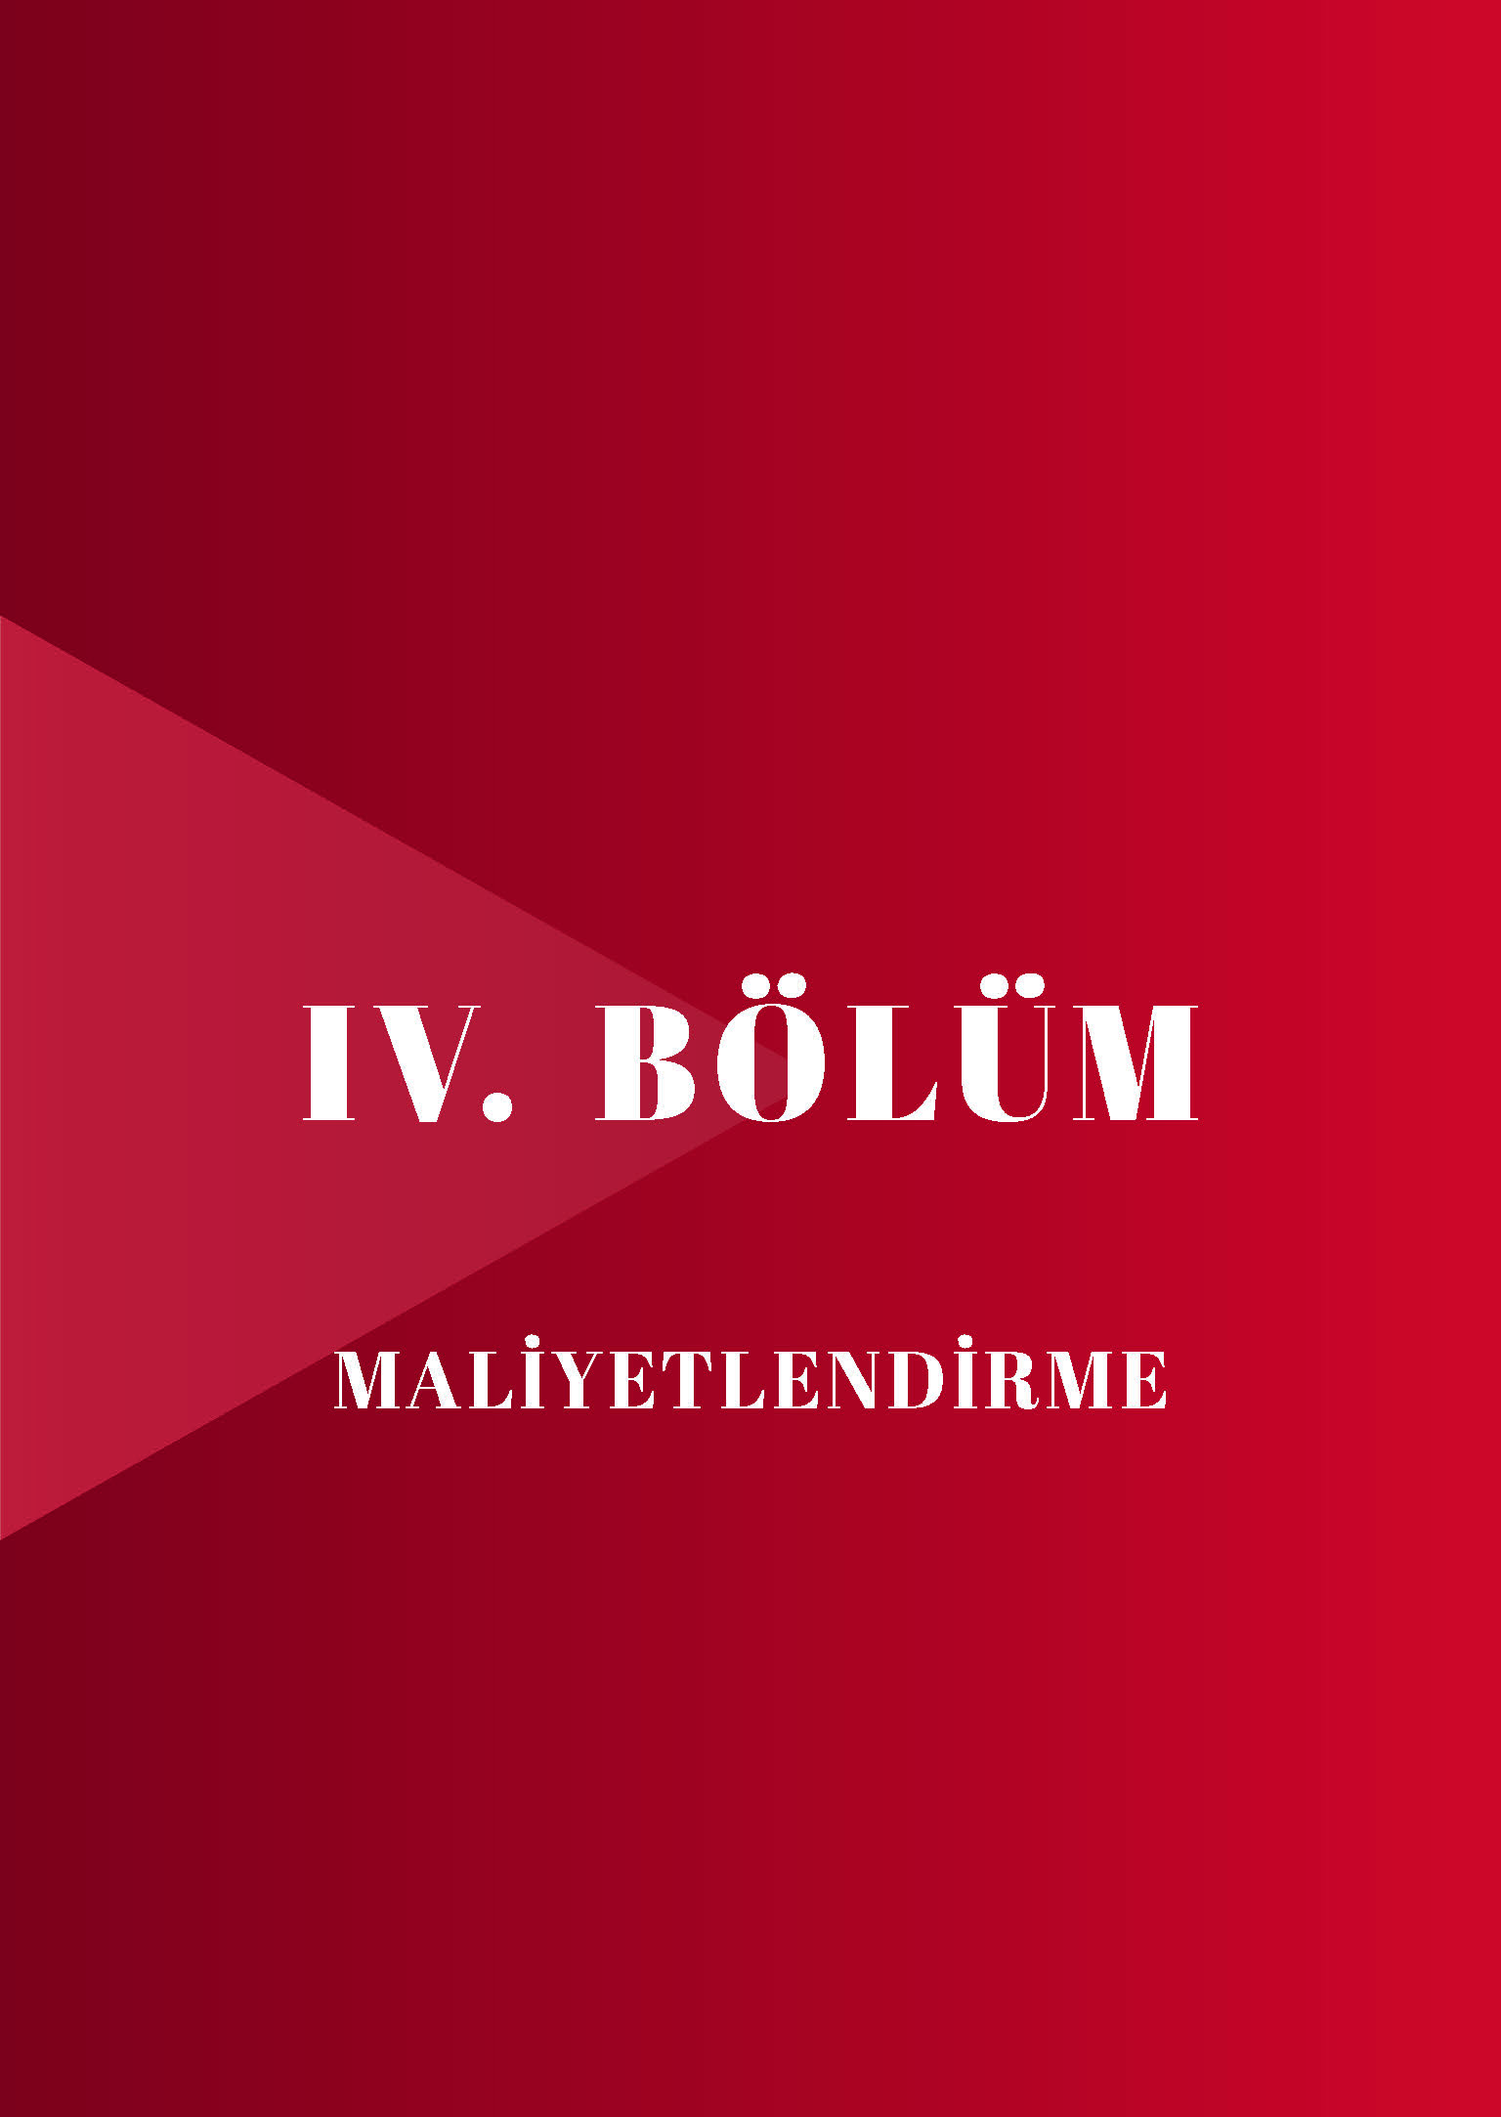

MALİYETLENDİRME

İlçe Millî Eğitim Müdürlüğünün 2024-2028 Stratejik Planı’nın maliyetlendirilmesi sürecindeki temel gaye; stratejik amaç, hedef ve stratejilerin gerektirdiği maliyetlerin ortaya konulması suretiyle politika tercihlerinin ve karar alma sürecinin rasyonelleştirilmesine katkıda bulunmaktır. Bu sayede stratejik plan ile bütçe arasındaki bağlantı güçlendirilecek ve harcamaların önceliklendirilme süreci iyileştirilecektir. Bu temel gayeden hareketle planın tahmini maliyetlendirilmesi şu şekilde yapılmıştır:
• Hedeflere ilişkin stratejiler durum analizi çalışmaları sonuçları ve ilgili birimlerin katılımlarıyla tespit edilmiştir.
• Stratejilere ilişkin maliyetlerin bütçe dağılımları yapılmadan önce genel yönetim giderleri ayrılmıştır.
• Hesaplamalar yapılırken ilk üç yıl için harcamalara ilişkin olarak Orta Vadeli Program (OVP) 2024-2026’da yer alan program bazlı giderlerin (harcamaların) artış oranları baz alımıştır. Son iki yıl ise artimetik artış oranıyla tahmin edilmiştir. Kaynaklara ilişkin ise yine ilk üç yıl için OVP 2024-2026’da yer alan program bazlı gelirlerin (kaynaklar) artış oranları ve son iki yıl için aritmetik artış oranıyla tahminde bulunulmuştur. Ayrıca merkezi yönetim bütçesiyle beraber sivil toplum kuruluşları ve uluslararası kuruluşların proje-iş birliği katkıları, sosyal yardımlaşma gelirleri gibi bütçe dışı kaynaklar da dikkate alınmıştır.
• Stratejilere ilişkin tahmini maliyetler belirlenirken buradan hareketle hedef maliyetleri de belirlenmiştir.
• Hedef maliyetlerinden yola çıkılarak amaç maliyetleri ortaya çıkarılmış ve amaç maliyetlerinden de stratejik plan maliyeti belirlenmiştir.
Toplam kaynakların dağılım oranlarına bakıldığında %97,85’inin Bakanlığımız bütçesi, %2,15’inin ise STK’ler ve uluslararası kuruluşların proje-iş birliği katkıları, sosyal yardımlaşma gelirleri gibi bütçe dışı kaynakların katkısı olduğu görülmektedir. Ancak, bu %2,15’lik oran gelişmiş ülkelere göre oldukça düşük kalmaktadır. Dolayısıyla eğitime ayrılan kaynakların artırılması için finansman çeşitliliğinin sağlanması ve bunların genel bütçesine oranının artırılmasına yönelik çalışmalara ağırlık verilmesi gerekmektedir. Dolayısıyla 2024-2028 Stratejik Planı döneminde bu husus Müdürlüğümüzün öncelikleri arasına alınmıştır. Bakanlığımız stratejik planında yedi amaç ve yirmi beş hedef bulunmaktadır. Söz konusu amaç ve hedeflere ilişkin beş yıllık tahmini bütçe dağılımları Tablo 12’de gösterilmiştir. Tabloda görüleceği üzere son iki yılın gelir ve giderlerinde yaşanan artıştan hareketle hazırlanan beş yıllık maliyetlendirme sonucunda Müdürlüğümüzün tahmini olarak 12.766.000TL’lik bir harcama yapacağı öngörülmektedir.

Tablo 14.Amaç ve Hedef Maliyetleri
AMAÇ/HEDEF | 2024 | 2025 | 2026 | 2027 | 2028 | TOPLAM
AMAÇ 1 | 2.245.400 | 2.245.400 | 2.245.400 | 2.245.400 | 2.245.400 | 11.227.000
HEDEF 1.1 | 3000 | 3000 | 3000 | 3000 | 3000 | 15000
HEDEF 1.2 | 1000 | 1000 | 1000 | 1000 | 1000 | 5000
HEDEF 1.3 | 800 | 800 | 800 | 800 | 800 | 4000
HEDEF 1.4 | 600 | 600 | 600 | 600 | 600 | 3000
HEDEF 1.5 | 2.240.000 | 2.240.000 | 2.240.000 | 2.240.000 | 2.240.000 | 11.200.000

AMAÇ/HEDEF | 2024 | 2025 | 2026 | 2027 | 2028 | TOPLAM
AMAÇ 2 | 2800 | 2800 | 2800 | 2800 | 2800 | 14000
HEDEF 2.1 | 600 | 600 | 600 | 600 | 600 | 3000
HEDEF 2.2 | 1400 | 1400 | 1400 | 1400 | 1400 | 7000
HEDEF 2.3 | 800 | 800 | 800 | 800 | 800 | 4000

AMAÇ/HEDEF | 2024 | 2025 | 2026 | 2027 | 2028 | TOPLAM
AMAÇ 3 | 600 | 600 | 600 | 600 | 600 | 3000
HEDEF 3.1 | 600 | 600 | 600 | 600 | 600 | 3000

AMAÇ/HEDEF | 2024 | 2025 | 2026 | 2027 | 2028 | TOPLAM
AMAÇ 4 | 2000 | 2000 | 2000 | 2000 | 2000 | 10000
HEDEF 4.1 | 1800 | 1800 | 1800 | 1800 | 1800 | 9000
HEDEF 4.2 | 200 | 200 | 200 | 200 | 200 | 1000
HEDEF 4.3

AMAÇ/HEDEF | 2024 | 2025 | 2026 | 2027 | 2028 | TOPLAM
AMAÇ 5
HEDEF 5.1 | 300000 | 300000 | 300000 | 300000 | 300000 | 1500000
HEDEF 5.2 | 600 | 600 | 600 | 600 | 600 | 3000
HEDEF 5.3 | 200 | 200 | 200 | 200 | 200 | 1000

AMAÇ/HEDEF | 2024 | 2025 | 2026 | 2027 | 2028 | TOPLAM
AMAÇ 6 | 200 | 200 | 200 | 200 | 200 | 1000
HEDEF 6.1 | 200 | 200 | 200 | 200 | 200 | 1000

AMAÇ/HEDEF | 2024 | 2025 | 2026 | 2027 | 2028 | TOPLAM
AMAÇ 7 | 2200 | 2200 | 2200 | 2200 | 2200 | 11000
HEDEF 7.1 | 2200 | 2200 | 2200 | 2200 | 2200 | 11000

AMAÇ/HEDEF | 2024 | 2025 | 2026 | 2027 | 2028 | TOPLAM
TOPLAM | 2553200 | 2553200 | 2553200 | 2553200 | 2553200 | 12.766.000
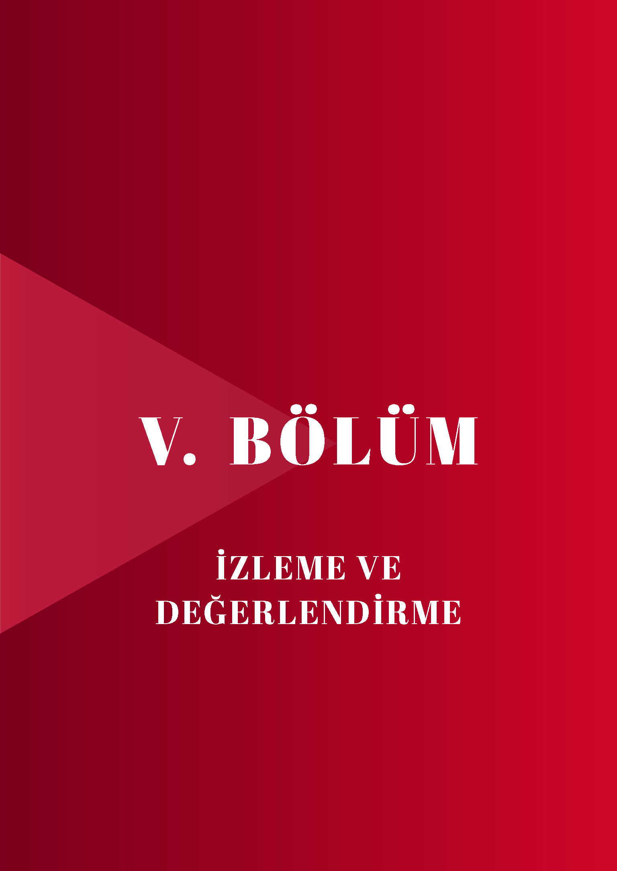

İZLEME VE DEĞERLENDİRME

Bu bölümde MEM 2024-2028 Stratejik Planı’nın izleme ve değerlendirme modeline ve aşamalarına değinilmiştir. Ayrıca, izleme ve değerlendirme faaliyetlerinin etkin bir şekilde gerçekleştirilmesi için oluşturulan performans göstergelerine ilişkin sorumlu birimlere yer verilmiştir.

MEB 2024-2028 STRATEJİK PLANI

İZLEME VE DEĞERLENDİRME MODELİ

Stratejik planlarda yer alan amaç ve hedeflere ulaşma durumlarının tespiti ve bu yolla stratejik planlardaki amaç ve hedeflerin gerçekleştirilebilmesi için gerekli tedbirlerin alınması izleme ve değerlendirme ile mümkün olmaktadır. İzleme, stratejik plan uygulamasının sistematik olarak takip edilmesi ve raporlanmasıdır. Değerlendirme ise uygulama sonuçlarının amaç ve hedeflere kıyasla ölçülmesi ve söz konusu amaç ve hedeflerin tutarlılık ve uygunluğunun analizidir.

İdarelerin kurumsal yapılarının kendine has farklılıkları izleme ve değerlendirme süreçlerinin de farklılaşmasını beraberinde getirmektedir. Eğitim idarelerinin ana unsurunun girdi ve çıktılarının insan oluşu, ürünlerinin değerinin kısa vadede belirlenememesine ve insan unsurundan kaynaklı değişkenliğin ve belirsizliğin fazla olmasına yol açmaktadır. Bu durumda sadece nicel yöntemlerle yürütülecek izleme ve değerlendirmelerin eğitsel olgu ve durumları açıklamada yetersiz kalabilmesi söz konusudur. Nicel yöntemlerin yanında veya onlara alternatif olarak nitel yöntemlerin de uygulanmasının daha zengin ve geniş bir bakış açısı sunabileceği belirtilebilir.

MEM 2024-2028 Stratejik Planı’nın izlenmesi ve değerlendirilmesi uygulamaları, MEM 2019-2023 Stratejik Planı İzleme ve Değerlendirme Modeli’nin geliştirilmiş sürümü olan MEM 2024-2028 Stratejik Planı İzleme ve Değerlendirme Modeli çerçevesinde yürütülecektir. İzleme ve değerlendirme sürecine yön verecek temel ilkeler: Katılımcılık, Saydamlık, Sonuçları İletme (Geri Bildirim), Hesap Verebilirlik, Bilimsellik, Tutarlılık ve Nesnellik olarak ifade edilebilir.

Belirtilen temel ilkeler ve veri analiz yöntemleri doğrultusunda Millî Eğitim Bakanlığı 2024-2028
Stratejik Planı İzleme ve Değerlendirme Modeli’nin çerçevesini;
1. Performans göstergeleri ve stratejiler bazında gerçekleşme durumlarının belirlenmesi,
2. Performans göstergelerinin gerçekleşme durumlarının hedeflerle kıyaslanması,
3. Stratejiler kapsamında yürütülen faaliyetlerin Bakanlık faaliyet alanlarına dağılımının belirlenmesi,
4. Sonuçların raporlanması ve paydaşlarla paylaşımı,
5. Hedeflerden sapmaların nedenlerinin araştırılması,
6. Alternatiflerin ve çözüm önerilerinin geliştirilmesi süreçleri oluşturmaktadır

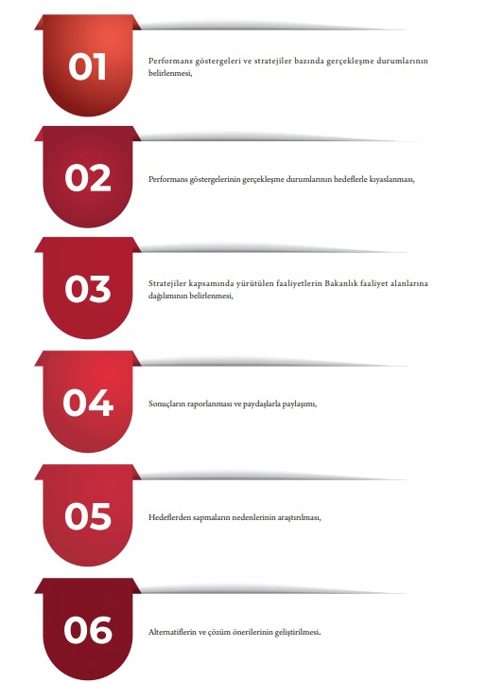

İZLEME VE DEĞERLENDİRME SÜRECİNİN İŞLEYİŞİ

İzleme ve değerlendirme sürecinin işleyişi ana hatları ile aşağıdaki şekilde özetlenmiştir. MEM 2024–2028 Stratejik Planı’nda yer alan performans göstergelerinin gerçekleşme durumlarının tespiti yılda iki kez yapılacaktır. Ara izleme olarak nitelendirilebilecek yılın ilk altı aylık dönemini kapsayan birinci izleme kapsamında, MEB Stratejik Plan İzleme ve Değerlendirme Modülü vasıtasıyla, Strateji Geliştirme Başkanlığı tarafından harcama birimlerinden sorumlu oldukları performans göstergeleri ve stratejiler ile ilgili gerçekleşme durumlarına ilişkin veriler toplanarak konsolide edilecektir. Performans hedeflerinin gerçekleşme durumları hakkında hazırlanan “Stratejik Plan İzleme Raporu” Bakan, Bakan yardımcıları, birim amirleri ve kurum içi paydaşların görüşüne sunulacaktır. Bu aşamada amaç, varsa öncelikle yıllık hedefler olmak üzere, hedeflere ulaşılmasının önündeki engelleri ve riskleri belirlemek ve yıllık hedeflere ulaşılmasını sağlamak üzere gerekli görülebilecek tedbirlerin alınmasıdır.

Yılın tamamına ilişkin ikinci izleme kapsamında ise MEB Stratejik Plan İzleme ve Değerlendirme Modülü vasıtasıyla Strateji Geliştirme Başkanlığı tarafından harcama birimlerinden sorumlu oldukları performans göstergeleri ve stratejiler ile ilgili yıl sonu gerçekleşme durumlarına ait veriler toplanarak konsolide edilecektir. Stratejik Plan Değerlendirme Raporu, üst yönetici başkanlığında yapılan değerlendirme toplantısında stratejik planın kalan süresi için hedeflere nasıl ulaşılacağına ilişkin alınacak gerekli önlemleri de içerecek şekilde nihai hâle getirilerek mart ayı sonuna kadar Milli Eğitim Bakanlığı Strateji Geliştirme Başkanlığına gönderilecektir. Hedeflerin ve ilgili performans göstergeleri ile risklerin takibi, hedeften sorumlu birimin harcama yetkilisinin; hedeflerin gerçekleşme sonuçlarının harcama birimlerinden alınarak konsolide edilmesi, analizi, değerlendirilmesi ve üst yöneticiye sunulması ise ARGE’nin sorumluluğundadır.

PERFORMANS GÖSTERGELERİ

MEM 2024-2028 Stratejik Planı’nda, izleme ve değerlendirme faaliyetlerinin etkili bir şekilde gerçekleştirilmesi için performans göstergelerinden yararlanılmıştır. Performans göstergelerinin izlenmesinde standartlaşmanın sağlanması ve güvenirliğin temin edilmesi önemli bir konudur. Bu sebeple performans göstergelerinin kimlik kartı olarak nitelendirilebilecek “Performans Göstergesi Kartı” geliştirilmiştir. Bakanlığımıza özgü geliştirilen performans göstergesi kartı ile her bir performans göstergesinin kavramsal çerçevesi, veri kaynağı, kapsamı, veri temin dönemi, hesaplama yöntemi gibi bilgiler kayıt altına alınarak gösterge bilgi tablosunda toplanmıştır. Bu yolla performans göstergelerine ilişkin izleme verilerinin güvenirliğinin ve karşılaştırılabilirliğinin güvence altına alınması sağlanmıştır.

